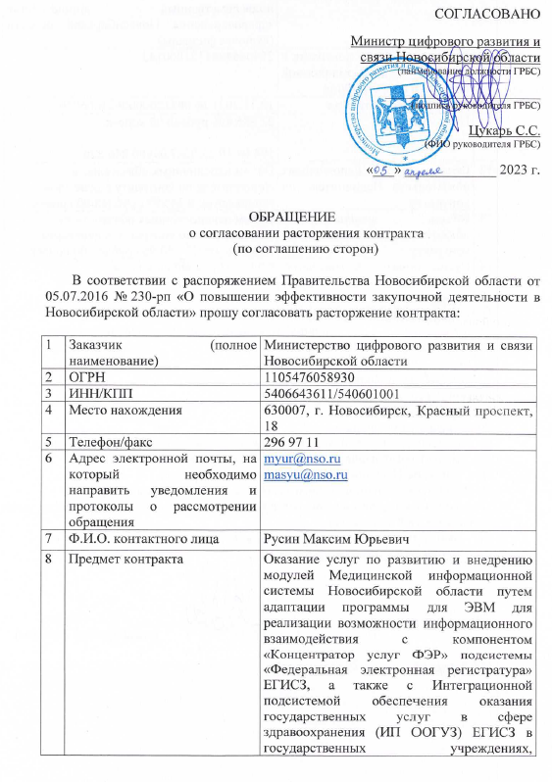

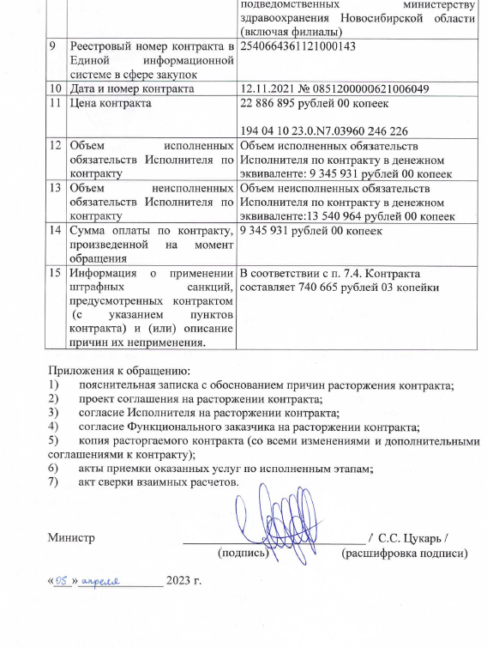

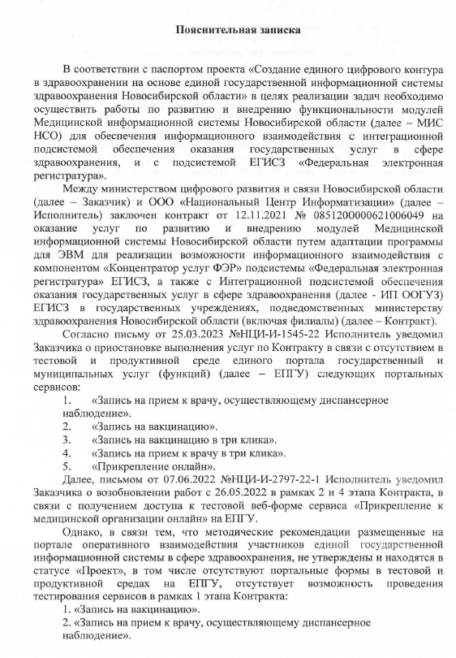

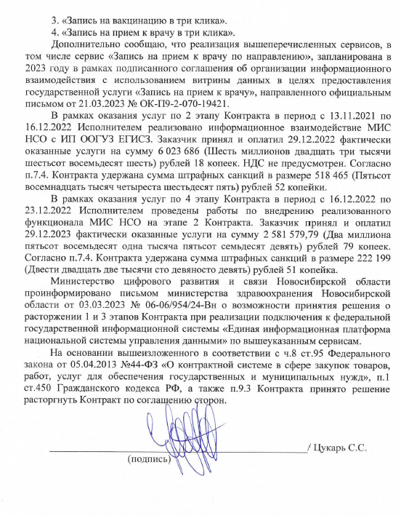

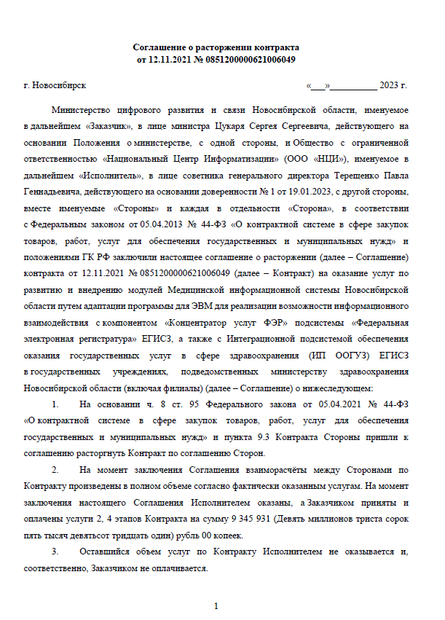

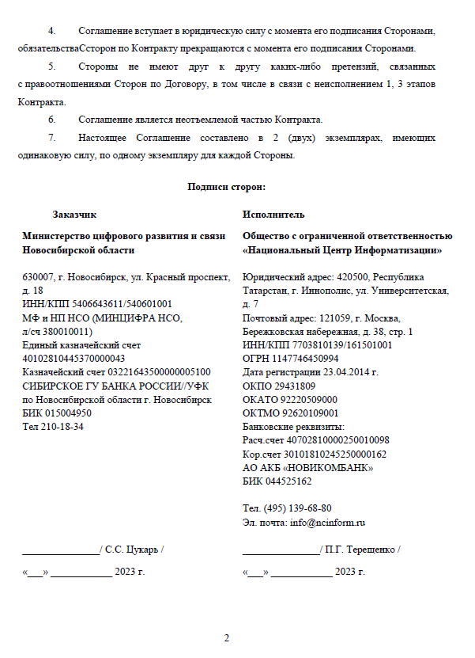

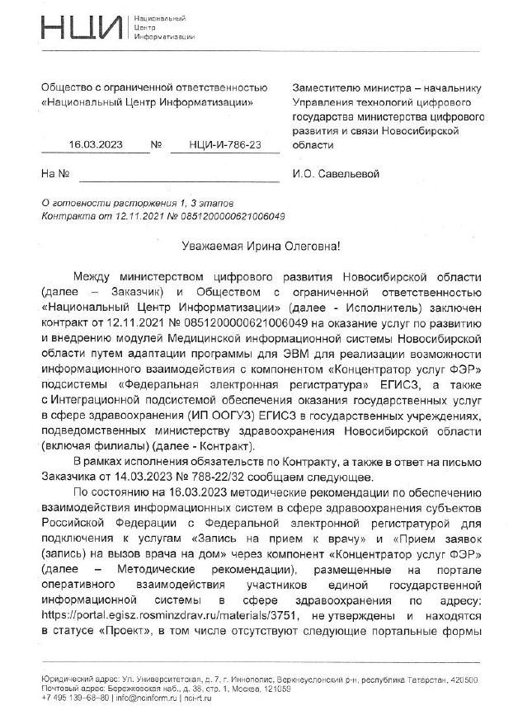

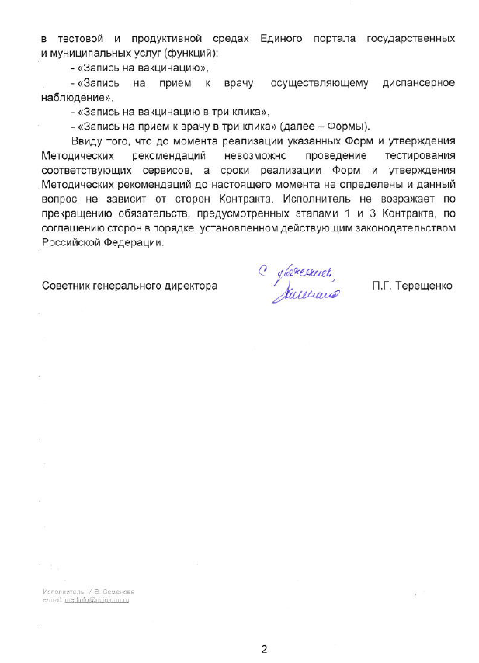

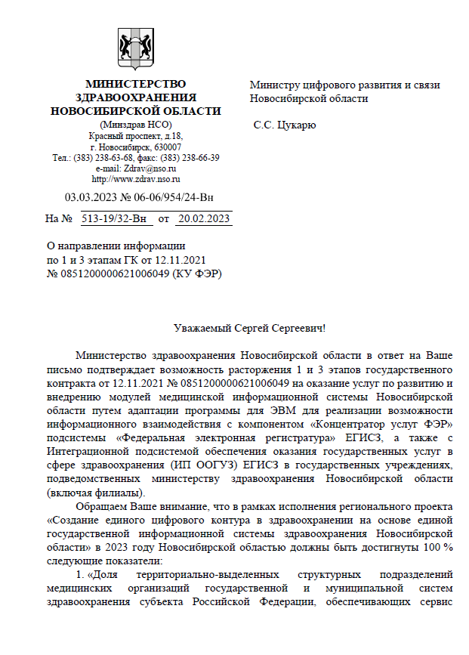

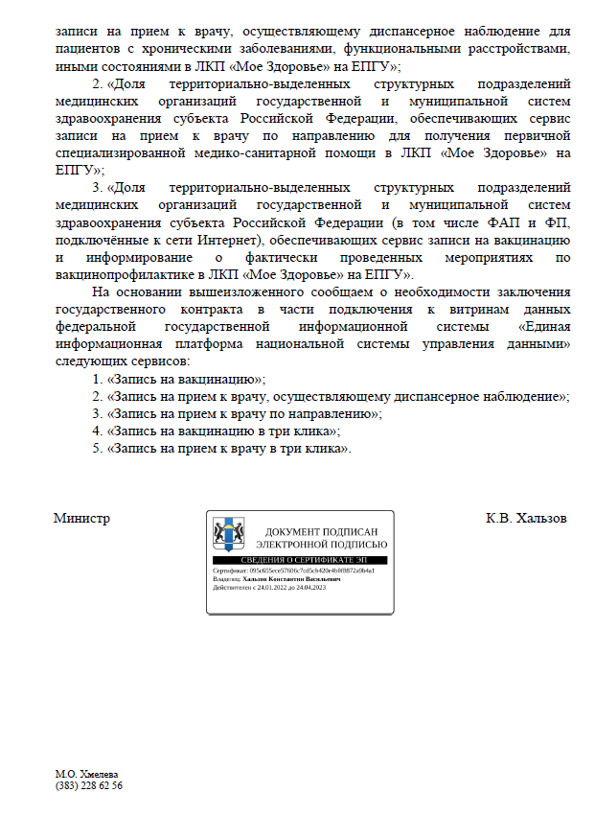

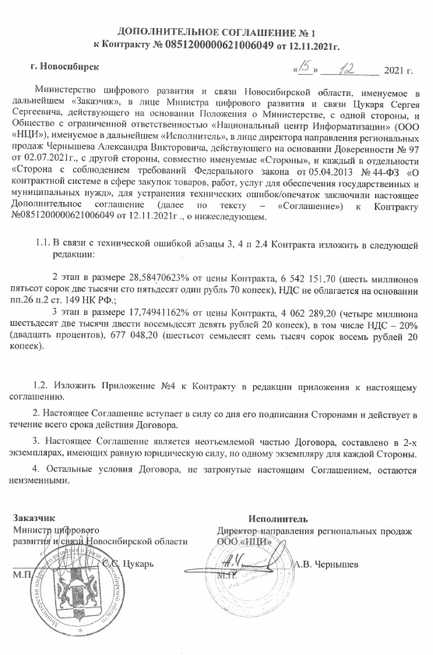

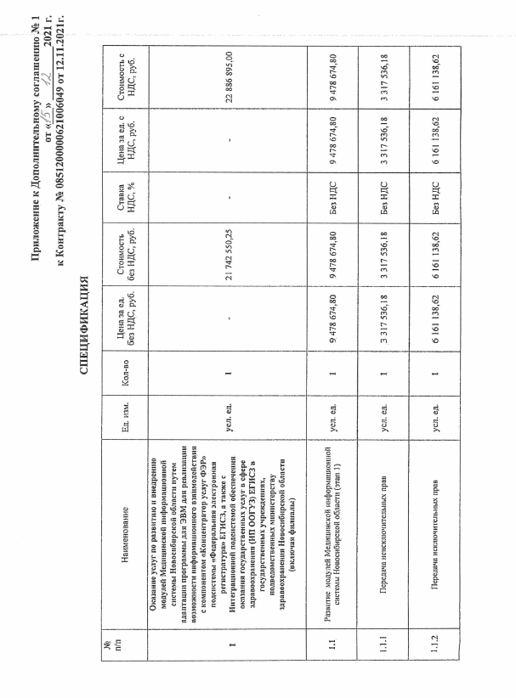

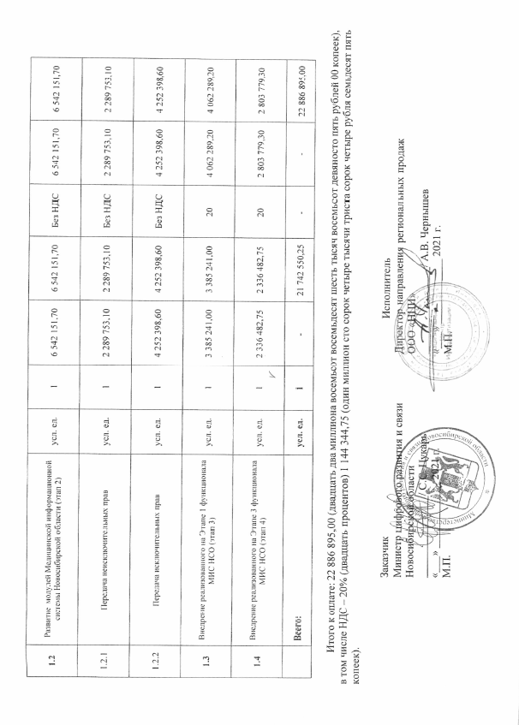

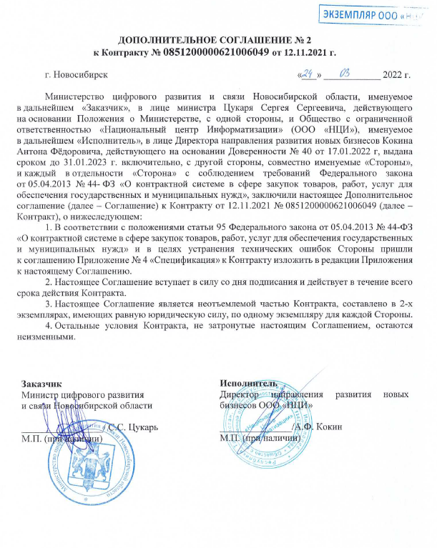

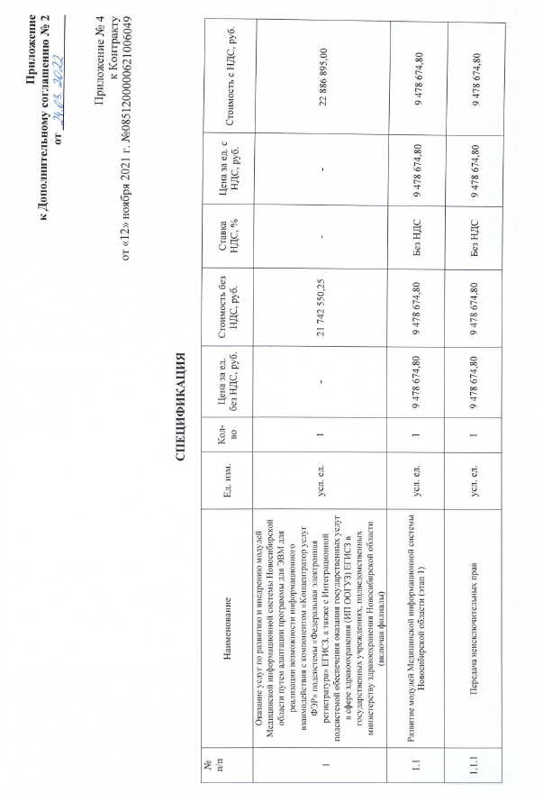

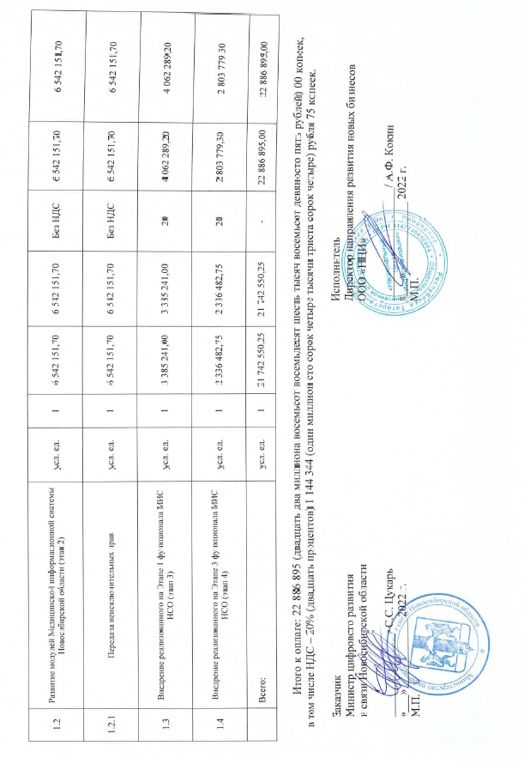

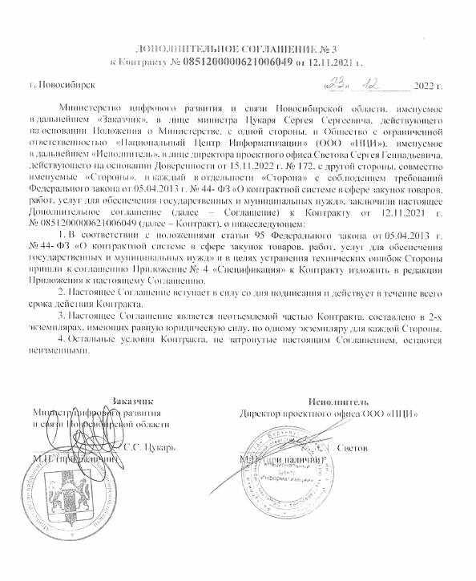

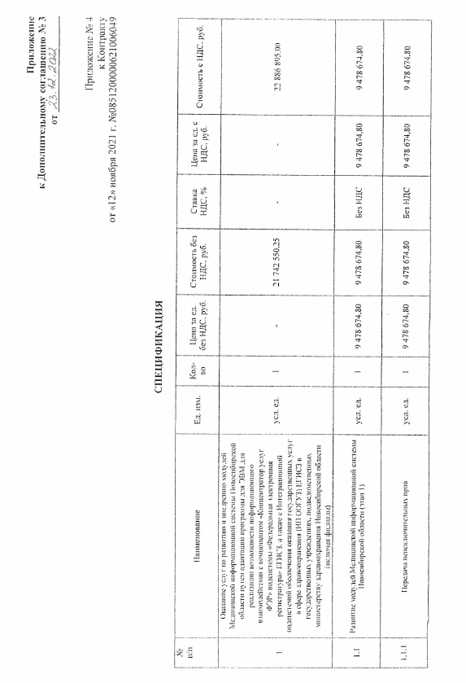

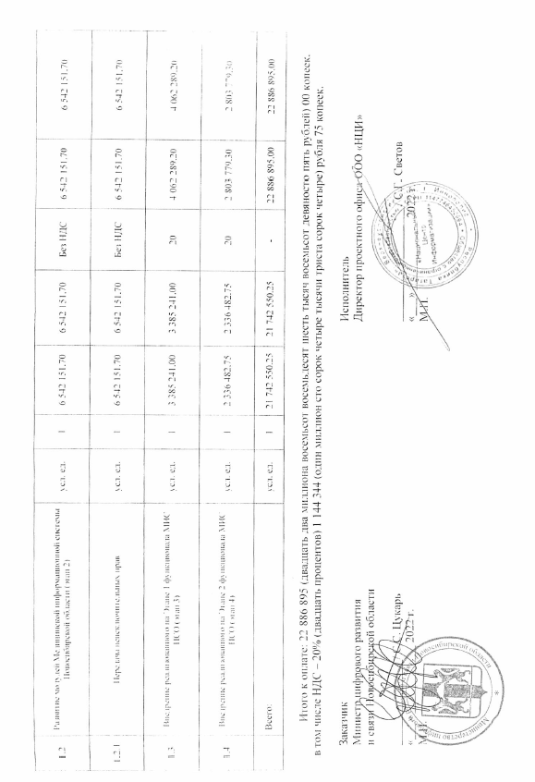

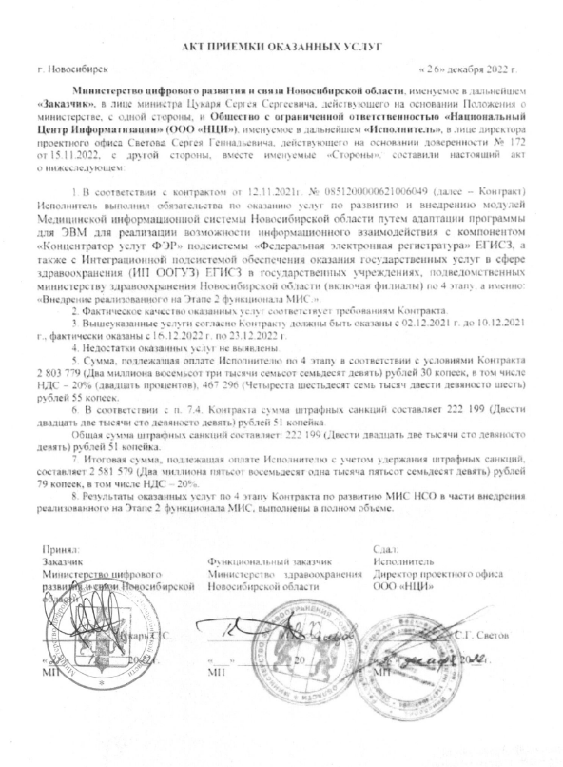

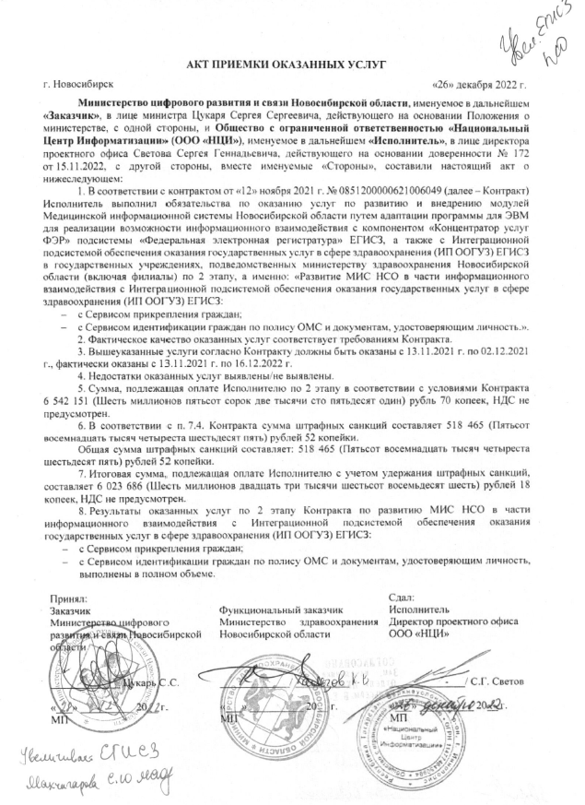

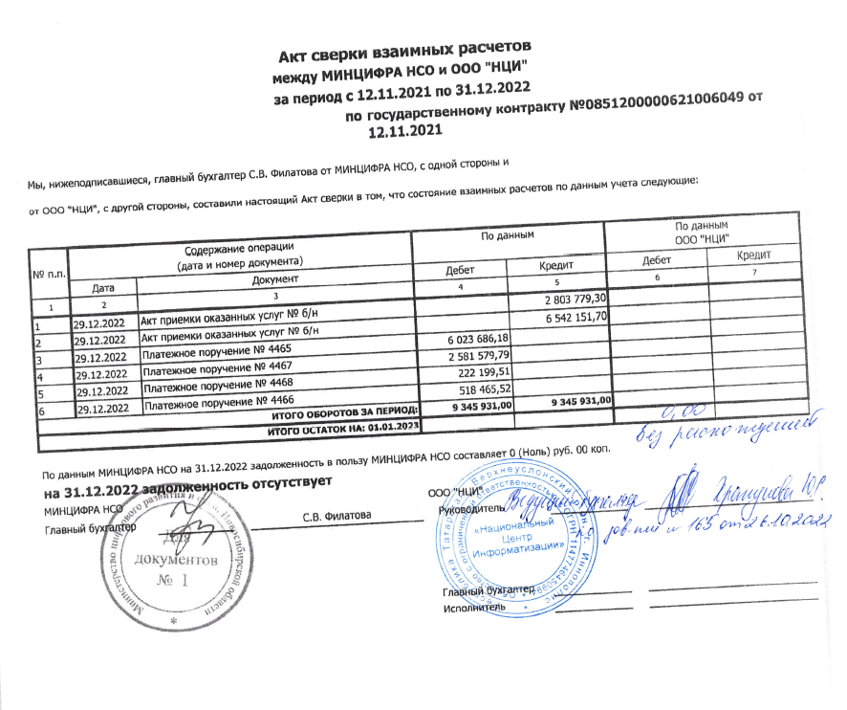

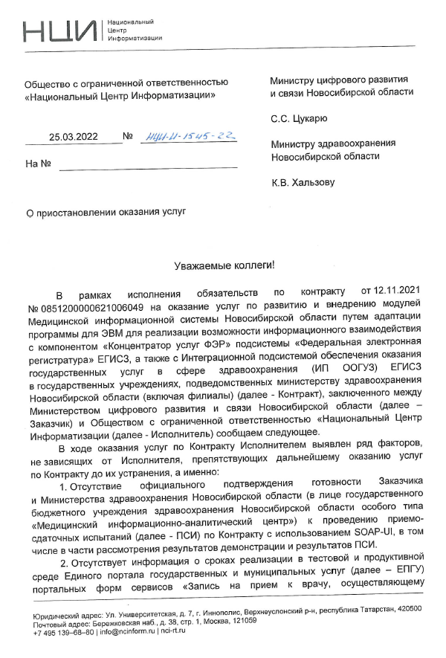

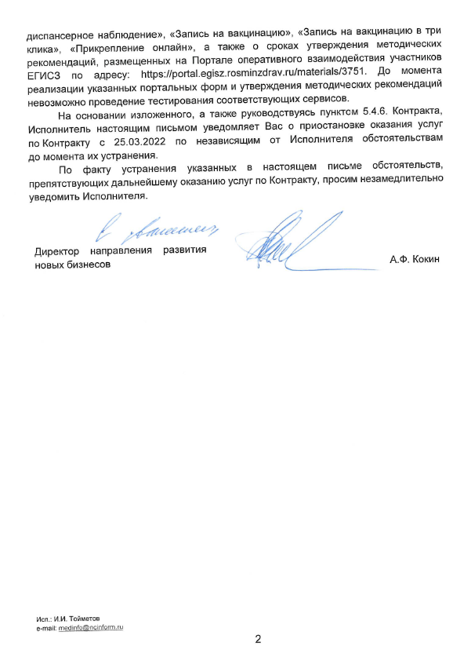

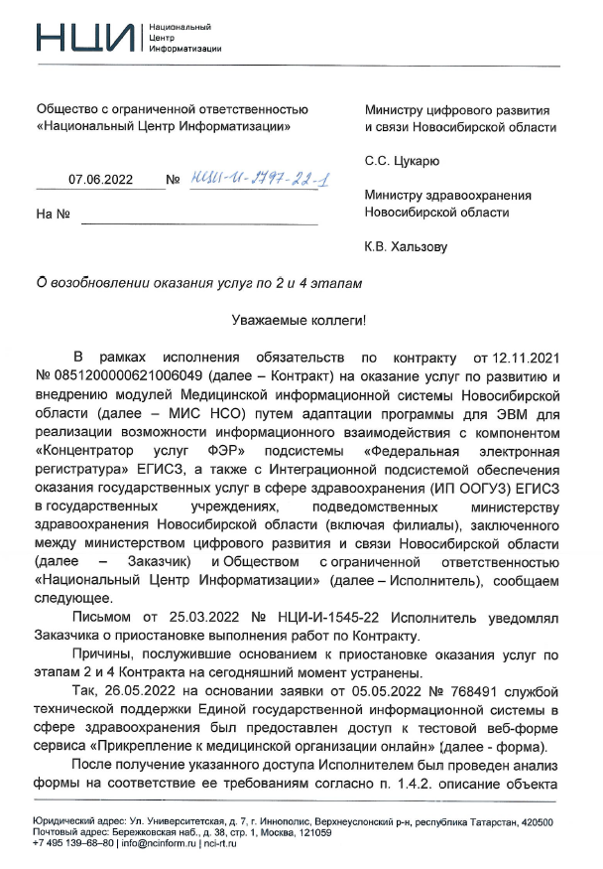

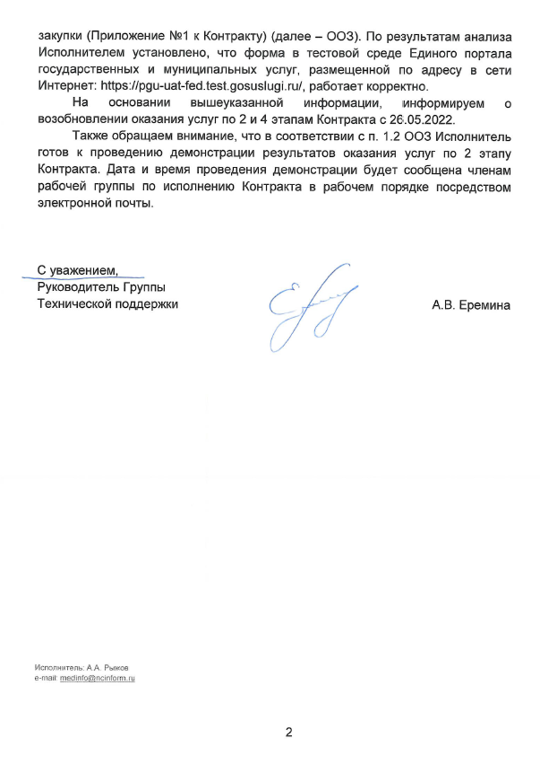

**Контракт № 0851200000621006049**

|  |  |
| --- | --- |
| Электронный документ подписан ЭП на электронной площадке ООО ЭТП ГПБ | |
| МИНИСТЕРСТВО ЦИФРОВОГО РАЗВИТИЯ И СВЯЗИ НОВОСИБИРСКОЙ ОБЛАСТИ | Цукарь Сергей Сергеевич Сер.номер: 4C:57:75:51:18:DA:BB:A7:B8:92:C5:14:AE:CC:9F:E5:A8:77:05:18 |
| Дата подписи: 12.11.2021 (МСК) | |
| ОБЩЕСТВО С ОГРАНИЧЕННОЙ ОТВЕТСТВЕННОСТЬЮ "НАЦИОНАЛЬНЫЙ ЦЕНТР ИНФОРМАТИЗАЦИИ" | Чернышев Александр Викторович Сер.номер: 02:45:14:A2:00:AE:AC:D3:A2:48:56:6D:FB:03:E6:2E:7D |
| Дата подписи: 11.11.2021 (МСК) | |

«12» ноября 2021г.

Министерство цифрового развития и связи Новосибирской области, именуемое в дальнейшем «Заказчик», в лице Министра Министерства цифрового развития и связи Цукаря Сергея Сергеевича, действующего на основании Положения о Министерстве, с одной стороны, и Общество с ограниченной ответственностью «Национальный центр Информатизации» (ООО «НЦИ»), именуемое в дальнейшем «Исполнитель», в лице директора направления региональных продаж Чернышева Александра Викторовича, действующего на основании Доверенности № 97 от 02.07.2021г., с другой стороны, вместе именуемые «Стороны» и каждый в отдельности «Сторона», с соблюдением требований Федерального закона от 05.04.2013 № 44-ФЗ «О контрактной системе в сфере закупок товаров, работ, услуг для обеспечения государственных и муниципальных нужд» (далее – Закон о контрактной системе), при способе определения Исполнителя путем проведения открытого конкурса в электронной форме (протокол подведения итогов открытого конкурса в электронной форме б/н от 20.10.2021 г.) заключили настоящий контракт (далее – Контракт) о нижеследующем:

**1. Предмет Контракта**

1.1. Предметом Контракта является оказание услуг по развитию и внедрению модулей Медицинской информационной системы Новосибирской области путем адаптации программы для ЭВМ для реализации возможности информационного взаимодействия с компонентом «Концентратор услуг ФЭР» подсистемы «Федеральная электронная регистратура» ЕГИСЗ, а также с Интеграционной подсистемой обеспечения оказания государственных услуг в сфере здравоохранения (ИП ООГУЗ) ЕГИСЗ в государственных учреждениях, подведомственных министерству здравоохранения Новосибирской области (включая филиалы) (далее – Услуги) по заданию Заказчика в соответствии с Описанием объекта закупки (приложение № 1 к Контракту) и на условиях, предусмотренных Контрактом, а Заказчик обязуется принять услуги и оплатить их.

1.2. Функциональный заказчик: министерство здравоохранения Новосибирской области.

Идентификационный код закупки: 212540664361154060100101190016201246.

1.3. Услуги оказываются Исполнителем в соответствии с национальными стандартами и государственными стандартами в части требований к проектированию, стадиям создания, видам, комплектности и обозначению документов, видам испытаний при создании и (или) развитии (модернизации) государственных (муниципальных) информационных систем и (или) иных информационных систем, а также в соответствии с качественными, количественными и иными характеристиками услуг, определенными в описании объекта закупки, согласно требованиям Закона о контрактной системе , Федеральным законом от 27.07.2006 № 149-ФЗ «Об информации, информационных технологиях и о защите информации», а также иных нормативных правовых актов в сфере контрактной системы, информационных технологий, защиты информации, правовой защиты интересов государства в области интеллектуальной собственности, регулирующих соответствующие отношения и непосредственно указанных в Описании объекта закупки, являющемся его неотъемлемой частью (далее – Описание объекта закупки).

**2. Цена Контракта и порядок расчетов**

2.1. Цена Контракта составляет 22 886 895,00 (двадцать два миллиона восемьсот восемьдесят шесть тысяч восемьсот девяносто пять рублей 00 копеек), в том числе НДС – 20% (двадцать процентов) 1 144 344,75 (один миллион сто сорок четыре тысячи триста сорок четыре рубля семьдесят пять копеек) (далее – цена Контракта).

В случае, если Контракт заключается с юридическим лицом или физическим лицом, в том числе зарегистрированным в качестве индивидуального предпринимателя, то сумма, подлежащая уплате Заказчиком, уменьшается на размер налогов, сборов и иных обязательных платежей в бюджеты бюджетной системы Российской Федерации, связанных с оплатой Контракта, если в соответствии с законодательством Российской Федерации о налогах и сборах такие налоги, сборы и иные обязательные платежи подлежат уплате в бюджеты бюджетной системы Российской Федерации Заказчиком.

Источник финансирования:средства областного бюджета Новосибирской области, из них:

96 % средства федерального бюджета в рамках реализации государственной программы Новосибирской области «Цифровая трансформация Новосибирской области» для реализации регионального проекта Новосибирской области «Создание единого цифрового контура в здравоохранении на основе единой государственной информационной системы здравоохранения Новосибирской области» составляет 21 971 419,20 (двадцать один миллион девятьсот семьдесят одна тысяча четыреста девятнадцать рублей 20 копеек).

4 % средства областного бюджета Новосибирской области в рамках реализации государственной программы Новосибирской области «Цифровая трансформация Новосибирской области» для реализации регионального проекта Новосибирской области «Создание единого цифрового контура в здравоохранении на основе единой государственной информационной системы здравоохранения Новосибирской области» составляет 915 475,80 (девятьсот пятнадцать тысяч четыреста семьдесят пять рублей 80 копеек).

2.2. Цена Контракта является твердой и не может изменяться в ходе его исполнения, за исключением случаев, предусмотренных Законом о контрактной системе и Контрактом. Цена Контракта включает в себя расходы, связанные с оказанием Услуг, предусмотренных Контрактом, в полном объеме, страхование, уплату таможенных пошлин, налогов, сборов и других обязательных платежей.

2.3. Исполнитель проинформирован, что в соответствии с распоряжением Правительства Новосибирской области от 14.05.2013 № 205-рп «О мерах по повышению собираемости налогов и укреплению налоговой дисциплины», при наличии у Исполнителя недоимки по налоговым платежам в бюджеты бюджетной системы Российской Федерации, превышающей сумму 2 миллиона 250 тысяч рублей в течение 2 (двух) месяцев, информация может быть передана в Следственное управление Следственного комитета Российской Федерации по Новосибирской области.

2.4. Оплата оказанных по Контракту Услуг осуществляется Заказчиком на расчетный счет Исполнителя, указанный в Контракте, поэтапно. Оплата исполнения Контракта производится Заказчиком в срок не более 10 (десяти) рабочих дней с даты подписания Заказчиком акта приемки оказанных услуг, оформленного по прилагаемой форме (приложение № 2 к Контракту). Оплата производится Заказчиком на основании представленных Исполнителем счета, счета-фактуры и других документов, и при отсутствии у Заказчика претензий по объему и качеству оказанных Услуг, в соответствии с Графиком оказания услуг (приложение № 3 к Контракту) и Спецификацией (Приложение №4 к Контракту):

1 этап в размере 41,41529377% от цены Контракта, 9 478 674,80 (Девять миллионов четыреста семьдесят восемь тысяч шестьсот семьдесят четыре рубля 80 копеек), НДС не предусмотрен;

2 этап в размере 17,74941162% от цены Контракта, 4 062 289,20 (четыре миллиона шестьдесят две тысячи двести восемьдесят девять рублей 20 копеек), в том числе НДС – 20% (двадцать процентов), 677 048,20 (шестьсот семьдесят семь тысяч сорок восемь рублей 20 копеек).

3 этап в размере 28,58470623% от цены Контракта, 6 542 151,70 (шесть миллионов пятьсот сорок две тысячи сто пятьдесят один рубль 70 копеек), НДС не предусмотрен;

4 этап в размере 12,25058838% от цены Контракта, 2 803 779,30 (два миллиона восемьсот три тысячи семьсот семьдесят девять рублей 30 копеек), в том числе НДС – 20% (двадцать процентов), 467 296,55 (четыреста шестьдесят семь тысяч двести девяносто шесть рублей 55 копеек).

Обязательства Заказчика по оплате цены Контракта считаются исполненными с момента списания денежных средств в размере, установленном Контрактом, с лицевого счета Заказчика. За дальнейшее прохождение денежных средств Заказчик ответственности не несет.

2.5. Цена Контракта может быть снижена по соглашению Сторон без изменения предусмотренного Контрактом объема Услуг, качества оказываемых Услуг и иных условий Контракта. При этом Стороны составляют и подписывают дополнительное соглашение к Контракту.

2.6. По предложению Заказчика предусмотренный Контрактом объем Услуг может быть увеличен или уменьшен, но не более чем на 10% (десять процентов) путем подписания Сторонами дополнительного соглашения к Контракту. При этом по соглашению Сторон допускается изменение с учетом положений бюджетного законодательства Российской Федерации цены Контракта пропорционально дополнительному объему Услуг исходя из установленной в Контракте цены единицы Услуги, но не более чем на 10% (десять процентов) цены Контракта. При уменьшении предусмотренного Контрактом объема Услуг Стороны Контракта обязаны уменьшить цену Контракта исходя из цены единицы Услуги.

**3. Порядок оказания Услуг**

3.1. Исполнитель оказывает Услуги в соответствии с Описанием объекта закупки.

3.2. Место оказания Услуг: 630007, г. Новосибирск, Красный проспект, 18, центр обработки данных Правительства Новосибирской области, в том числе путем удаленного доступа.

3.3. Срок оказания Услуг Исполнителем по Контракту в полном объеме: со дня следующего за днем заключения Контракта до 10.12.2021.

**4. Порядок сдачи и приемки оказанных Услуг**

4.1. Приемка Услуг на соответствие их объема и качества требованиям, установленным в Контракте, производится комиссией, утвержденной приказом Заказчика и состоящей из представителей Функционального заказчика, Заказчика и Исполнителя, по окончании оказания Услуг в соответствии с п. 1 настоящего Описания объекта закупки.

Функциональный заказчик передает Заказчику контактные данные членов приемочной комиссии, в течение 5 рабочих дней с момента официального уведомления о заключении Контракта.

Исполнитель передает Заказчику и Функциональному заказчику контактные данные ответственных лиц в течение 5 рабочих дней с момента заключения контракта.

По факту приемки услуг членами комиссии подписывается протокол приемки оказанных Услуг, на основании которого подписывается акт приемки оказанных Услуг (Приложение №2 к Контракту).

4.2. После завершения оказания Услуг, предусмотренных Контрактом, Исполнитель письменно уведомляет Заказчика о факте завершения оказания Услуг и направляет в адрес Заказчика акт приемки оказанных услуг в 2 (двух) экземплярах, счет, счет-фактуру и иные необходимые документы.

4.3. Не позднее 5 (пяти) рабочих дней после получения от Исполнителя документов, указанных в п. 4.2 Контракта, Заказчик рассматривает результаты и осуществляет приемку оказанных Услуг по Контракту на предмет соответствия их объема и качества требованиям, изложенным в Контракте.

Для проверки представленных Исполнителем результатов на их соответствие условиям Контракта Заказчик проводит экспертизу. Экспертиза результатов может проводиться Заказчиком своими силами или к ее проведению могут привлекаться эксперты, экспертные организации.

Заказчик и Исполнитель подписывают Акт приемки оказанных услуг на основании Протокола приемки.

По факту приемки услуг членами комиссии подписывается протокол приемки оказанных Услуг, на основании которого подписывается акт приемки оказанных Услуг (Приложение №2 к Контракту).

4.4. Заказчик в течение 30 (тридцати) рабочих дней со дня получения от Исполнителя акта приемки оказанных Услуг обязан направить Исполнителю один экземпляр подписанного акта приемки оказанных Услуг либо мотивированный отказ от приемки оказанных Услуг, в котором должны быть указаны выявленные Заказчиком недостатки. Заказчик вправе предоставить Исполнителю срок для устранения таких недостатков. Мотивированный отказ направляется в порядке, предусмотренном п. 11.1 настоящего Контракта.

4.5. В сроки, указанные Заказчиком в мотивированном отказе от приемки оказанных Услуг, Исполнитель обязан за свой счет и своими силами устранить обнаруженные недостатки. В этом случае акт приемки оказанных Услуг Заказчик подписывает в течение 10 (десяти) рабочих дней после устранения Исполнителем указанных недостатков.

Если Исполнитель в установленный срок не устранит недостатки, Заказчик вправе отказаться от исполнения Контракта и предъявить Исполнителю требование о возмещении понесенных убытков.

4.6. Передача исходных кодов, разработанных в ходе выполнения работ программ для электронных вычислительных машин (далее - программа для ЭВМ) и дистрибутивов должна сопровождаться передачей всех необходимых для сборки и запуска программы для ЭВМ библиотек зависимостей, инструкций и программных сценариев (скриптов) для проведения компиляции, создания дистрибутива и установки (развертывания) программы для ЭВМ.

4.7. Для проведения компиляции, создания дистрибутива и установки (развертывания) программы для ЭВМ должны использоваться свободно распространяемые компиляторы, интерпретаторы и иное программное обеспечение, необходимое для указанных целей, дистрибутивы которых должны быть переданы вместе с исходными кодами разработанных в ходе оказания услуг программ для ЭВМ.

4.8. В случае использования для проведения компиляции, создания дистрибутива и установки (развертывания) программы для ЭВМ компиляторов, интерпретаторов и иного программного обеспечения, права на использование, копирование и модификацию которых принадлежат третьим лицам, исполнитель за свой счет передает заказчику дистрибутивы и права на использование таких компиляторов, интерпретаторов и иного программного обеспечения.

4.9. Исполнитель в процессе сдачи-приемки оказанных услуг по Контракту должен провести демонстрацию процесса компиляции, создания дистрибутива и установки (развертывания) разработанных программ для ЭВМ, а также в соответствии с инструкциями, приведенными в рабочей документации на Систему (по согласованию с Заказчиком).

4.10. Документация на Систему и ее части (техническая и рабочая) должна содержать исчерпывающее описание принятых проектных решений в объеме, достаточном для ее дальнейшего развития и эксплуатации.

4.11. Техническая и рабочая документация должна содержать описание разработанных результатов работ, в том числе программ для ЭВМ, прикладных программных интерфейсов, алгоритмов и протоколов информационного взаимодействия, технических требований, спецификаций и форматов обмена данными для взаимодействия с другими информационными системами, в объеме, достаточном для их установки, настройки, эксплуатации и развития в дальнейшем без привлечения Исполнителя.

4.12. Передача Заказчику комплекта документов, материалов и сведений, предусмотренных нормативными правовыми актами Российской Федерации в сфере информационных технологий, защиты информации, правовой защиты интересов государства в области интеллектуальной собственности, включая документы, подтверждающие отказ авторов (разработчиков) от исключительных прав на передаваемые объекты интеллектуальной собственности в пользу исполнителя, с проектами заявок на государственную регистрацию в установленном порядке прав заказчика на результаты интеллектуальной деятельности, в том числе, но не исключая: изобретения, полезные модели, промышленные образцы, программы для электронных вычислительных машин, базы данных, топологии интегральных микросхем, а также исключительные права на результаты работ, включая объекты авторских прав и потенциально патентоспособные технические решения, секреты производства (ноу-хау), созданные в рамках Контракта, осуществляется Исполнителем в составе отчетной документации, предусмотренной условиями Контракта.

4.13. Не позднее 5 (десяти) рабочих дней после получения от Исполнителя документов, указанных в п. 4.2 Контракта, Заказчик рассматривает результаты и осуществляет приемку оказанных Услуг по Контракту на предмет соответствия их объема и качества требованиям, изложенным в Контракте.

Для проверки представленных Исполнителем результатов на их соответствие условиям Контракта Заказчик проводит экспертизу. Экспертиза результатов может проводиться Заказчиком своими силами или к ее проведению могут привлекаться эксперты, экспертные организации.

4.14. Заказчик в течение 10 (десяти) рабочих дней со дня получения от Исполнителя акта приемки оказанных Услуг обязан направить Исполнителю один экземпляр подписанного акта приемки оказанных Услуг либо мотивированный отказ от приемки оказанных Услуг, в котором должны быть указаны выявленные Заказчиком недостатки. Заказчик вправе предоставить Исполнителю срок для устранения таких недостатков. Мотивированный отказ направляется в порядке, предусмотренном п. 11.1 настоящего Контракта.

4.15. В сроки, указанные Заказчиком в мотивированном отказе от приемки оказанных Услуг, Исполнитель обязан за свой счет и своими силами устранить обнаруженные недостатки. В этом случае акт приемки оказанных Услуг Заказчик подписывает в течение 5 (пяти) рабочих дней после устранения Исполнителем указанных недостатков.

Если Исполнитель в установленный срок не устранит недостатки, Заказчик вправе отказаться от исполнения Контракта и предъявить Исполнителю требование о возмещении понесенных убытков.

4.16. Исключительные права на результаты интеллектуальной деятельности, в том числе, но не исключая: изобретения, полезные модели, промышленные образцы, программы для электронных вычислительных машин, базы данных, топологии интегральных микросхем, а также исключительные права на результаты услуг, включая объекты авторских прав и потенциально патентоспособные технические решения, секреты производства (ноу-хау), созданные в рамках Контракта, принадлежат в лице Заказчика Новосибирской области.

4.17. Право собственности на результаты работ, отчетные документы и материалы, полученные в ходе оказания услуг по Контракту, принадлежат Новосибирской области и считаются переданными с момента подписания Сторонами Акта сдачи-приемки оказанных услуг.

**5. Права и обязанности Сторон**

5.1. Заказчик вправе:

5.1.1. Требовать от Исполнителя надлежащего исполнения обязательств в соответствии с Контрактом, а также требовать своевременного устранения выявленных недостатков.

5.1.2. Требовать от Исполнителя представления надлежащим образом оформленных документов, указанных в п. 4.2 Контракта.

5.1.3. В случае досрочного исполнения Исполнителем обязательств по Контракту принять и оплатить Услуги в соответствии с установленным в Контракте порядком.

5.1.4. Запрашивать у Исполнителя информацию о ходе оказываемых Услуг.

5.1.5. Осуществлять контроль и надзор за качеством, порядком и сроками оказания Услуг, давать указания о способе оказания Услуг, не вмешиваясь при этом в оперативно-хозяйственную деятельность Исполнителя.

5.1.6. Отказаться от приемки результата Услуг в случаях, предусмотренных Контрактом и законодательством Российской Федерации, в том числе в случае обнаружения неустранимых недостатков.

5.1.7. Отказаться в любое время до сдачи Услуг от исполнения Контракта и потребовать возмещения ущерба, если Исполнитель не приступает своевременно к исполнению Контракта или оказывает Услуги настолько медленно, что окончание их к сроку, указанному в Контракте, становится явно невозможным.

5.1.8. Принять решение об одностороннем отказе от исполнения Контракта в соответствии с Законом о контрактной системе.

5.1.9. По соглашению с Исполнителем изменить существенные условия Контракта в случаях, установленных Законом о контрактной системе.

5.1.10. Пользоваться иными правами, установленными Контрактом и законодательством Российской Федерации.

5.2. Заказчик обязан:

5.2.1. Провести экспертизу для проверки представленных Исполнителем результатов оказанных Услуг, предусмотренных Контрактом в соответствии с п. 4.3 Контракта.

5.2.2. Сообщать в письменной форме Исполнителю о недостатках, обнаруженных в ходе оказания Услуг, в течение 2 (двух) рабочих дней после обнаружения таких недостатков. Заказчик, обнаружив при осуществлении контроля и надзора за ходом оказания Услуг отступления от условий Контракта, которые могут ухудшить качество Услуг, или иные их недостатки, должен в течение 1 (одного) календарного дня заявить об этом Исполнителю. Заказчик обязан назначить своего ответственного представителя для контроля за оказанием Исполнителем Услуг по Контракту и согласования организационных вопросов.

5.2.3. Своевременно принять и оплатить надлежащим образом оказанные Услуги в соответствии с Контрактом, включая проведение экспертизы оказанных Услуг, а также отдельных этапов исполнения Контракта в соответствии с законодательством Российской Федерации.

5.2.4. При получении от Исполнителя уведомления о приостановлении оказания Услуг в случае, указанном в подпункте 5.4.6 Контракта, в течение 3 (трех) рабочих дней рассмотреть вопрос о целесообразности и порядке продолжения оказания Услуг.

5.2.5. Не позднее 5 (пяти) рабочих дней с момента возникновения права требования от Исполнителя оплаты неустойки (штрафа, пени) направить Исполнителю претензионное письмо с требованием оплаты в течение 5 (пяти) рабочих дней с даты получения претензионного письма неустойки (штрафа, пени), рассчитанной в соответствии с законодательством Российской Федерации и условиями Контракта.

5.2.6. При неоплате Исполнителем неустойки (штрафа, пени) в течение 10 (десяти) рабочих дней с даты истечения срока для оплаты неустойки (штрафа, пени), указанного в претензионном письме, а также в случае полного или частичного немотивированного отказа в удовлетворении претензии либо неполучения в срок ответа на претензию направить в суд исковое заявление с требованием оплаты неустойки (штрафа, пени), рассчитанной в соответствии с законодательством Российской Федерации и условиями Контракта.

5.2.7. В течение 40 (сорока) рабочих дней с даты фактического исполнения обязательств Исполнителем принять необходимые меры по взысканию неустойки (штрафа, пени) за весь период просрочки исполнения обязательств, предусмотренных Контрактом, а именно потребовать оплаты неустойки (штрафа, пени), рассчитанной в соответствии с законодательством Российской Федерации и условиями Контракта за весь период просрочки исполнения, и в случае неоплаты Исполнителем неустойки (штрафа, пени) в течение указанного срока направить в суд исковое заявление с соответствующими требованиями.

5.2.8. При направлении в суд искового заявления с требованиями о расторжении Контракта одновременно заявлять требования об оплате неустойки (штрафа, пени), рассчитанной в соответствии с законодательством Российской Федерации и условиями Контракта.

5.2.9. В случае обеспечения исполнения Контракта в форме банковской гарантии, при неисполнении Исполнителем своих обязательств, Заказчик обязан обратиться к гаранту с требованием исполнить обязанности в соответствии с выданной гарантией.

При отказе гаранта исполнить требования Заказчика Заказчик обязан в течение 5 (пяти) рабочих дней с момента неисполнения или отказа гаранта обратиться в арбитражный суд с требованием об обязании гаранта исполнить обязанности, предусмотренные гарантией, либо Заказчик вправе осуществить бесспорное списание денежных средств со счета гаранта, если гарантом в срок не более чем 5 (пять) рабочих дней не исполнено требование Заказчика об уплате денежной суммы по банковской гарантии, направленное до окончания срока действия банковской гарантии.

5.2.10. Обеспечить конфиденциальность информации, представленной Исполнителем в ходе исполнения обязательств по Контракту, за исключением случаев, когда Заказчик в соответствии с законодательством Российской Федерации обязан предоставлять информацию третьим лицам.

5.2.11. Исполнять иные обязанности, предусмотренные законодательством Российской Федерации и условиями Контракта.

5.3. Исполнитель вправе:

5.3.1. Требовать своевременного подписания Заказчиком акта приемки оказанных Услуг по Контракту на основании представленных Исполнителем документов, указанных в п. 4.2 Контракта, и при условии истечения срока, указанного в п. 4.3 Контракта.

5.3.2. Требовать своевременной оплаты оказанных Услуг в соответствии с условиями Контракта.

5.3.3. Требовать уплаты неустоек (штрафов, пеней) в случае просрочки исполнения Заказчиком обязательств, предусмотренных Контрактом, а также в иных случаях ненадлежащего исполнения Заказчиком обязательств, предусмотренных Контрактом.

5.3.4. Запрашивать у Заказчика разъяснения и уточнения относительно оказания Услуг в рамках Контракта.

5.3.5. Получать от Заказчика содействие при оказании Услуг в соответствии с условиями Контракта (с согласия Заказчика).

5.3.6. Досрочно исполнить обязательства по Контракту с согласия Заказчика.

5.3.7. Привлекать к исполнению своих обязательств по Контракту других лиц – соисполнителей, обладающих специальными знаниями, навыками, квалификацией, специальным оборудованием и т.п., по видам (содержанию) Услуг. При этом Исполнитель несет ответственность перед Заказчиком за неисполнение или ненадлежащее исполнение обязательств соисполнителей.

5.3.8. Принять решение об одностороннем отказе от исполнения Контракта в соответствии с законодательством Российской Федерации.

5.3.9. Пользоваться иными правами, установленными Контрактом и законодательством Российской Федерации.

5.4. Исполнитель обязан:

5.4.1. Своевременно и надлежащим образом исполнять обязательства в соответствии с условиями Контракта и представить Заказчику документы, указанные в п. 4.2 Контракта, по итогам исполнения Контракта.

5.4.2. Своевременно представить по запросу Заказчика в сроки, указанные в таком запросе, информацию о ходе исполнения обязательств, в том числе о сложностях, возникающих при исполнении Контракта.

5.4.3. Обеспечивать соответствие результатов Услуг требованиям качества, безопасности жизни и здоровья, а также иным требованиям сертификации, безопасности (санитарным нормам и правилам, государственным стандартам и т.п.), лицензирования, установленным законодательством Российской Федерации. Исполнитель обязан в течение срока действия Контракта представить по запросу Заказчика в течение 1 (одного) рабочего дня после дня получения указанного запроса документы, подтверждающие соответствие Услуг указанным выше требованиям.

5.4.4. Обеспечить устранение недостатков, выявленных при приемке Заказчиком Услуг и в течение гарантийного срока, за свой счет.

5.4.5. Предоставить обеспечение исполнения Контракта, обеспечение гарантийных обязательств в случаях, установленных Законом о контрактной системе и Контрактом.

5.4.6. Приостановить оказание Услуг в случае обнаружения не зависящих от Исполнителя обстоятельств, которые могут оказать негативное влияние на качество результатов оказываемых Услуг или создать невозможность их завершения в установленный Контрактом срок, и сообщить об этом Заказчику в течение 1 (одного) рабочего дня после приостановления оказания Услуг.

5.4.7. В течение 1 (одного) рабочего дня информировать Заказчика о невозможности оказать Услуги в надлежащем объеме, в предусмотренные Контрактом сроки, надлежащего качества.

5.4.8. В случае если законодательством Российской Федерации предусмотрены обязательные требования к лицам, осуществляющим определенные виды деятельности, входящие в состав услуг, оказываемых по Контракту (лицензирование, членство в саморегулируемых организациях, аккредитация и прочее), Исполнитель обязан обеспечить наличие документов, подтверждающих его соответствие, либо привлекаемых им соисполнителей, требованиям, установленным законодательством Российской Федерации, в течение всего срока исполнения Контракта. Указанные документы представляются Исполнителем по требованию Заказчика в течение 5 рабочих дней со дня получения соответствующего требования.

5.4.9. Представить Заказчику сведения об изменении своего фактического местонахождения в срок не позднее 5 (пяти) рабочих дней со дня соответствующего изменения. В случае непредставления уведомления об изменении адреса фактическим местонахождением Исполнителя будет считаться адрес, указанный в Контракте.

5.4.10. Обеспечить конфиденциальность информации, предоставленной Заказчиком в ходе исполнения обязательств по Контракту, за исключением случаев, когда Исполнитель в соответствии с законодательством Российской Федерации обязан предоставлять информацию третьим лицам.

5.4.11. Без увеличения цены Контракта передать Заказчику исключительное право на разработанные в ходе оказания услуг по Контракту результаты в полном объеме, включая исходные коды программ для ЭВМ, библиотеки зависимостей, базы данных, а также проектную, техническую, рабочую, сопроводительную и методическую документацию к Системе или ее частям.

5.4.12. Без увеличения цены Контракта передать Заказчику права на использование охраняемых результатов интеллектуальной деятельности, права на которые принадлежат Исполнителю и которые использовались при оказании услуг по Контракту, в объеме, необходимом для использования Заказчиком результатов оказанных услуг по Контракту по их целевому назначению и в соответствии с условиями настоящего Контракта на весь срок действия использованных исключительных прав или на иной срок, установленный Заказчиком. Исполнитель передает Заказчику указанные права посредством заключения лицензионного договора.

5.4.13. Согласовать с Заказчиком в течении 10 (десяти) дней с даты заключения Контракта необходимость использования при оказании услуг охраняемых результатов интеллектуальной деятельности, права на которые принадлежат третьим лицам, объем и порядок приобретения прав на их использование.

5.4.14. Обеспечить передачу Заказчику полученных по Контракту результатов оказания услуг, не нарушающих исключительных прав других лиц и не являющихся предметом залога, ареста или иного обременения.

5.4.15. В случае использования при оказании услуг по Контракту программ для электронных вычислительных машин (программных комплексов или компонентов), разработанных третьими лицами, условия, на которых передаются права на их использование (исполнение), должны обеспечить отсутствие ограничений, препятствующих использованию результатов услуг по их назначению. При этом права, полученные Заказчиком, должны позволять ему передавать, дорабатывать, развивать результаты работ, созданные в процессе исполнения Контракта, а в случае явного указания в описании объекта закупки, являющимся неотъемлемой частью Контракта, осуществлять переработку программ для электронных вычислительных машин (программных комплексов или компонентов), разработанных ранее третьими лицами в соответствии с требованиями законодательства Российской Федерации.

5.4.16. Обеспечить отсутствие нарушений исключительных, авторских и смежных прав третьих лиц при реализации технических, программных, организационных и иных решений, предусмотренных описанием объекта закупки на оказание услуг.

5.4.17. Обеспечить выполнение требований к порядку создания (развития) государственных и (или) иных информационных систем, предусмотренных пунктом 3 части 1 статьи 13 Федерального закона "Об информации, информационных технологиях и о защите информации", устанавливаемых к таким информационным системам указанным Федеральным законом и иными нормативными правовыми актами Российской Федерации.

5.4.18. Исполнять иные обязанности, предусмотренные законодательством Российской Федерации и Контрактом.

**6. Гарантии**

6.1 Исполнитель гарантирует, что оказываемые Услуги соответствуют требованиям, установленным в Контракте, обязательным нормам и правилам, регулирующим данную деятельность (ГОСТ, ТУ), а также иным требованиям законодательства Российской Федерации, действующим на момент оказания Услуг. Гарантийный срок на оказанные по Контракту Услуги составляет 12 (двенадцать) месяцев с даты подписания Сторонами акта приемки оказанных услуг.

6.2. Под гарантией понимается:

- устранение Исполнителем своими силами и за свой счет допущенных по его вине недостатков, выявленных после приемки Услуг;

- удаленное консультационно-методологическое сопровождение Исполнителем реализованной в результате развития функциональности модулей МИС НСО непосредственно на уровне Функционального заказчика и Уполномоченной организации по телефону с 08:00 до 18:00 по Новосибирскому времени в рабочие дни в течение 30 календарных дней с даты подписания Сторонами соответствующего Акта сдачи-приемки оказанных услуг по этапам внедрения.

6.3. Если в период гарантийного срока обнаружатся недостатки в части доработанного функционала, то Исполнитель (в случае, если не докажет отсутствие своей вины) обязан устранить их за свой счет в срок, согласованный с Заказчиком и Функциональным Заказчиком. Гарантийный срок в этом случае соответственно продлевается на период устранения недостатков. Если в период гарантийного срока обнаружатся недостатки в части внедрения доработанного функционала, то Исполнитель (в случае, если не докажет отсутствие своей вины) обязан устранить их за свой счет в срок, согласованный с Заказчиком и Функциональным Заказчиком. Гарантийный срок в этом случае соответственно продлевается на период устранения недостатков.

6.4. Исполнитель гарантирует возможность безопасного использования результата оказанных Услуг по назначению в течение всего гарантийного срока.

**7. Ответственность Сторон**

7.1. За неисполнение или ненадлежащее исполнение своих обязательств, установленных Контрактом, Стороны несут ответственность в соответствии с законодательством Российской Федерации и Контрактом.

Размеры неустоек (штрафов, пеней), указанные в настоящем разделе, определяются в соответствии с Правилами определения размера штрафа, начисляемого в случае ненадлежащего исполнения заказчиком, неисполнения или ненадлежащего исполнения поставщиком (подрядчиком, исполнителем) обязательств, предусмотренных контрактом (за исключением просрочки исполнения обязательств заказчиком, поставщиком (подрядчиком, исполнителем), утвержденными постановлением Правительства Российской Федерации от 30.08.2017 № 1042 (далее – Правила), а также в соответствии с положениями статьи 34 Закона о контрактной системе.

7.2. В случае просрочки исполнения Заказчиком обязательств, предусмотренных Контрактом, а также в иных случаях неисполнения или ненадлежащего исполнения Заказчиком обязательств, предусмотренных Контрактом, Исполнитель вправе потребовать уплаты неустоек (штрафов, пеней).

Пеня в размере 1/300 (одной трехсотой) действующей на дату уплаты пеней ключевой ставки Центрального банка Российской Федерации от не уплаченной в срок суммы начисляется за каждый день просрочки исполнения обязательства, предусмотренного Контрактом, начиная со дня, следующего после дня истечения установленного Контрактом срока исполнения обязательства.

7.3. За каждый факт неисполнения Заказчиком обязательств, предусмотренных Контрактом, за исключением просрочки исполнения обязательств, предусмотренных Контрактом, размер штрафа устанавливается в следующем порядке:

1000 рублей, если цена Контракта не превышает 3 млн. рублей (включительно);

5000 рублей, если цена Контракта составляет от 3 млн. рублей до 50 млн. рублей (включительно).

7.4. В случае просрочки исполнения Исполнителем обязательств (в том числе гарантийного обязательства), предусмотренных Контрактом, а также в иных случаях неисполнения или ненадлежащего исполнения Исполнителем обязательств, предусмотренных Контрактом, Заказчик направляет Исполнителю требование об уплате неустоек (штрафов, пеней).

Пеня начисляется за каждый день просрочки исполнения Исполнителем обязательства, предусмотренного Контрактом, в размере одной трехсотой действующей на дату уплаты пени ключевой ставки Центрального банка Российской Федерации от цены Контракта (отдельного этапа исполнения Контракта), уменьшенной на сумму, пропорциональную объему обязательств, предусмотренных Контрактом (соответствующим отдельным этапом исполнения Контракта) и фактически исполненных Исполнителем.

7.5. За каждый факт неисполнения или ненадлежащего исполнения Исполнителем обязательств, предусмотренных Контрактом, за исключением просрочки исполнения обязательств (в том числе гарантийного обязательства), предусмотренных Контрактом, размер штрафа устанавливается в следующем порядке:

10 процентов цены Контракта (этапа) в случае, если цена Контракта (этапа) не превышает 3 млн. рублей;

5 процентов цены Контракта (этапа) в случае, если цена Контракта (этапа) составляет от 3 млн. рублей до 50 млн. рублей (включительно).

7.6. За каждый факт неисполнения или ненадлежащего исполнения Исполнителем обязательства, предусмотренного Контрактом, которое не имеет стоимостного выражения, размер штрафа устанавливается (при наличии в Контракте таких обязательств) в следующем порядке:

1000 рублей, если цена Контракта не превышает 3 млн. рублей;

5000 рублей, если цена Контракта составляет от 3 млн. рублей до 50 млн. рублей (включительно).

7.7. За каждый факт неисполнения или ненадлежащего исполнения Исполнителем обязательств, предусмотренных Контрактом, заключенным с победителем закупки (или с иным участником закупки в случаях, установленных Законом о контрактной системе), предложившим наиболее высокую цену за право заключения Контракта, размер штрафа рассчитывается в порядке, установленном Правилами, за исключением просрочки исполнения обязательств (в том числе гарантийного обязательства), предусмотренных Контрактом, и устанавливается в следующем порядке:

а) в случае, если цена Контракта не превышает начальную (максимальную) цену Контракта:

10 процентов начальной (максимальной) цены Контракта, если цена Контракта не превышает 3 млн. рублей;

5 процентов начальной (максимальной) цены Контракта, если цена Контракта составляет от 3 млн. рублей до 50 млн. рублей (включительно);

б) в случае, если цена Контракта превышает начальную (максимальную) цену Контракта:

10 процентов цены Контракта, если цена контракта не превышает 3 млн. рублей;

5 процентов цены Контракта, если цена контракта составляет от 3 млн. рублей до 50 млн. рублей (включительно);

1 процент цены Контракта, если цена Контракта составляет от 50 млн. рублей до 100 млн. рублей (включительно).

7.8. Общая сумма начисленных штрафов за неисполнение или ненадлежащее исполнение Исполнителем обязательств, предусмотренных Контрактом, не может превышать цену Контракта.

Общая сумма начисленных штрафов за ненадлежащее исполнение Заказчиком обязательств, предусмотренных Контрактом, не может превышать цену Контракта.

7.9. В случае неисполнения или ненадлежащего исполнения Исполнителем обязательств, предусмотренных Контрактом, Заказчик вправе произвести оплату по Контракту за вычетом соответствующего размера неустойки (штрафа, пени) (при этом исполнение обязательства Исполнителя по перечислению неустойки (штрафа, пени) и (или) убытков в доход бюджета возлагается на Заказчика) либо осуществить удержание суммы неустойки (штрафа, пени) из обеспечения исполнения Контракта, предоставленного Исполнителем в соответствии с разделом 8 настоящего Контракта.

7.10. Уплата Стороной неустойки (штрафа, пени) не освобождает ее от исполнения обязательств по Контракту.

7.11. Сторона освобождается от уплаты неустойки (штрафа, пени), если докажет, что неисполнение или ненадлежащее исполнение обязательства, предусмотренного Контрактом, произошло по вине другой Стороны или вследствие непреодолимой силы, а именно чрезвычайных и непредотвратимых при данных условиях обстоятельств: стихийных природных явлений (землетрясений, наводнений, пожаров и т.д.), действий объективных внешних факторов (военных действий, актов органов государственной власти и управления и т.п.), подтвержденных в установленном законодательством порядке, препятствующих надлежащему исполнению обязательств по Контракту, которые возникли после заключения Контракта, на время действия этих обстоятельств, если эти обстоятельства непосредственно повлияли на исполнение Стороной своих обязательств, а также которые Сторона была не в состоянии предвидеть и предотвратить.

**8. Обеспечение исполнения Контракта**

8.1. Обеспечение исполнения Контракта предусмотрено для обеспечения исполнения Исполнителем его обязательств по Контракту, в том числе таких обязательств, как оказание Услуг надлежащего качества, соблюдения сроков оказания Услуг, оплата неустойки (штрафа, пени) за неисполнение или ненадлежащее исполнение условий Контракта, возмещение ущерба.

Обеспечение исполнения Контракта не применяется, если участник закупки, с которым заключается Контракт, является казенным учреждением.

Исполнение Контракта обеспечивается предоставлением банковской гарантии, выданной банком и соответствующей требованиям законодательства Российской Федерации, или внесением денежных средств на указанный Заказчиком счет, на котором в соответствии с законодательством Российской Федерации учитываются операции со средствами, поступающими Заказчику.

Способ обеспечения исполнения Контракта определяется Исполнителем самостоятельно.

8.2. Размер обеспечения исполнения Контракта составляет 30% (тридцать процентов) начальной (максимальной) цены Контракта, что составляет 6 866 068 (шесть миллионов восемьсот шестьдесят шесть тысяч шестьдесят восемь) рублей 50 копеек.

При снижении цены в предложенной Исполнителем заявке на двадцать пять процентов и более по отношению к начальной (максимальной) цене Контракта Исполнитель, с которым заключается Контракт, предоставляет обеспечение исполнения Контракта с учетом положений ст. 37 Закона о контрактной системе.

8.3. В ходе исполнения Контракта Исполнитель вправе изменить способ обеспечения исполнения Контракта и (или) предоставить Заказчику взамен ранее предоставленного обеспечения исполнения Контракта новое обеспечение исполнения Контракта, размер которого может быть уменьшен в порядке и случаях, которые предусмотрены частями 7.2 и 7.3 статьи 96 Закона о контрактной системе.

8.4. Срок действия банковской гарантии определяется Исполнителем самостоятельно в соответствии с требованиями Закона о контрактной системе, при этом данный срок должен превышать срок исполнения обеспечиваемых обязательств не менее чем на один месяц, в том числе в случае его изменения в соответствии со статьей 95 Закона о контрактной системе.

8.5. В случае если по каким-либо причинам обеспечение исполнения Контракта перестало быть действительным, закончило свое действие или иным образом перестало обеспечивать исполнение Исполнителем его обязательств по Контракту, Исполнитель обязуется в течение 10 (десяти) рабочих дней с момента, когда такое обеспечение перестало действовать, предоставить Заказчику новое надлежащее обеспечение исполнения Контракта на тех же условиях и в таком же размере.

Действие указанного пункта не распространяется на случаи, если Исполнителем представлена недостоверная (поддельная) банковская гарантия.

В случае отзыва в соответствии с законодательством Российской Федерации у банка, предоставившего банковскую гарантию в качестве обеспечения исполнения Контракта, лицензии на осуществление банковских операций Исполнитель обязуется предоставить новое обеспечение исполнения Контракта не позднее одного месяца со дня надлежащего уведомления Заказчиком Исполнителя о необходимости предоставить соответствующее обеспечение. Размер такого обеспечения может быть уменьшен в порядке и случаях, которые предусмотрены частями 7, 7.1, 7.2 и 7.3 статьи 96 Закона о контрактной системе. За каждый день просрочки исполнения Исполнителем обязательства, предусмотренного настоящим абзацем, начисляется пеня в размере одной трехсотой действующей на дату уплаты пени ключевой ставки Центрального банка Российской Федерации от цены Контракта, уменьшенной на сумму, пропорциональную объему обязательств, предусмотренных Контрактом и фактически исполненных Исполнителем.

8.6. Прекращение обеспечения исполнения Контракта или не соответствующее требованиям Закона о контрактной системе обеспечение исполнения Контракта по истечении срока, указанного в п. 8.5 Контракта, признается существенным нарушением Контракта Исполнителем и является основанием для расторжения Контракта по требованию Заказчика с возмещением ущерба в полном объеме.

8.7. В случае надлежащего исполнения Исполнителем обязательств по Контракту обеспечение исполнения Контракта подлежит возврату Исполнителю. Заказчик осуществляет возврат денежных средств на расчетный счет Исполнителя, указанный в Контракте, после оказания всего объема Услуг в течение 30 (тридцати) календарных дней с даты подписания Сторонами акта приемки оказанных услуг, оформленного по прилагаемой форме (приложение № 2 к Контракту), при отсутствии у Заказчика претензий по объему и качеству оказанных Услуг.

В случае уменьшения размера обеспечения исполнения Контракта в порядке и случаях, установленных Законом о контрактной системе, часть денежных средств, внесенная Исполнителем в качестве обеспечения исполнения контракта, по заявлению Исполнителя подлежит возврату Исполнителю в течение 10 (десяти) рабочих дней с даты получения Заказчиком указанного заявления, при отсутствии у Заказчика претензий по объему и качеству оказанных Услуг.

8.8. Обеспечение исполнения Контракта сохраняет свою силу при изменении законодательства Российской Федерации, а также при реорганизации Исполнителя или Заказчика.

8.9. Банковская гарантия должна быть безотзывной и должна содержать сведения, указанные в Законе о контрактной системе.

В банковскую гарантию включается условие о праве Заказчика на бесспорное списание денежных средств со счета гаранта, если гарантом в срок не более чем 5 (пять) рабочих дней не исполнено требование Заказчика об уплате денежной суммы по банковской гарантии, направленное до окончания срока действия банковской гарантии.

8.10. Все затраты, связанные с заключением и оформлением договоров и иных документов по обеспечению исполнения Контракта, несет Исполнитель.

8.11. В целях предоставления Исполнителем гарантии качества на результат оказанных Услуг и возможности использования результата оказанных Услуг на протяжении указанного в Контракте гарантийного срока устанавливается обеспечение гарантийных обязательств в размере 10 % (десять процентов) начальной (максимальной) цены Контракта, что составляет 2 288 689 (два миллиона двести восемьдесят восемь тысяч шестьсот восемьдесят девять) рублей 50 копеек.

Гарантийные обязательства обеспечиваются предоставлением банковской гарантии, выданной банком и соответствующей требованиям законодательства Российской Федерации, или внесением денежных средств на указанный Заказчиком счет, на котором в соответствии с законодательством Российской Федерации учитываются операции со средствами, поступающими Заказчику.

Банковская гарантия должна быть безотзывной и должна содержать сведения, указанные в Законе о контрактной системе.

В банковскую гарантию включается условие о праве Заказчика на бесспорное списание денежных средств со счета гаранта, если гарантом в срок не более чем 5 (пять) рабочих дней не исполнено требование Заказчика об уплате денежной суммы по банковской гарантии, направленное до окончания срока действия банковской гарантии.

Способ обеспечения гарантийных обязательств определяется Исполнителем самостоятельно.

Платежное поручение (либо копия) о перечислении денежных средств на счет Заказчика (либо банковская гарантия) предоставляются Исполнителем Заказчику одновременно с документами, предусмотренными п. 4.2 настоящего Контракта.

Оформление документа о приемке (за исключением отдельного этапа исполнения контракта) оказанной услуги осуществляется Заказчиком после предоставления Исполнителем обеспечения гарантийных обязательств.

Исполнитель вправе изменить способ обеспечения гарантийных обязательств и (или) предоставить Заказчику взамен ранее предоставленного обеспечения гарантийных обязательств новое обеспечение гарантийных обязательств.

Срок действия банковской гарантии определяется Исполнителем самостоятельно в соответствии с требованиями Закона о контрактной системе, при этом данный срок должен превышать срок исполнения обеспечиваемых обязательств не менее чем на один месяц, в том числе в случае его изменения в соответствии со статьей 95 Закона о контрактной системе.

В случае надлежащего исполнения Исполнителем гарантийных обязательств обеспечение гарантийных обязательств подлежит возврату Исполнителю. Заказчик осуществляет возврат денежных средств на расчетный счет Исполнителя, указанный в Контракте, в течение 20 (двадцати) рабочих дней с даты окончания срока обеспечиваемых обязательств.

Обеспечение гарантийных обязательств сохраняет свою силу при изменении законодательства Российской Федерации, а также при реорганизации Исполнителя или Заказчика.

Все затраты, связанные с заключением и оформлением договоров и иных документов по обеспечению гарантийных обязательств, несет Исполнитель.

В случае непредоставления Исполнителем обеспечения гарантийных обязательств либо предоставления с нарушением условий, указанных в настоящем пункте, Заказчик вправе принять решение об одностороннем отказе от исполнения Контракта в порядке, предусмотренном разделом 9 настоящего Контракта.

8.12 Исполнитель освобождается от предоставления обеспечения гарантийных обязательств в случаях, предусмотренных частью 8 статьи 96 Закона о контрактной системе.

**9. Срок действия, порядок изменения и расторжения Контракта**

9.1. Контракт вступает в силу со дня его подписания Сторонами, а при заключении Контракта по результатам проведения электронной процедуры – всоответствии с положениями статьи 83.2 Закона о контрактной системе*.*

9.2. Контракт действует до «31» декабря 2021 г. Окончание срока действия Контракта не освобождает Стороны от выполнения обязательств, предусмотренных Контрактом, а также от ответственности за нарушение условий Контракта.

9.3. Контракт может быть расторгнут:

по соглашению Сторон;

по решению суда;

в случае одностороннего отказа Стороны Контракта от исполнения Контракта в соответствии с гражданским законодательством.

9.4. Заказчик вправе обратиться в суд в установленном законодательством Российской Федерации порядке с требованием о расторжении Контракта в следующих случаях:

9.4.1. При существенном нарушении Контракта Исполнителем.

9.4.2. В случае просрочки исполнения обязательств по оказанию Услуг более чем на 5 (пять) календарных дней.

9.4.3. В случае неоднократного нарушения сроков оказания Услуг – более двух раз более чем на 5 (пять) календарных дней.

9.4.4. В случае существенного нарушения требований к качеству оказываемых Услуг (обнаружения неустранимых недостатков, недостатков, которые не могут быть устранены без несоразмерных расходов или затрат времени, или выявляются неоднократно, либо проявляются вновь после их устранения, и других подобных недостатков).

9.4.5. Установления факта предоставления недостоверной (поддельной) банковской гарантии или содержащихся в ней сведений, а также представление банковской гарантии, не соответствующей требованиям Закона о контрактной системе.

9.4.6. В иных случаях, предусмотренных законодательством Российской Федерации.

9.5. Заказчик обязан принять решение об одностороннем отказе от исполнения контракта, если в ходе исполнения Контракта установлено, что Исполнитель и (или) поставляемый товар не соответствуют установленным извещением об осуществлении закупки и (или) документацией о закупке требованиям к участникам закупки и (или) поставляемому товару или представил недостоверную информацию о своем соответствии и (или) соответствии поставляемого товара таким требованиям, что позволило ему стать победителем определения поставщика (подрядчика, исполнителя), а также в иных случаях, установленных частью 15 статьи 95 Закона о контрактной системе.

9.6. Заказчик вправе принять решение об одностороннем отказе от исполнения Контракта по основаниям, предусмотренным Гражданским кодексом Российской Федерации для одностороннего отказа от исполнения договора возмездного оказания услуг, договора подряда в случаях, установленных в статье 783 ГК РФ, в том числе в следующих случаях:

9.6.1. В любое время без указания причин при условии оплаты Исполнителю фактически понесенных им расходов (пункт 1 статьи 782 ГК РФ).

9.6.2. Если Исполнитель не приступает своевременно к исполнению Контракта или оказывает Услуги настолько медленно, что окончание их к сроку становится явно невозможным (пункт 2 статьи 715 ГК РФ).

9.6.3. Если во время оказания Услуг станет очевидным, что они не будут оказаны надлежащим образом, Заказчик вправе назначить Исполнителю разумный срок для устранения недостатков и при неисполнении Исполнителем в назначенный срок этого требования отказаться от исполнения Контракта (пункт 3 статьи 715 ГК РФ).

9.6.4. Если отступления от условий Контракта или иные недостатки результата Услуг в установленный Заказчиком разумный срок не были устранены Исполнителем либо являются существенными и неустранимыми (пункт 3 статьи 723 ГК РФ).

9.6.5. Если при нарушении Исполнителем конечного срока оказания Услуг, указанного в Контракте, исполнение Исполнителем Контракта утратило для Заказчика интерес (пункт 3 статьи 708 ГК РФ, пункт 2 статьи 405 ГК РФ).

9.7. Заказчик до принятия решения об одностороннем отказе от исполнения Контракта вправе провести экспертизу оказанных Услуг с привлечением экспертов, экспертных организаций.

Если Заказчиком проведена экспертиза оказанной Услуги с привлечением экспертов, экспертных организаций, решение об одностороннем отказе от исполнения Контракта может быть принято Заказчиком только при условии, что по результатам экспертизы оказанной Услуги в заключении эксперта, экспертной организации будут подтверждены нарушения условий Контракта, послужившие основанием для одностороннего отказа Заказчика от исполнения Контракта.

9.8. Решение Заказчика об одностороннем отказе от исполнения Контракта не позднее чем в течение трех рабочих дней с даты принятия указанного решения размещается в единой информационной системе и направляется Исполнителю по почте заказным письмом с уведомлением о вручении по адресу Исполнителя, указанному в Контракте, а также телеграммой, либо посредством факсимильной связи, либо по адресу электронной почты, либо с использованием иных средств связи и доставки, обеспечивающих фиксирование такого уведомления и получение Заказчиком подтверждения о его вручении Исполнителю. Выполнение Заказчиком требований настоящего пункта считается надлежащим уведомлением Исполнителя об одностороннем отказе от исполнения Контракта. Датой такого надлежащего уведомления признается дата получения Заказчиком подтверждения о вручении Исполнителю указанного уведомления либо дата получения Заказчиком информации об отсутствии Исполнителя по его адресу, указанному в Контракте. При невозможности получения указанных подтверждения либо информации датой такого надлежащего уведомления признается дата по истечении 30 (тридцати) календарных дней с даты размещения решения Заказчика об одностороннем отказе от исполнения Контракта в единой информационной системе.

9.9. Решение Заказчика об одностороннем отказе от исполнения Контракта вступает в силу и Контракт считается расторгнутым через 10 (десять) календарных дней с даты надлежащего уведомления Заказчиком Исполнителя об одностороннем отказе от исполнения Контракта.

9.10. Заказчик обязан отменить не вступившее в силу решение об одностороннем отказе от исполнения Контракта, если в течение 10 (десяти) календарных дней с даты надлежащего уведомления Исполнителя о принятом решении об одностороннем отказе от исполнения Контракта устранено нарушение условий Контракта, послужившее основанием для принятия указанного решения, а также Заказчику компенсированы затраты на проведение экспертизы в соответствии с [п. 9.7](consultantplus://offline/ref=0643D14249E6A088D2F8A516E7617D17BC269B70614D58B1FE70E6614402B47E0ECAC33A295426FCB4a3F) Контракта. Данное правило не применяется в случае повторного нарушения Исполнителем условий Контракта, которые в соответствии с законодательством Российской Федерации являются основанием для одностороннего отказа Заказчика от исполнения Контракта.

9.11. Исполнитель вправе принять решение об одностороннем отказе от исполнения Контракта в соответствии с законодательством Российской Федерации.

**10. Порядок урегулирования споров**

10.1. Все споры и разногласия, возникшие в связи с исполнением Контракта, его изменением, расторжением или признанием недействительным, Стороны будут стремиться решить путем переговоров.

10.2. В случае недостижения взаимного согласия все споры по Контракту разрешаются в Арбитражном суде Новосибирской области.

10.3. До передачи спора на разрешение Арбитражного суда Новосибирской области Стороны примут меры к его урегулированию в претензионном порядке. Претензия должна быть направлена в письменном виде. По полученной претензии Сторона обязана дать письменный ответ по существу в срок не позднее 3 (трех) рабочих дней с даты ее получения.

**11. Прочие условия**

11.1. Все уведомления Сторон, связанные с исполнением Контракта, направляются в письменной форме по почте заказным письмом с уведомлением о вручении по адресу Стороны, указанному в Контракте, или с использованием факсимильной связи, электронной почты с последующим представлением оригинала. В случае направления уведомлений с использованием почты датой получения уведомления признается дата получения отправляющей Стороной подтверждения о вручении второй Стороне указанного уведомления либо дата получения Стороной информации об отсутствии адресата по его адресу, указанному в Контракте. При невозможности получения указанных подтверждения либо информации датой такого надлежащего уведомления признается дата по истечении 14 (четырнадцати) календарных дней с даты направления уведомления по почте заказным письмом с уведомлением о вручении. В случае отправления уведомлений посредством факсимильной связи и электронной почты уведомления считаются полученными Стороной в день их отправки.

11.2. Контракт составлен в 2 (двух) экземплярах, по одному для каждой из Сторон, имеющих одинаковую юридическую силу. А в случае заключения Контракта по результатам электронной процедуры Контракт заключен в электронной форме в порядке, предусмотренном статьей 83.2 Закона о контрактной системе.

11.3. В случае перемены Заказчика по Контракту права и обязанности Заказчика по Контракту переходят к новому заказчику в том же объеме и на тех же условиях.

11.4. При исполнении Контракта не допускается перемена Исполнителя, за исключением случаев, если новый исполнитель является правопреемником Исполнителя по Контракту вследствие реорганизации юридического лица в форме преобразования, слияния или присоединения.

11.5. Во всем, что не предусмотрено Контрактом, Стороны руководствуются законодательством Российской Федерации.

**12. Приложения**

12.1. Неотъемлемыми частями Контракта являются следующие приложения к Контракту:

приложение № 1 «Описание объекта закупки»;

приложение № 2 «Акт приемки оказанных услуг» (форма);

приложение № 3 «График оказания услуг»

приложение № 4 «Спецификация».

**13. Адреса, реквизиты и подписи Сторон**

|  |  |
| --- | --- |
| Заказчик | Исполнитель |
| Министерство цифрового развития и связи Новосибирской области,  630007, г. Новосибирск, ул. Красный проспект, 18  ИНН/КПП 5406643611/540601001  МФ и НП НСО (МИНЦИФРА НСО, л/сч 380010011)  Единый казначейский счет 40102810445370000043  Казначейский счет 03221643500000005100  СИБИРСКОЕ ГУ БАНКА РОССИИ//УФК по Новосибирской области г. Новосибирск  БИК 015004950  Тел 210-18-34 | Общество с ограниченной ответственностью «Национальный центр Информатизации» (ООО «НЦИ»)  Юридический адрес: 420500, Республика Татарстан, г. Иннополис, ул. Университетская, д. 7  Почтовый адрес: 121059, г. Москва, Бережковская набережная, д. 38, стр. 1  ИНН 7703810139  КПП 161501001  ОГРН 1147746450994  Дата регистрации 23.04.2014 г.  ОКПО 29431809  ОКАТО 92220509000  ОКТМО 92620109001  Банковские реквизиты:  Расч.счет 40702810000250010098  Кор.счет 30101810245250000162  АО АКБ «НОВИКОМБАНК»  БИК 044525162  Тел. (495) 139-68-80  Эл. почта [dz@ncinform.ru](mailto:dz@ncinform.ru); [info@ncinform.ru](mailto:info@ncinform.ru) |
| Министр Министерства цифрового развития и связи НСО  _______________/ С.С. Цукарь | Директор направления региональных продаж ООО «НЦИ»  ________________/ А.В. Чернышев |
| «___» ____________ 2021 г. | «___» ____________ 2021 г. |
| М.П. | М.П. |

Приложение № 1 к Контракту

от «12» ноября 2021 г. №0851200000621006049

**ОПИСАНИЕ ОБЪЕКТА ЗАКУПКИ**

Оказание услуг по развитию и внедрению модулей Медицинской информационной системы Новосибирской области путем адаптации программы для ЭВМ для реализации возможности информационного взаимодействия с компонентом «Концентратор услуг ФЭР» подсистемы «Федеральная электронная регистратура» ЕГИСЗ, а также с Интеграционной подсистемой обеспечения оказания государственных услуг в сфере здравоохранения (ИП ООГУЗ) ЕГИСЗ в государственных учреждениях, подведомственных министерству здравоохранения Новосибирской области (включая филиалы)

(наименование объекта закупки)

**Обозначения и сокращения:**

|  |  |
| --- | --- |
| Наименование сокращения | Расшифровка сокращения |
| ГУ НСО | Государственные учреждения, подведомственные министерству здравоохранения Новосибирской области, включая структурные подразделения |
| ЕГИСЗ | Федеральный фрагмент Единой государственной информационной системы в сфере здравоохранения |
| ГИС ОМС | Государственная информационная система в сфере |
| ИП ООГУЗ | Интеграционная подсистема обеспечения оказания государственных услуг в сфере здравоохранения ЕГИСЗ |
| ИПС ЕГИСЗ | Интеграционная подсистема интеграции прикладных систем ЕГИСЗ |
| ДУЛ | Документ, удостоверяющий личность |
| ЕГИСЗ НСО | Единая государственная информационная система в сфере здравоохранения Новосибирской области |
| КУ | Компонент «Концентратор услуг» Подсистемы ЕГИСЗ «Федеральная Электронная .регистратура» |
| МИС НСО, Система | Компонент «Медицинская информационная система Новосибирской области» ЕГИСЗ НСО, разработанный во исполнение государственного контракта № 0151200000112004190 от 01.10.2012 в рамках формирования Регионального фрагмента Единой государственной информационной системы в сфере здравоохранения в рамках мероприятий Задачи 2 Внедрение современных информационных систем в здравоохранение «Программы модернизации здравоохранения Новосибирской области на 2011-2012 годы». |
| МЗ РФ | Министерство здравоохранения Российской Федерации |
| МО | Медицинская организация |
| ООЗ | Описание объекта закупки |
| Пользователи | Медицинский и административный персонал Функционального заказчика и МО НСО, допущенный к использованию Системы в рамках исполнения должностных обязанностей |
| РС ЕРЗ | Региональный сегмент единого регистра застрахованных |
| РЭМД | Подсистема единой государственной информационной системы в сфере здравоохранения "Федеральный реестр электронных медицинских документов" |
| НСИ | Нормативно-справочная информация |
| Тестовая среда | Совокупность программного (системного и прикладного) и аппаратного обеспечения, предоставляемого Заказчиком, идентичных продуктивной среде, предназначенные для тестирования обновлений (новых версий) и проведения демонстраций |
| ТФОМС | Территориальный фонд ОМС |
| СМО | Страховая медицинская организация |
| СП МО | Структурное подразделение медицинской организации |
| СУБД | Система управления базами данных |
| СЭМД | Структурированный электронный медицинский документ |
| Уполномоченная организация | Центр информатизации государственного бюджетного учреждения здравоохранения Новосибирской области особого типа «Медицинский информационно-аналитический центр» |
| ЦС ЕРЗ | Центральный сегмент единого регистра застрахованных |
| ЦОД НСО | Центр обработки данных Правительства Новосибирской области |
| ФЭР | Подсистема ЕГИСЗ "Федеральная Электронная регистратура" |
| ЭМК | Электронная медицинская карта |
| ЭП МО | Электронная подпись медицинской организации |
| ЭП Пользователя | Электронная подпись Пользователя |
| CDA | Clinical Document Architecture – архитектура клинических документов (Стандарт ISO/HL7 27932:2009 Data Exchange Standards -- HL7 Clinical Document Architecture, Release 2) |
| SOAP | от англ. Simple Object Access Protocol — простой протокол доступа к объектам — протокол обмена структурированными сообщениями в распределённой вычислительной среде |
| Гб | Гигабайт |
| Мбит/с | Мегабит в секунду |
| ГГц | Гигагерц |
| HTTP | от англ. HyperText Transfer Protocol — «протокол передачи гипертекста») — протокол прикладного уровня передачи данных |
| HTTPS | от англ. HyperText Transfer Protocol Secure — расширение протокола HTTP для поддержки шифрования в целях повышения безопасности. |

**Полное наименование услуг и их условное обозначение:** Оказание услуг по развитию и внедрению модулей Медицинской информационной системы Новосибирской области путем адаптации программы для ЭВМ для реализации возможности информационного взаимодействия с компонентом «Концентратор услуг ФЭР» подсистемы «Федеральная электронная регистратура» ЕГИСЗ, а также с Интеграционной подсистемой обеспечения оказания государственных услуг в сфере здравоохранения (ИП ООГУЗ) ЕГИСЗ в государственных учреждениях, подведомственных министерству здравоохранения Новосибирской области (включая филиалы).

**Основание для оказания услуг:** региональный проект Новосибирской области «Создание единого цифрового контура в здравоохранении на основе единой государственной информационной системы в сфере здравоохранения (ЕГИСЗ)», государственная программа Новосибирской области «Цифровая трансформация Новосибирской области».

**Заказчик:** Министерство цифрового развития и связи Новосибирской области.

**Функциональный заказчик:** Министерство здравоохранения Новосибирской области.

**Приемочная комиссия:** в приемочную комиссию входят представители Заказчика, Функционального заказчика и Исполнителя.

**Рабочая группа:** в рабочую группу входят представители Заказчика, Функционального заказчика, Уполномоченной организации и Исполнителя (далее – рабочая группа или РГ).

**Наименование информационной системы:** Медицинская информационная система Новосибирской области.

**Пользователи:** ГУ НСО, в интересах которых должны оказываться услуги по настоящему Описанию объекта закупки, приведены в Приложении 1 «Перечень государственных учреждений, подведомственных министерству здравоохранения Новосибирской области, в интересах которых должны оказываться услуги по настоящему Описанию объекта закупки».

**Цель:** развитие и внедрение МИС НСО в ГУ НСО осуществляется в рамках расширения функциональности МИС НСО, с целью информационного взаимодействия с онлайн-сервисами Личного кабинета пациента «Мое здоровье» на Едином портале государственных услуг и функций в части реализации следующих функциональных возможностей:

- взаимодействия МИС НСО и Интеграционной подсистемы обеспечения оказания государственных услуг в сфере здравоохранения и сервисом «Прикрепление онлайн» в личном кабинете «Мое здоровье» в целях предоставления возможности подачи заявления о прикреплении к МО НСО на ЕПГУ (Сервис прикрепления граждан);

- взаимодействия МИС НСО с подсистемой ЕГИСЗ «Федеральная электронная регистратура» с целью предоставления пациентам услуги запись на вакцинацию с возможностью (Сервис записи на вакцинацию):

• выбора типа прививки,

• выбора медицинской организации, осуществляющей вакцинацию по выбранному Пользователем типу прививки

• запись к медицинскому специалисту, для проведения осмотра гражданина перед вакцинацией и направления к медицинскому работнику, проводящему прививки;

- взаимодействия МИС НСО с подсистемой ЕГИСЗ «Федеральная электронная регистратура» с целью предоставления пациентам услуги «Запись на прием к врачу» с возможностью записи на прием к врачу, осуществляющему диспансерное наблюдение записываемого гражданина (Сервис записи на прием к врачу, осуществляющему диспансерное наблюдение);

- взаимодействия МИС НСО с подсистемой ЕГИСЗ «Федеральная электронная регистратура» с целью предоставления пациентам услуги «Запись на прием к врачу», в том числе для записи к врачам, если данным пациентам оформлено направление (Сервис записи на прием к врачу по направлению);

- взаимодействия МИС НСО и Интеграционной подсистемы обеспечения оказания государственных услуг в сфере здравоохранения и электронным сервисом идентификации граждан по полису ОМС и документам, удостоверяющим личность с целью установления факта страхования пациента по ОМС, получение его регистрационных данных в системе ОМС (Единого номера полиса ОМС), а также сведений о страховании (территорию страхования, страховую медицинскую организацию, дату начала и дату окончания страхования) (Сервис идентификации граждан по полису ОМС и документам, удостоверяющим личность).

Для достижения заявленных целей по настоящему Описанию объекта закупки необходимо решить следующие задачи, с учетом требований пункта 1.2 настоящего Описания объекта закупки:

* обеспечить развитие модулей МИС НСО, в соответствии с пунктом 1.4. настоящего Описания объекта закупки;
* обеспечить внедрение реализованной в результате развития функциональности в пункте 1.4. настоящего Описания объекта закупки модулей МИС НСО в соответствии с пунктом 1.5;
* обеспечить соблюдение принципа однократного ввода и многократного использования информации.

1. **Требования к составу и содержанию услуг.**

Услуги по настоящему Описанию объекта закупки должны оказываться в соответствии с таблицей этапов:

Таблица 1

|  |  |  |
| --- | --- | --- |
| **Наименование этапа** | **Содержание услуг** | **Срок/длительность исполнения** |
| Этап 1. Развитие МИС НСО в части информационного взаимодействия с компонентом «Концентратор услуг ФЭР» подсистемы «Федеральная электронная регистратура» ЕГИСЗ (далее - КУ ФЭР):   * с Сервисом записи на вакцинацию; * с Сервисом записи на прием к врачу, осуществляющему диспансерное наблюдение; * с Сервисом записи на прием к врачу по направлению. | Согласно пп. 1.4.1. п. 1.4 настоящего Описания объекта закупки | В течение 14 (четырнадцати) календарных дней со дня, следующего за днем заключения Контракта |
| Этап 2.  Развитие МИС НСО в части информационного взаимодействия с Интеграционной подсистемой обеспечения оказания государственных услуг в сфере здравоохранения (ИП ООГУЗ) ЕГИСЗ:   * с Сервисом прикрепления граждан; * с Сервисом идентификации граждан по полису ОМС и документам, удостоверяющим личность. | Согласно пп. 1.4.2 п. 1.4 настоящего Описания объекта закупки | В течение 20 (двадцати) календарных дней со дня, следующего за днем заключения Контракта |
| Этап 3. Внедрение реализованного на Этапе 1 функционала МИС НСО | Согласно п.1.5. внедрение реализованного на Этапе 1 функционала МИС НСО путем настройки и инструктажа в ГУ НСО из Приложения 1 | С даты окончания этапа 1 и до 03.12.2021 |
| Этап 4. Внедрение реализованного на Этапе 2 функционала МИС | Согласно п.1.5. внедрение реализованного на Этапе 2 функционала МИС НСО путем настройки и инструктажа в ГУ НСО из Приложения 1 | С даты окончания этапа 2 и до 10.12.2021 |

**1.1. Требования к составу и содержанию услуг, оказываемых Исполнителем.**

Исполнитель передает Заказчику и Функциональному заказчику контактные данные ответственных лиц за приемку услуг, осуществляющих согласование, уточнение и утверждение необходимых требований и данных, формируемых в ходе исполнения Контракта от лица Исполнителя в течение 1 (одного) рабочего дня с момента заключения Контракта.

Не позднее 1 (одного) рабочего дня с даты заключения Контракта Исполнитель должен разработать и направить Заказчику и Функциональному заказчику следующие документы (далее – шаблоны Документов), подтверждающие готовность Исполнителя к оказанию услуг (по согласованию с рабочей группой часть документов может быть предоставлена позднее указанного срока):

* Шаблон программы и методики испытаний реализованной в результате развития функциональности модулей МИС НСО, который должен содержать:
* отражение последовательности этапов технологического процесса;
* перечень печатных документов, отражающих эти этапы;
* последовательность действий в Системе по каждому этапу.
* План-график развития и внедрения модулей МИС НСО по каждому из этапов.
* Форму отчета для Рабочей группы.

Заказчик направляет Функциональному заказчику официальное уведомление о заключении Контракта и запрос на согласование подготовленных Исполнителем шаблонов Документов, подтверждающих готовность Исполнителя к оказанию услуг, в течение 2 (двух) рабочих дней с момента заключения Контракта.

Функциональный Заказчик не позднее 7 (семи) рабочих дней с даты официального уведомления о заключении Контракта рассматривает предоставленные шаблоны Документов и передает Заказчику следующие документы, необходимые для подготовки к оказанию услуг:

* контактные данные членов рабочей группы от лица Функционального заказчика и Уполномоченной организации, осуществляющих согласование, уточнение и утверждение необходимых требований и данных, формируемых в ходе исполнения этапов, а также контактные данные членов приемочной комиссии, осуществляющих приемку услуг по Контракту;
* региональные нормативно-правовые акты, касающиеся адаптации и влияющие на характер и принципы функционирования реализованного функционала при развитии модулей;
* информацию о рассмотрении и согласовании шаблонов Документов

Заказчик в течение 7 (семи) рабочих дней с даты направления информации от Исполнителя направляет информацию о согласовании шаблонов документации, приказ о создании рабочей группы и приемочной комиссии Исполнителю.

**1.2. Общие требования по организации процесса развития и внедрения модулей МИС НСО**

На протяжении всего периода оказания услуг Исполнитель должен осуществлять необходимое развитие модулей МИС НСО согласно пункту 1.2.1. настоящего Описания объекта закупки. В том числе в процессе развития модулей Исполнитель должен осуществлять взаимодействие с организациями, интеграция и взаимодействие с программными продуктами которых затрагивают реализованные в результате развития функциональности модули МИС НСО.

Заказчик по поступившему запросу Исполнителя, в течение 5 рабочих дней, обеспечивает получение данных и консультаций со стороны организаций, взаимодействие с программными продуктами которых затрагивают реализованные в результате развития функциональности модули МИС НСО.

Состав услуг по развитию модулей МИС НСО путем адаптации программы для ЭВМ изложен в пунктах 1.2.1. и 1.2.2 настоящего Описания объекта закупки. Требования к составу и содержанию услуг, оказываемых Исполнителем на этапе внедрения функционала модулей МИС НСО, приведены в 1.2.4. настоящего Описания объекта закупки.

Перед началом оказания услуг по внедрению реализованной в результате развития функциональности модулей МИС НСО Исполнителем подготавливаются и согласовываются с рабочей группой планы-графики внедрения в ГУ НСО реализованной функциональности модулей МИС НСО.

Получатели услуг по внедрению реализованной в результате развития функциональности модулей МИС НСО приведены в Приложении №1 к настоящему Описанию объекта закупки.

Услуги по ООЗ предусматривают:

* Предоставление плана-графика оказания услуг по развитию и внедрению по каждому из этапов и согласование его с рабочей группой.
* Оказание услуг по развитию функционала модулей МИС НСО. Установку реализованной в результате развития функциональности модулей МИС НСО на инфраструктуру, предоставленную Заказчиком.
* Демонстрацию реализованной в результате развития функциональности модулей МИС НСО рабочей группе (концептуальная демонстрация технологического процесса). Требования к организации и проведению демонстрации приведены в пункте 1.2.2. настоящего Описания объекта закупки.
* Настройку реализованной в результате развития функциональности модулей МИС НСО в соответствии с требованиями региональных нормативных актов, загрузку справочников, а также ввод первичных данных, необходимых для функционирования реализованной функциональности МИС НСО.
* Удаленный инструктаж Пилотных МО, перед стартом апробации реализованной функциональности модулей МИС ЕГИСЗ НСО.
* Апробацию на пилотных медицинских организациях (не более двух). Требования к организации и проведению апробации приведены в пункте 1.2.2. настоящего Описания объекта закупки
* Передачу сопроводительной и эксплуатационной документации на реализованную в результате развития функциональность модулей МИС НСО (руководства пользователя, разработчика, администратора, программ и методики приемо-сдаточных испытаний, инструкции по настройке, описание проведенных в МИС НСО изменений (в самой системе, в приложении, базе данных и т.п.) и технологическую карту развертывания).
* Проведение приемо-сдаточных испытаний реализованной в результате развития функциональности модулей МИС НСО (в соответствии с Программой и методикой испытаний, разработанной Исполнителем и согласованной с Заказчиком и Функциональным заказчиком).
* Передачу реализованного функционала модулей МИС НСО в эксплуатацию, в том числе проведение инструктажа сотрудников Уполномоченной организации по установке, настройке, администрированию, функционированию реализованной в результате развития функциональности модулей.
* Проведение внедрения реализованной функциональности модулей МИС НСО в соответствии с требованиями согласно пункту 1.5 настоящего Описания объекта закупки.

Перед началом оказания услуг по развитию модулей МИС НСО по согласованию сторон допускается уточнение каждого из п.1.4.1 и 1.4.2 данного ООЗ отдельным частным техническим заданием (ЧТЗ).

Если в результате взаимодействия Исполнителя, Заказчика и Функционального Заказчика стороны пришли к необходимости формирования ЧТЗ решение фиксируется протоколом Рабочей группы. Решение о необходимости формирования ЧТЗ должно быть принято не позднее 8 (восьми) рабочих дней с даты заключения Контракта.

Исполнитель разрабатывает ЧТЗ по развитию функциональности МИС НСО в рамках настоящего ООЗ и передает Заказчику и Функциональному Заказчику официально.

В ходе разработки ЧТЗ допускается взаимодействие Исполнителя, Функционального заказчика, Заказчика в рабочем порядке в целях уточнения функциональных требований к развитию МИС НСО, но с соблюдением и в рамках обозначенных в разделе 1.3. настоящего ООЗ сроков по согласованию в официальном порядке.

Техническая реализация ЧТЗ не должна расширять объем услуг, предусмотренных настоящим описанием объекта закупки.

Если в ходе согласования ЧТЗ стороны не пришли к согласию, то развитие модулей МИС НСО согласно п.1.4.1 и 1.4.2 данного ООЗ осуществляется в объёме, описанном в соответствующих пунктах данного ООЗ.

Требования к объему услуг по развитию модулей МИС НСО описаны в пункте 1.4 настоящего Описания объекта закупки.

**1.2.1. Общие требования к развитию функционала модулей МИС НСО**

Развитие функционала модулей МИС НСО должно осуществляться с использованием СУБД и иных программных средств, с помощью которых реализованы уже существующие модули МИС НСО. Необходимость использования (применения) СУБД и/или иных программных средств согласовывается с Заказчиком и Функциональным заказчиком дополнительно. При развитии модулей МИС НСО должен применяться итерационный (модульный) подход в зависимости от длительности и сложности реализации при развитии функциональности модулей МИС НСО.

Развитие сервисов интеграции с другими модулями МИС НСО и компонентами ЕГИСЗ НСО, доступ к прототипам МИС НСО и ЕГИСЗ НСО обеспечиваются Заказчиком и Функциональным заказчиком в рамках компетенций.

При развитии модулей МИС НСО должно быть обеспечено выполнение требований ст. 19 Федерального закона № 152-ФЗ от 27.07.2006 «О персональных данных», Федерального закона от 27.07.2006 № 149-ФЗ «Об информации, информационных технологиях и о защите информации» и Постановления Правительства Российской Федерации от 01.11.2012 № 1119 «Об утверждении требований к защите персональных данных при их обработке в информационных системах персональных данных».

Реализованная в результате развития функциональность модулей МИС НСО должна полноценно функционировать в защищенной сети министерства здравоохранения Новосибирской области № 3907 на рабочих местах пользователей в операционных системах (далее – ОС) и обеспечивать поддержку следующих криптопровайдеров:

* Для ОС семейства Windows версии 7 и выше;

- Vipnet CSP 4 и обеспечивать создание электронной подписи на веб-страницах с использованием криптопровайдера.

- CryptoPRO CSP 4, CryptoPRO CSP 5 и обеспечивать создание электронной подписи на веб-страницах с использованием криптопровайдера. Связь между браузером и криптопровайдером осуществляется при помощи плагина от производителя - КриптоПро ЭЦП Browser plug-in.

* Для ОС семейства Linux (Unix), Альт 8 СП, Альт 9 (рабочая станция), AltLinux (все версии).

- Vipnet CSP 4 for Linux и обеспечивать создание электронной подписи на веб-страницах с использованием криптопровайдера. Связь между браузером и криптопровайдером осуществляется при помощи дополнительного ПО от производителя криптопровайдера - VipNET PKI Client;

- CryptoPRO CSP 4 for Linux, CryptoPRO CSP 5 for Linux и обеспечивать создание электронной подписи на веб-страницах с использованием криптопровайдера. Связь между браузером и криптопровайдером осуществляется при помощи плагина от производителя - КриптоПро ЭЦП Browser plug-in.

Реализованная в результате развития функциональность модулей МИС НСО должна полноценно функционировать в защищенной сети министерства здравоохранения Новосибирской области № 3907, а также на оборудовании со следующими минимальными техническими характеристиками (имеющимися у Функционального заказчика):

- компьютер - частота процессора 1,0 ГГц, оперативная память 2Гб, жесткий диск: 60 Gb свободного места, графический процессор встроенный, сетевой адаптер 10/100 Мбит/с);

- предустановленное программное обеспечение: веб-браузер MozillaFirefox версии 85 и выше, GoogleChrome версии 85 и выше (или аналог), Yandex Browser версии 20,0 и выше, средство криптографической защиты информации VipNet 4 и выше или аналог, офисный пакет OpenOffice3.4.1 (LibreOffice 4.0.2 или аналог) или выше, драйвер периферийных устройств (принтер, кард-ридер, сканер штрих-кодов).

Кроме того, реализованная в результате развития функциональность модулей МИС НСО должна функционировать в штатном режиме при работе сертифицированных по требованиям безопасности средств защиты информации, имеющихся у Функционального заказчика, и не должны повлечь дополнительных расходов со стороны Функционального заказчика на модернизацию компонентов существующей системы защиты ЕГИСЗ НСО.

Требования к объему услуг по развитию модулей МИС НСО описаны в пункте 1.4 настоящего Описания объекта закупки.

**1.2.2. Требования к организации и проведению демонстрации и апробации реализованного функционала модулей МИС НСО**

Демонстрация проводится не более 4 (четырех) часов в день, в случае не завершения демонстрации всего технологического процесса в указанный период, продолжение демонстрации переносится на следующий рабочий день. По решению рабочей группы время демонстрации может быть продлено до 5 (пяти) часов. Результаты проведенной демонстрации оформляются протоколом демонстрации, подписываемым членами Рабочей группы.

Решение о проведении апробации принимается Рабочей группой на основании результатов проведенной демонстрации технологического процесса по соответствующим этапам, решение оформляется и закрепляется протоколом.

Перед стартом апробации реализованной функциональности модулей МИС НСО Исполнитель проводит удаленный инструктаж пилотных МО.

Период апробации функционала в пилотных медицинских организациях, определенных Функциональным заказчиком, не должен превышать 5 (пяти) рабочих дней и должен начинаться не позднее 5 (пяти) рабочих дней с момента принятия решения Рабочей группой о проведении апробации.

По результатам апробации функционала Рабочей группой проводится анализ замечаний и ошибок функционала, выявленных в процессе апробации (при их наличии).

В случае выявления ошибок в работе функционала, некорректных настроек МИС НСО и т.п. Исполнителем должны быть предоставлены даты устранения выявленных замечаний, не превышающие сроки оказания услуг по соответствующим этапам, а также Исполнитель обязан устранить выявленные замечания. Проведение приемо-сдаточных испытаний соответствующего этапа до завершения апробации и устранения замечаний не назначается.

**1.2.3. Требования к составу услуг и порядку сдачи Заказчику и Функциональному заказчику результатов по развитию модулей МИС НСО**

Реализованная в результате развития функциональность МИС НСО должна предоставляться в виде инсталляционного пакета, настройка должна производиться из единого окна администратора данного модуля.

Исполнитель должен при сдаче каждой итерации Заказчику и Функциональному заказчику передавать следующий набор документации к МИС НСО:

* сопроводительное письмо (заключение) от ответственного за тестирование Исполнителя о факте тестирования и анализа на отсутствие ошибок. Сопроводительное письмо (заключение) должно быть подписано руководителем структурного подразделения, проводившего тестирование, и руководителем Исполнителя. Оригинал подписанного сопроводительного письма (заключения) передается Заказчику и Функциональному заказчику;
* подробную инструкцию по установке обновления МИС НСО. Инструкция по установке обновления МИС НСО должна содержать:
* назначение обновления МИС НСО;
* версию, на которое устанавливается обновление МИС НСО;
* сведения о необходимости установки предыдущих обновлений МИС НСО;
* требования к техническим средствам и программному обеспечению, необходимому для установки обновления МИС НСО;
* требование к техническим средствам и программному обеспечению, необходимому для функционирования МИС НСО после установки обновления МИС НСО;
* описание каждого действия сотрудника по установке обновления МИС НСО, включая действия по подготовке МИС НСО к установке обновления МИС НСО и выделением обязательных (критичных) действий при установке обновления МИС НСО, со снимками (screenshot) экрана при необходимости.
* описание функциональности модулей МИС НСО, реализованных в рамках оказания услуг по этапам развития функциональности МИС НСО в рамках настоящего Описания объекта закупки, предусмотренных в инсталляционном пакете обновления МИС НСО;
* сопроводительную документацию (руководства пользователя и администратора) к реализованной в результате развития функциональности модулей МИС НСО или список изменений в сопроводительной документации к МИС НСО с указанием где и какие изменения были внесены, руководство разработчика должно включать блок-схему архитектуры (с указанием протоколов информационного обмена, IP-адресов, портов, потоков данных), описание архитектуры);
* сформированные в ходе оказания услуг: описания изменений в справочники системы, описания изменений (создание) в объекты БД, описания окон, описания отчетных форм, описания реализованных процедур;
* исходные коды реализованной функциональности на электронном носителе, руководство по сбору дистрибутива из исходных кодов.

Перед передачей обновления МИС НСО инсталляционный пакет обновления МИС НСО должен пройти предварительную установку на серверах Исполнителя.

После передачи планового обновления МИС НСО в ЦОД Правительства НСО Исполнитель в течение 2 рабочих дней устанавливает плановое обновление МИС НСО на прототип, в соответствии с переданной Исполнителем инструкцией и проводит тестирование, о результатах тестирования официально уведомляет Заказчика и Функционального заказчика.

При успешном тестировании в течение двух рабочих дней обновление переносится на промышленную версию.

**Порядок проведения приемо-сдаточных испытаний при развитии модулей МИС НСО:**

* Виды, состав и методы испытаний должны быть изложены в ПМИ, разработанной Исполнителем и согласованной Заказчиком и Функциональным заказчиком.
* Для согласования ПМИ Исполнитель направляет РГ ПМИ, посредством электронной почты. РГ в течение 5 (пяти) рабочих дней согласовывает ПМИ или направляет посредством электронной почты перечень замечаний для доработки. Если в течение 5(пяти)рабочих дней ответ от РГ и Заказчика не получен, ПМИ считается согласованной и направляется в официальном порядке Исполнителем.
* Исполнитель не позднее 5 (пяти) рабочих дней до сдачи услуг по развитию модулей МИС НСО по каждому этапу уведомляет рабочую группу и Заказчика официальным письмом о готовности проведения испытаний, с передачей сопутствующей документации (при необходимости).
* Заказчик в течение 3 (трех) рабочих дней согласовывает с Функциональным заказчиком и РГ дату проведения испытаний, оповещает членов рабочей группы о согласованной дате.
* Согласованная РГ дата проведения испытаний должна быть не позднее 5 (пяти) рабочих дней с даты получения (даты регистрации) от Исполнителя уведомления о готовности к проведению испытаний.
* РГ совместно с Исполнителем осуществляет испытания в соответствии с ПМИ. По итогам испытаний оформляется отчет о проведении испытаний реализованного в результате развития функционала МИС НСО.
* Приемо-сдаточные испытания проводятся на промышленном стенде МИС НСО.

Исполнитель оказывает услуги согласно требованиям, данного ООЗ и методических материалов (Методические рекомендации, описание сервисов интеграции) Министерства здравоохранения РФ. В случае размещения на портале оперативного взаимодействия участников ЕГИСЗ по адресу https://portal.egisz.rosminzdrav.ru новых редакции по реализации информационного взаимодействия с компонентом «Концентратор услуг ФЭР» подсистемы «Федеральная электронная регистратура» ЕГИСЗ в части предоставления услуги «Запись на прием к врачу» по сценариям «Запись на прием по направлению», «Запись на вакцинацию», «Запись на прием к врачу, осуществляющему диспансерное наблюдение гражданина», новых редакции по реализации информационного взаимодействия с Интеграционной подсистемой обеспечения оказания государственных услуг в сфере здравоохранения (ИП ООГУЗ) ЕГИСЗ в части сервисов «Прикрепление онлайн» и «Идентификация гражданина в медицинской организации», планируемых к реализации в рамках данного ООЗ (далее – обновленные требования) в срок, более чем за 10 (десять) рабочих дней до даты окончания срока оказания услуг по Этапам 1,2 то Исполнитель должен реализовать функциональные возможности Системы согласно редакции обновленных требований, размещённой на портале оперативного взаимодействия участников ЕГИСЗ.

В случае размещения на портале оперативного взаимодействия участников ЕГИСЗ по адресу https://portal.egisz.rosminzdrav.ru обновленных требований в срок, менее чем за 10 (десять) рабочих дней до даты окончания срока оказания услуг по Этапам 1, 2:

* 1) при этом интеграционное взаимодействие осуществляется только согласно новым федеральным требованиям на момент сдачи услуг (реализованный Исполнителем функционал не работает в полном объеме), то Исполнитель должен реализовать сервисы согласно версии обновленных требований, после чего проводится приемка услуг в соответствии с обновленными требованиями, до реализации обновленных требований Исполнитель не допускается к проведению приемо-сдаточных испытаний;
* 2) при этом интеграционное взаимодействие осуществляется (реализованный Исполнителем основной функционал до размещения обновленных требований работоспособен), то Исполнитель допускается до приемки услуг, при этом проведение повторных демонстраций, апробаций, испытаний и инструктажей, если они были проведены ранее в рамках оказания услуг до размещения обновленных требований, не проводится, а скорректированная эксплуатационная документация под обновленные требования (если будет необходимо вносить корректировки) предоставляется в сроки по согласованию Сторон. Исполнитель должен реализовать функциональные возможности Системы согласно редакции обновленных требований в полном объеме в согласованные Сторонами сроки, но не превышающие 20 рабочих дней с даты подписания протокола приемо-сдаточных испытаний.

**1.2.4.Требования к приемке оказанных услуг**

Приемка услуг на соответствие их объема и качества требованиям, установленным настоящим ООЗ, производится приемочной комиссией по окончании оказания услуг.

Состав приемочной комиссии по исполнению Контракта закрепляется внутренним приказом Заказчика, который доводится до сведения Функционального заказчика и Исполнителя.

По факту приемки услуг по настоящему ООЗ членами приемочной комиссии подписывается протокол приемки оказанных услуг, на основании которого Заказчиком и Исполнителем подписывается Акт приемки оказанных услуг.

Период оказания услуг определяется условиями Контракта.

**1.2.5. Требования к составу и содержанию услуг, оказываемых Исполнителем на этапе внедрения функционала модулей МИС НСО**

Исполнитель должен оказать услуги по внедрению в соответствии с требованиями пункта 1.5.

По результатам исполнения этапов внедрения Исполнителем должна быть сформирована и надлежащим образом оформлена отчетная документация в следующем составе:

* Отчет об оказанных услугах по этапу.
* Отчет по инструктажу.
* Акт оказанных услуг по этапу, подписанный Заказчиком и Исполнителем.

**1.3 Требования к организационному обеспечению развития и внедрения реализованной в рамках развития функциональности модулей МИС НСО**

В ходе исполнения Контракта должно обеспечиваться постоянное взаимодействие между Заказчиком, Функциональным заказчиком и Исполнителем. Для этих целей со стороны Заказчика, Функционального заказчика и Исполнителя должна быть сформирована рабочая группа по исполнению Контракта, включающие представителей Заказчика, Функционального заказчика и Исполнителя, уровень компетенции которых достаточен для:

* решения административных вопросов (организация встреч, предоставление допусков, рассмотрение и согласование проектной документации и т.п.);
* решения инженерно-технических вопросов (согласование технических аспектов реализации и администрирования Систем, определение и размещения технических средств, коммуникаций и т.п.);
* нормативно-методического и информационного обеспечения проектных работ, включая необходимое консультирование, организацию интервьюирования экспертных групп с целью уточнения функциональных характеристик подсистем и т.п.;
* согласования позиций и принятия (организации принятия) оперативных решений по вопросам реализации функциональности в рамках данного ООЗ и внедрения.

Состав Рабочей группы по исполнению Контракта закрепляется внутренним приказом Заказчика.

В случае возникновения в ходе исполнения Контракта у Исполнителя дополнительных запросов на разъяснение к Функциональному заказчику, Исполнитель может направить запрос как в официальном, так и в рабочем порядке.

Все официальные запросы Исполнителя, касаемо предмета контракта направляются в адрес Заказчика и Функционального заказчика, сводным перечнем в виде нумерованного списка. Заказчик определяет конечного адресата запроса и организует предоставление соответствующей информации Исполнителю.

Вопросы, направляемые Исполнителем, не должны выходить за пределы компетенции Заказчика и Функционального заказчика, не должны носить правового характера, формулировки должны быть конкретными, не содержать жаргонных и сложных технических терминов (либо сопровождаться пояснениями терминов), перечень вопросов должен быть достаточно полным и перечисляемым в строгой логической последовательности.

Сроки предоставления ответов не распространяются на вопросы, подразумевающие предоставление Исполнителю описаний технической реализации (информация по структуре БД, исходные коды, системные опции, пользовательские процедуры, настройки шаблонов) функционала МИС НСО существующего, либо планируемого к реализации, поскольку относятся в компетенции Исполнителя.

Функциональный заказчик по вопросам, входящим в компетенцию Функционального заказчика, предоставляет в рабочем порядке ответы на запросы Исполнителя в течение 5 (пяти) рабочих дней, либо организует рабочую встречу (очно либо удаленно) Исполнителя с профильными специалистами-постановщиками задач по развитию МИС НСО для выяснения необходимых вопросов. Результат рабочей встречи фиксируется Исполнителем в виде протокола согласно повестке. Общий срок предоставления информации по протоколу не должен превышать 7 (семь) рабочих дней с момента поступления запроса от Исполнителя.

В случае поступления от Исполнителя запроса официально, Заказчик не позднее 10 (десяти) рабочих дней направляет ответ Исполнителю.

Исполнитель в процессе исполнения Контракта обязан еженедельно предоставлять отчет об оказанных услугах.

**1.4. Общие требования к объему и содержанию услуг по развитию модулей МИС НСО**

Развитие модулей МИС НСО в рамках данного описания объекта закупки должны быть реализованы как часть МИС НСО с сохранением всех логических и программных связей с другими модулями МИС НСО, а также с ядром МИС НСО с сохранением журналирования, аналитики, управлением и конфигурированием модулей из единого интерфейса МИС НСО.

Для реализованных форм МИС НСО при добавлении полей либо при получении данных для заполнения существующих полей форм от результата реализации функциональности по данному ООЗ, если соответствующие поля уже присутствуют в МИС НСО, информация должна подтягиваться из соответствующих полей, в том числе в печатные формы отчетов.

При формировании реализованных по данному описанию объекта закупки выборок и аналитических выборок в таблицах должна быть предусмотрена фильтрация, сортировка и поиск по всем столбцам таблицы, строка с наименованиями столбцов должна быть зафиксирована и не прокручиваться при просмотре, при выгрузке данных из аналитических выборок должны выгружаться в формат xls раскрытые и закрытые списки в том виде, в котором они находятся в главном окне выборки на момент выгрузки, также должна быть предусмотрена возможность выгрузки полностью или частично раскрытых списков. У всех выборок и отчетов должна быть предусмотрена выгрузка в форматах pdf, xls.

Если в процессе развития МИС НСО будут проведены изменения в экранных формах приема (осмотра) пациентов, должна быть предусмотрена преемственность данных внесенных на осмотрах пациентов до изменения экранных форм оказания приема (осмотра). Поля должны заполняться в соответствии с существующим функционалом заполнения приёмов данными, внесенными до изменения экранных форм оказания приема (осмотра) по истории, по шаблону и наследоваться с прошлого приёма в соответствии с настройками, выполненными ранее. Данная возможность должна быть реализована если соответствующие поля уже присутствуют в МИС НСО в одинаковом формате с полями реализуемой функциональности МИС НСО (текстовое поле соответствует текстовому, структурированный формат в виде справочников соответствует аналогичному структурированному формату и т.д), информация должна подтягиваться из соответствующих полей, в том числе в печатные формы отчетов.

В части требований по стандартизации и унификации взаимодействия пользователей с реализованной в результате развития функциональности МИС НСО, взаимодействие пользователей должно осуществляться посредством визуального графического интерфейса. Интерфейс реализуемого функционала не должен быть перегружен графическими элементами и должен обеспечивать корректное отображение экранных форм.

Ввод-вывод данных Системы, прием управляющих команд и отображение результатов их исполнения должны выполняться в интерактивном режиме с помощью, как манипулятора «мышь», так и использования комбинаций клавиш, функциональных клавиш клавиатуры: переходы между полями с помощью клавиши Tab по всем управляющим компонентам, подтверждение выбора пункта Enter. Все надписи экранных форм, а также сообщения, выдаваемые пользователю (кромесистемных сообщений – ошибки, не вызванные прикладным программным обеспечением или в случае получения ответов при взаимодействии со сторонними системами, и названий возбудителей заболеваний в результатах исследований, а также иной медицинской терминологии, предусматривающей написание на латинском языке) должны быть на русском языке.

Реализованные в результате развития функциональности модули МИС НСО должны обеспечивать корректную обработку аварийных ситуаций, вызванных неверными действиями пользователей, неверным форматом или недопустимыми значениями входных данных, в этом случае реализованные в результате развития функциональности модули МИС НСО должны выдавать пользователю соответствующие сообщения, после чего возвращаться в рабочее состояние, предшествовавшее неверной (недопустимой) команде или некорректному вводу данных.

Ошибочные действия пользователей при работе в реализуемом функционале не должны приводить к остановке МИС НСО в целом или ее отдельных модулей.

Модули МИС НСО должны использовать для взаимодействия с внешними информационными системами только открытые спецификации, стандарты и формальные нотации. Обмен сообщениями с внешними источниками/приемниками информации должен быть реализован с использованием протоколов SOAP и HTTP/HTTPS (в зависимости от требований внешней системы).

Требования к эргономике и технической эстетике.

Основным требованием по эргономике является единообразие интерфейса с текущим функционалом МИС НСО

Пользователь должен получать информацию как об успешном завершении некоторых операций, так и о возникновении сбоев в ходе их выполнения или невозможности выполнения.

В случае ошибочных действий пользователя должны отображаться экранные формы, предшествующие ошибочному действию, также на них должны отображаться сообщения об ошибочных действиях. При исправлении ошибок пользователем в экранной форме должны сохраняться корректно введённые ранее данные.

При выполнении длительных операций, требующих значительного времени на выполнение, система должна отображать индикатор выполнения операции, визуально видимый пользователю без дополнительных действий.

Все надписи экранных форм, а также сообщения, выдаваемые пользователю (кроме системных сообщений), должны быть на русском языке.

Сообщения об ошибках пользователей должны быть информативными и по возможности отражать проблематику и содержать рекомендации по ее устранению.

Для данных, имеющих установленные форматы, должен осуществляться контроль ввода данных с выдачей сообщений об ошибках ввода.

Все данные в формах должны быть подобраны и объединены по логическим признакам в соответствии с последовательностью ввода данных пользователями.

Все экранные формы пользовательского интерфейса должны быть выполнены в едином графическом дизайне, с одинаковым расположением основных элементов управления и навигации.

Поля, ввод информации в которые является обязательным, должны визуально отличаться от полей, заполнение которых обязательным не является. Должен быть реализован форматно-логический контроль при сохранении данных в отношении тех полей для которых это необходимо при оказании услуг.

Формы интерфейса пользователя, используемые для представления входных/выходных документов, должны по возможности предоставлять информацию в той же последовательности и в том же расположении, что и их бумажные аналоги.

**1.4.1 Развитие компонентов МИС НСО в части информационного взаимодействия с** компонентом «Концентратор услуг ФЭР» подсистемы «Федеральная электронная регистратура» ЕГИСЗ (далее - КУ ФЭР) для последующего взаимодействия ЕГИСЗ с **онлайн-сервисами Личного кабинета пациента «Мое здоровье» на Едином портале государственных услуг и функций**

Необходимо реализовать функциональные возможности МИС НСО для реализации информационного взаимодействия с компонентом «Концентратор услуг ФЭР» подсистемы «Федеральная электронная регистратура» ЕГИСЗ (далее - КУ ФЭР) в части предоставления услуг по сценариям: «Запись на прием по направлению», «Запись на вакцинацию», «Запись на прием к врачу, осуществляющему диспансерное наблюдение» (сценарий услуги «Запись на прием к врачу»).

Заказчик обеспечивает регистрацию реализованных Исполнителем сервисов информационного взаимодействия МИС НСО с КУ ФЭР в соответствии с «Методическими рекомендациями по обеспечению взаимодействия информационных систем в сфере здравоохранения субъектов Российской Федерации c Федеральной электронной регистратурой для подключения к услугам «Запись на прием к врачу» и «Вызов врача на дом» через КУ ФЭР»», актуальными на момент исполнения контракта, размещенными на Портале информационного взаимодействия участников ЕГИСЗ (https://portal.egisz.rosminzdrav.ru/materials/3751).

При реализации функциональных возможностей Исполнитель должен руководствоваться следующими требованиями к сервису взаимодействия МИС НСО с компонентом «Концентратор услуг ФЭР» в рамках оказания услуги «Запись на прием к врачу»:

* МИС НСО должна являться сервером - отвечать на запросы КУ ФЭР:
* должны использоваться механизмы веб-служб (web-services), удовлетворяющие требованиям к разработке веб-сервисов;
* веб-службы должны быть реализованы на основе протокола SOAP. Структура протокола должна быть описана на языке WSDL;
* методы сервиса должны работать в синхронном режиме;
* должно быть реализовано автоматическое подтверждение записи для граждан, прошедших идентификацию на стороне МИС НСО.

Организационные мероприятия по обеспечению взаимодействия с компонентом «Концентратор услуг ФЭР» подсистемы «Федеральная электронная регистратура» ЕГИСЗ (регистрация, формирование заявок в службу технической поддержки ЕГИСЗ) в соответствии с актуальными «Методическими рекомендациями по обеспечению взаимодействия информационных систем в сфере здравоохранения субъектов Российской Федерации в сфере здравоохранения ЕГИСЗ обеспечиваются Заказчиком и Функциональным Заказчиком по полномочиям.

Реализация функционала в МИС НСО должна учитывать настройки для МО НСО, их структурных подразделений (подразделений, отделений, участков, врачей, кабинетов и т.д.) с учетом пола, возраста, прикрепления гражданина уже настроенные в МИС НСО. Реализация в результате развития функциональности не должна приводить к перенастройке существующего и эксплуатирующегося функционала МИС НСО. В случае, если предлагаемое Исполнителем решение затронет существующие настройки МИС НСО, Исполнитель должен провести перенос настроек, затронутых реализуемым функционалом, без необходимости проведения действий со стороны медицинских организаций (пользователей МИС НСО).

В МИС НСО должно быть реализовано журналирование информационного взаимодействия по всем сервисам ("Система → Интеграции → Журнал истории запросов" для внешней системы "Концентратор ФЭР (er_portal/ER v3)"), а также модернизированы и сделаны по аналогии следующие отчеты и аналитические выборки в части реализации информационного взаимодействия с КУ ФЭР:

* Отчет о доступности записи на вакцинацию через ЕПГУ;
* Отчет о доступности записи по направлению через ЕПГУ;
* Отчет о доступности записи через ЕПГУ к врачу, осуществляющему диспансерное наблюдение;
* Записи на прием из ЛК ЕПГУ – с возможностью выбора типа записи (запись по направлению, запись на д-наблюдение, запись к врачу, запись на вакцинацию) - *Отчет по всем МО НСО + OID*
* Записи на прием из ЛК ЕПГУ по врачам – с возможностью выбора типа записи (запись по направлению, запись на д-наблюдение, запись к врачу) - *Отчет по врачам в рамках МО НСО*

Требования к реализации функциональных возможностей МИС НСО отражены в Таблице №2

Таблица № 2 – Обобщенные требования к реализации функциональных возможностей МИС НСО

|  |  |  |  |  |  |
| --- | --- | --- | --- | --- | --- |
| **№** | **Система/Класс пользователя** | **Функция** | **Описание функции** | **Функциональные требования** | **Сценарий** |
| 1 | Система | Поиск данных о гражданине в МИС НСО по запросу от КУ ФЭР | Функция предназначена для поиска в МИС НСО доступных МО и врачей гражданину по запросу от КУ ФЭР | В МИС НСО по запросу КУ ФЭР должна обеспечить поиск данных о гражданине (в зависимости от сервиса):  - о МО или СП МО и враче в соответствии с прикреплением гражданина (выбором гражданина медицинской организации для получения первичной медико-санитарной помощи);  - о МО или СП МО и медицинском специалисте, осуществляющем диспансерное наблюдение пациента (в том числе для случаев диспансерного наблюдения женщин в период беременности и в послеродовом периоде);  - о МО или СП МО и медицинских специалистах, оказывающих первичную медико-санитарную помощь по профилю «Стоматология» и «Акушерство и гинекология», если в субъекте Российской Федерации предусматривается данный тип прикрепления пациента.  -о МО и СП МО, оказывающих услуги вакцинации вне зависимости от прикрепления гражданина  - о МО и СП МО по перечню имеющихся у гражданина направлений[1].  Если данные о гражданине не найдены в МИС НСО или сведения о гражданине не определены по запросу в ИС ТФОМС (доработка информационного взаимодействия с ИС ТФОМС в рамках данного ООЗ не предусмотрена), МИС НСО передает в ответе в КУ ФЭР сообщение об отсутствии данных о гражданине. | «Запись на прием по направлению», «Запись на вакцинацию», «Запись на прием к врачу в три клика», «Запись на прием к врачу, осуществляющему диспансерное наблюдение» |
| В МИС НСО по запросу от КУ ФЭР должна обеспечить поиск действующих направлений гражданина, по которым отсутствует запись к врачу. | «Запись на прием по направлению» |
| 2 | Система | Передача информации о наличии в МИС НСО данных о гражданине в КУ ФЭР | Функция предназначена для передачи найденных в МИС НСО данных о гражданине в ответ на запрос КУ ФЭР | А) МИС НСО должна обеспечить передачу данных о зарегистрированном в МИС НСО гражданине в соответствии с «Методическими рекомендациями по обеспечению взаимодействия информационных систем в сфере здравоохранения субъектов Российской Федерации c Федеральной электронной регистратурой для подключения к услугам «Запись на прием к врачу» и «Вызов врача на дом» через компонент «Концентратор услуг ФЭР» », размещенными на портале оперативного взаимодействия участников ЕГИСЗ (<https://portal.egisz.rosminzdrav.ru/materials/3751>,), если сведения о гражданине найдены в МИС НСО | «Запись на прием по направлению», «Запись на вакцинацию», «Запись на вакцинацию в три клика» |
| Б) Если данные о гражданине были найдены в МИС НСО, ответ для КУ ФЭР может содержать информацию о действующих направлениях гражданина, по которым отсутствует запись к врачу, в соответствии с «Методическими рекомендациями по обеспечению взаимодействия информационных систем в сфере здравоохранения субъектов Российской Федерации c Федеральной электронной регистратурой для подключения к услугам «Запись на прием к врачу» и «Вызов врача на дом» через компонент «Концентратор услуг ФЭР» », размещенными на портале оперативного взаимодействия участников ЕГИСЗ (<https://portal.egisz.rosminzdrav.ru/materials/3751>). Если направления не найдены в МИС НСО, то в составе ответа в КУ ФЭР не передаются данные о действующих направлениях. | «Запись на прием по направлению» |
| 3 | Система | Поиск данных о направлении по номеру направления по запросу от КУ ФЭР | Функция предназначена для поиска направления в МИС НСО по номеру направления по запросу от КУ ФЭР | МИС НСО по запросу КУ ФЭР должна производить поиск действующих направлений гражданина по номеру направления, полученному от КУ ФЭР. | «Запись на прием по направлению» |
| 4 | Система | Передача в КУ ФЭР данных о направлении гражданина, найденных по номеру направления | Функция предназначена для передачи в КУ ФЭР данных о направлении гражданина по запрошенному КУ ФЭР номеру направления | МИС НСО должна передавать в КУ ФЭР информацию, найденную по результатам поиска в МИС НСО по номеру направления:   * о виде направления; * о должности медицинского работника для записи по направлению (если направление выдано к врачу указанной должности).   В случае отсутствия данных о действующем направлении, запрошенным КУ ФЭР по номеру направления, МИС НСО должна передавать в КУ ФЭР ответ «Направление не найдено». | «Запись на прием по направлению» |
| 5 | Система | Передача данных о МО и лечащих врачах гражданина для записи по диспансерному наблюдению | Функция определяет МО и медицинских специалистов, осуществляющих диспансерное наблюдение гражданина. Альтернативный сценарий | 1. Если сведения о гражданине были найдены в МИС НСО по запросу КУ ФЭР, МИС НСО должна передавать в КУ ФЭР данные о наличии ГУ НСО и лечащих врачей и специалистов, осуществляющих Д-наблюдение, в соответствии с «Методическими рекомендациями по обеспечению взаимодействия информационных систем в сфере здравоохранения субъектов Российской Федерации c Федеральной электронной регистратурой для подключения к услугам «Запись на прием к врачу» и «Вызов врача на дом» через компонент «Концентратор услуг ФЭР»», размещенными на портале оперативного взаимодействия участников ЕГИСЗ (<https://portal.egisz.rosminzdrav.ru/materials/3751>) 2. МИС НСО в составе сведений о гражданине должна передавать КУ ФЭР данные о должностях лечащих врачей и специалистов, осуществляющих Д-наблюдение, в соответствии с  «Методическими рекомендациями по обеспечению взаимодействия информационных систем в сфере здравоохранения субъектов Российской Федерации c Федеральной электронной регистратурой для подключения к услугам «Запись на прием к врачу» и «Вызов врача на дом» через компонент «Концентратор услуг ФЭР»», размещенными на портале оперативного взаимодействия участников ЕГИСЗ (<https://portal.egisz.rosminzdrav.ru/materials/3751>). 3. МИС НСО в составе сведений о гражданине должна передавать КУ ФЭР данные по лечащему врачу:    * тип прикрепления;    * дату прикрепления;    * номер участка. 4. МИС НСО в составе сведений о гражданине должна передавать КУ ФЭР данные, по специалисту, осуществляющему Д-наблюдение:    * дату постановки на Д-учет;    * внутренний идентификатор карты Д-учета;    * ФИО специалиста;    * СНИЛС специалиста;    * должность специалиста.   В случае отсутствия данных о лечащих врачах, МИС НСО должна передавать КУ ФЭР сообщение об ошибке в соответствии с  «Методическими рекомендациями по обеспечению взаимодействия информационных систем в сфере здравоохранения субъектов Российской Федерации c Федеральной электронной регистратурой для подключения к услугам «Запись на прием к врачу» и «Вызов врача на дом» через компонент «Концентратор услуг ФЭР»», размещенными на портале оперативного взаимодействия участников ЕГИСЗ (<https://portal.egisz.rosminzdrav.ru/materials/3751>).  При отсутствии сведений о диспансерном наблюдении МИС НСО должна передать информацию об отсутствии сведений в КУ ФЭР. | «Запись на прием к врачу, осуществляющему диспансерное наблюдение» |
| 6 | Система | Предоставление списка СП МО, в которые гражданину доступна запись на вакцинацию посредством КУ ФЭР | Функция предназначена для определения типа прививки и перечня МО, где доступна вакцинация, для записи гражданина по запросу от КУ ФЭР. | МИС НСО по запросу КУ ФЭР должна определять:  1. Тип прививки:   * Прививка входит в Национальный календарь профилактических прививок; * Прививка входит в Календарь профилактических прививок по эпидемиологическим показаниям. * Прививка входит в перечень рекомендуемых профилактических прививок не входящих в Национальный календарь профилактических прививок   2. Перечень доступных СП МО в зависимости от типа прививки, а также с учетом сведений о прикреплении гражданина, либо доступности прививки без прикрепления:   * Прививка входит в Национальный календарь профилактических прививок - СП МО прикрепления гражданина; * Прививка входит в Календарь профилактических прививок по эпидемиологическим показаниям - СП МО, где доступна вакцинация. | «Запись на вакцинацию», «Запись на вакцинацию в три клика» |
| 7 | Система | Определение медицинского специалиста и ближайших дат для записи по запросу КУ ФЭР | Функция предназначена для определения доступного медицинского специалиста и ближайших дат для записи к нему по запросу КУ ФЭР | МИС НСО по запросу КУ ФЭР в соответствии с «Методическими рекомендациями по обеспечению взаимодействия информационных систем в сфере здравоохранения субъектов Российской Федерации c Федеральной электронной регистратурой для подключения к услугам «Запись на прием к врачу» и «Вызов врача на дом» через компонент «Концентратор услуг ФЭР»», размещенными на портале оперативного взаимодействия участников ЕГИСЗ (<https://portal.egisz.rosminzdrav.ru/materials/3751>). должна определять: |  |
| перечень доступных медицинских специалистов, к которым возможна запись гражданина, по данным направления (Система является источником направления); | «Запись на прием по направлению» |
| перечень доступных медицинских специалистов, к которым возможна запись гражданина, по данным направления (Система не является источником направления), полученным из КУ ФЭР; | «Запись на прием по направлению» |
| перечень доступных ГУ НСО и медицинских специалистах, к которым возможна запись гражданина, по сведениям об открытой карте диспансерного учета; | «Запись на прием к врачу, осуществляющему Диспансерное наблюдение» |
| по должности перечень доступных медицинских специалистов, к которым возможна запись гражданина; | «Запись на прием по направлению», «Запись на вакцинацию», «Запись на вакцинацию в три клика» ,«Запись на прием к врачу, осуществляющему Диспансерное наблюдение» |
| перечень доступных медицинских специалистов с учетом произведенных в МИС НСО настроек замещения специалистов. | «Запись на прием по направлению», «Запись на вакцинацию», «Запись на вакцинацию в три клика», «Запись на прием к врачу, осуществляющему Диспансерное наблюдение» |
| перечень доступных для записи дней в расписании подобранных специалистов в диапазоне дат, полученных от КУ ФЭР, с указанием доступного времени по каждому дню. | «Запись на прием по направлению», «Запись на вакцинацию», «Запись на вакцинацию в три клика» ,«Запись на прием к врачу, осуществляющему Диспансерное наблюдение» |
| 8 | Система | Передача сведений о СП МО и медицинских специалистах, доступных для записи днях | Функция предназначена для передачи в КУ ФЭР данных о доступных для записи специалистах и днях | МИС НСО должна осуществлять передачу в КУ ФЭР данных о медицинских специалистах и доступных для записи днях в соответствии с «Методическими рекомендациями по обеспечению взаимодействия информационных систем в сфере здравоохранения субъектов Российской Федерации c Федеральной электронной регистратурой для подключения к услугам «Запись на прием к врачу» и «Вызов врача на дом» через компонент «Концентратор услуг ФЭР»», размещенными на портале оперативного взаимодействия участников ЕГИСЗ (<https://portal.egisz.rosminzdrav.ru/materials/3751>) .  В случае если МИС НСО не определяет доступных для записи дат в расписании медицинского специалиста, МИС НСО передает в ответе КУ ФЭР сообщение об отсутствии данных по запросу. | «Запись на прием по направлению», «Запись на вакцинацию», «Запись на вакцинацию в три клика» ,«Запись на прием к врачу, осуществляющему диспансерное наблюдение» |
| 9 | Система | Передача свободных слотов выбранного медицинского специалиста в КУ ФЭР | Функция предназначена для передачи в КУ ФЭР данных о свободных слотах расписания у выбранного специалиста | МИС НСО должна направлять КУ ФЭР данные о доступных для записи слотах приёма и доступном времени для записи на прием к выбранному медицинскому специалисту. | «Запись на прием по направлению», «Запись на вакцинацию», «Запись на вакцинацию в три клика» ,«Запись на прием к врачу, осуществляющему диспансерное наблюдение» |
| 10 | Система | Запись на выбранные гражданином дату и время по запросу КУ ФЭР | Функция предназначена для создания записи гражданина на выбранные им дату и время по запросу КУ ФЭР | В МИС НСО должна быть реализована возможность создания записи гражданина на выбранный им слот расписания (запись к врачу) по запросу КУ ФЭР и записи присвоен номер для передачи в КУ ФЭР.  Если запись осуществляется по направлению, то в МИС НСО отмечается в записи, о том, что запись произведена по направлению, в шаблоны приемов соответствующие реквизитам способа записи подтягивается значение, соответствующее записи по направлению. После записи МИС НСО должна давать возможность повторно записаться по текущему направлению только в случае отмены записи по текущему направлению.  В случае записи к врачу на диспансерное наблюдение в МИС НСО в соответствующем плане диспансерного наблюдения должна ставиться дата записи на явку. В шаблон приема должны подтянуться все реквизиты, соответствующие диспансерному наблюдению (например, вид, тип и цель посещения, поле «является явкой по Д-учету»). В случае отмены записи соответствующая дата должна сниматься. | «Запись на прием по направлению», «Запись на вакцинацию», «Запись на вакцинацию в три клика» «Запись на прием к врачу, осуществляющему диспансерное наблюдение» |
| 11 | Система | Передача КУ ФЭР подтверждения о произведенной записи | Функция предназначена для передачи в КУ ФЭР подтверждения об успешном создании записи гражданина | МИС НСО должна передавать в КУ ФЭР подтверждение произведенной по запросу КУ ФЭР записи гражданина.  Если МИС НСО определяет отсутствие свободных слотов в расписании специалиста. МИС НСО передает в ответе КУ ФЭР сообщение об отсутствии свободных слотов в расписании медицинского специалиста. | «Запись на прием по направлению», «Запись на вакцинацию», «Запись на вакцинацию в три клика», «Запись на прием к врачу, осуществляющему диспансерное наблюдение» |
| 12 | Система | Отмена по инициативе МО или ИС Пользователя ранее созданной через КУ ФЭР записи на прием | Функция предназначена для отмены в МИС НСО записи по инициативе МО или по инициативе ИС Пользователя | В МИС НСО должна быть возможность отменить по инициативе МО или ИС Пользователя созданную по запросу КУ ФЭР запись на услугу. | «Запись на прием по направлению», «Запись на вакцинацию», «Запись на вакцинацию в три клика» ,«Запись на прием к врачу, осуществляющему диспансерное наблюдение» |
| 13 | Система | Передача уведомлений в КУ ФЭР об отмене записи по инициативе МО или ИС Пользователя | Функция предназначена для передачи данных в КУ ФЭР об отмене по инициативе МО или ИС Пользователя записи, созданной гражданином | В МИС НСО должна быть возможность передачи уведомлений (статусов) об отмененной по инициативе МО или ИС Пользователя записи, созданной гражданином.  Возможные статусы:   * Запись отменена; * Запись отменена пациентом в МО. | «Запись на прием по направлению», «Запись на вакцинацию», «Запись на вакцинацию в три клика» ,«Запись на прием к врачу, осуществляющему диспансерное наблюдение» |
| 14 | Система | Обновление записи на прием к врачу по инициативе ИС Пользователя | Функция предназначена для обновления записи по инициативе ИС Пользователя  (изменение даты и времени приема, изменение специалиста и даты времени приема) | В МИС НСО должна быть возможность изменения записи по инициативе ИС Пользователя (по запросу от КУ ФЭР) в соответствии с «Методическими рекомендациями по обеспечению взаимодействия информационных систем в сфере здравоохранения субъектов Российской Федерации c Федеральной электронной регистратурой для подключения к услугам «Запись на прием к врачу» и «Вызов врача на дом» через компонент «Концентратор услуг ФЭР»», размещенными на портале оперативного взаимодействия участников ЕГИСЗ (<https://portal.egisz.rosminzdrav.ru/materials/3751>)   * При изменении записи в МИС НСО должны быть проведены обновления в связанных объектах. | «Запись на прием по направлению», «Запись на вакцинацию», «Запись на вакцинацию в три клика» ,«Запись на прием к врачу, осуществляющему диспансерное наблюдение» |
| 15 | Система | Обновление существующей записи по инициативе МО | Функция предназначена для обновления существующей записи на прием по инициативе МО  (изменение даты и времени приема, изменение специалиста и даты времени приема) | В МИС НСО должна быть возможность изменения существующей записи по инициативе МО:  Возможные статусы:   * Пациент записан; * Услуга оказана; * Пациент не явился. | «Запись на прием по направлению», «Запись на вакцинацию», «Запись на вакцинацию в три клика» ,«Запись на прием к врачу, осуществляющему диспансерное наблюдение» |
| 16 | Система | Передача уведомлений об обновлении записи по инициативе МО | Функция предназначена для передачи в КУ ФЭР уведомлений об обновлении записи в МО | В МИС НСО должна быть реализована возможность передачи уведомлений в КУ ФЭР об изменении статуса записи по инициативе МО. | «Запись на прием по направлению», «Запись на вакцинацию», «Запись на вакцинацию в три клика» ,«Запись на прием к врачу, осуществляющему диспансерное наблюдение» |
| 17 | Система | Регистрация сведений о создании записи к врачу по направлению в другой Системе | Функция предназначена для отображения в МИС НСО информации о записи, произведенной по направлению (источник направления - МО МИС НСО) в другую МО, работающую в иной Системе | МИС НСО должна позволять фиксировать факт записи гражданина к врачу в другую МО (работающую в иной Системе) по направлению, выданному в МО, где используется МИС НСО. | «Запись на прием по направлению», «Запись на вакцинацию», «Запись на вакцинацию в три клика» , «Запись на прием к врачу, осуществляющему диспансерное наблюдение» |
| 18 | Система | * Передача сведений о записях к врачу, произведенных в МИС НСО без обращения граждан к услугам для передачи сведений в ЛК ИС Пользователя | В данном сценарии описывается процесс передачи МИС НСО в компонент «Концентратор услуг ФЭР» сведений о записях к врачу, совершенных без обращения граждан к услуге «Запись на прием к врачу» и их передача в ИС Пользователя для дальнейшего информирования граждан об изменениях статуса записи. | МИС НСО направляет запрос, содержащий сведения о записи к врачу в КУ ФЭР. Данный запрос содержит номер записи на прием к врачу в ИС Поставщика, идентификатор ИС Поставщика и статус записи к врачу. | «Запись на прием по направлению», «Запись на вакцинацию», «Запись на вакцинацию в три клика» , «Запись на прием к врачу, осуществляющему диспансерное наблюдение» |
| 19 | Администратор Системы | Настройка параметров МО для записи КУ ФЭР. Общая | Функция предназначена для настройки МИС НСО для взаимодействия с КУ ФЭР | В МИС НСО должна быть реализована возможность настройки Администратором Системы и Администратором МО взаимодействия с КУ ФЭР:   * настройка возможности записи в определенное подразделение МО, отделение МО. * настройка возможности записи к медицинскому работнику; * настройка графиков врачей / услуг для записи; * настройка услуг для записи;   уведомления от ИС Поставщика об изменении статуса записи на прием к врачу, созданных посредством ИС Пользователя и уведомления о записях на прием, созданных без обращения граждан к услугам «Запись на прием к врачу», отправляются всегда;   * настройка ограничений по полу, возрасту, типу прикрепления, цели прикрепления. | «Запись на прием по направлению», «Запись на вакцинацию», «Запись на вакцинацию в три клика» , «Запись на прием к врачу, осуществляющему диспансерное наблюдение» |
| 20 | Администратор Системы | Настройка параметров записи по направлению по запросу КУ ФЭР | Функция предназначена для настройки записи гражданина к медицинскому работнику по направлению по запросу от КУ ФЭР | В МИС НСО должна быть реализована возможность, позволяющая настроить запись по направлению по запросу от КУ ФЭР:   * к определенным медицинским работникам; * на определенные услуги. | «Запись на прием по направлению» |
| 21 | Администратор Системы | Настройка параметров записи для Гражданина, состоящего на диспансерном наблюдении, по запросу КУ ФЭР | Функция предназначена для настройки возможности записи гражданином, состоящим на диспансерном наблюдении, по запросу КУ ФЭР к медицинскому специалисту выбранной должности. | В МИС НСО должна быть реализована настройка взаимодействия с КУ ФЭР, позволяющая по запросу КУ ФЭР записать в МИС НСО гражданина, состоящего на диспансерном наблюдении, к медицинскому специалисту выбранной должности | «Запись на прием к врачу, осуществляющему диспансерное наблюдение» |

**1.4.1.1. Развитие МИС НСО в части информационного взаимодействия с Сервисом записи на вакцинацию**

Необходимо реализовать функциональные возможности МИС НСО для реализации информационного взаимодействия с сервисом «Запись на вакцинацию» компонента «Концентратор услуг ФЭР» подсистемы «Федеральная электронная регистратура» ЕГИСЗ для обеспечения последующей записи гражданина на услугу посредством личного кабинета «Мое здоровье» ЕПГУ.

Реализация функциональных возможностей должна производиться в соответствии с методическими рекомендациями по обеспечению взаимодействия c ФЭР для подключения к услугам «Запись на прием к врачу» и «Вызов врача на дом», размещенными по адресу [https://portal.egisz.rosminzdrav.ru/materials/3751, согласно Таблице 2](https://portal.egisz.rosminzdrav.ru/materials/3751,%20%20согласно%20Таблице%202%20%20) , включая:

- прием запроса и передачу результатов идентификации гражданина в МИС НСО и доступности услуги для гражданина;

- прием запроса, определение и предоставление списка структурных подразделений МО НСО (далее – СП МО), доступных гражданину для записи на выбранный тип прививки с учетом имеющихся сведений о прикреплении гражданина;

- прием запроса, определение и предоставление перечня доступных для записи гражданину медицинских специалистов для ранее выбранного типа прививки в выбранных СП МО;

- прием запроса, определение и предоставление доступного для записи расписания выбранного медицинского специалиста;

- прием запроса на запись гражданина на указанные дату и время, запись и присвоение записи номера, а также передача подтверждения записи;

- обработку и передачу данных об ошибках, либо отсутствии данных, возникших на различных этапах записи;

- обработку изменения и отмены записи ИС Пользователя (по запросу от КУ ФЭР), а также по инициативе МО.

Реализация функциональных возможностей не должна приводить к перенастройке существующего и настроенного функционала МИС НСО. В случае, если предлагаемое Исполнителем решение затронет существующие настройки МИС НСО, Исполнитель должен провести перенос настроек, затронутых реализованным функционалом, без необходимости проведения действий со стороны медицинских организаций (пользователей МИС НСО).

**1.4.1.2. Развитие МИС НСО в части информационного взаимодействия с Сервисом записи на прием к врачу, осуществляющему диспансерное наблюдение**

Реализация функциональных возможностей МИС НСО для реализации информационного взаимодействия с сервисом «Запись на прием к врачу» компонента «Концентратор услуг ФЭР» подсистемы «Федеральная электронная регистратура» ЕГИСЗ для обеспечения последующей записи гражданина на прием к врачу, осуществляющему диспансерное наблюдение посредством личного кабинета «Мое здоровье» ЕПГУ.

Развитие должно производиться в соответствии с методическими рекомендациями по обеспечению взаимодействия c ФЭР для подключения к услугам «Запись на прием к врачу» и «Вызов врача на дом» размещенными по адресу https://portal.egisz.rosminzdrav.ru/materials/3751 согласно Таблице 2, включая:

- прием запроса и передачу результатов идентификации гражданина в МИС НСО и доступности услуги для гражданина, а также определения МО НСО и медицинских специалистов, осуществляющих диспансерное наблюдение гражданина;

- прием запроса, определение и предоставление информации о медицинском специалисте и о ближайших свободных слотах в доступных для записи днях в расписании медицинского специалиста;

- прием запроса, определение и предоставление доступного для записи расписания выбранного медицинского специалиста;

- прием запроса на запись гражданина на указанные дату и время, запись и присвоение записи номера, а также передача подтверждения записи;

- обработку и передачу данных об ошибках, возникших на различных этапах записи;

- обработку изменения и отмены записи ИС Пользователя (по запросу от КУ ФЭР), а также по инициативе МО.

Реализация функциональных возможностей не должна приводить к перенастройке существующего и настроенного функционала МИС НСО. В случае, если предлагаемое Исполнителем решение затронет существующие настройки МИС НСО, Исполнитель должен провести перенос настроек, затронутых реализованным функционалом, без необходимости проведения действий со стороны медицинских организаций (пользователей МИС НСО).

**1.4.1.3. Развитие МИС НСО в части информационного взаимодействия с Сервисом записи на прием к врачу по направлению**

Реализация функциональных возможностей МИС НСО в части взаимодействия с подсистемой ЕГИСЗ «Федеральная электронная регистратура» с целью предоставления пациентам услуги «Запись на прием к врачу», в том числе для записи к врачам, если данным пациентам оформлено направление. Развитие должно производиться в соответствии с методическими рекомендациями, размещенными по адресу <https://portal.egisz.rosminzdrav.ru/materials/3751> согласно Таблице 2, включая:

- прием запроса и передачу результатов идентификации гражданина в МИС НСО и доступности услуги для гражданина, а также определения МО НСО и медицинских специалистов;

- прием запроса, определение и предоставление информации о медицинском специалисте и о ближайших свободных слотах в доступных для записи днях в расписании медицинского специалиста;

- прием запроса, определение и предоставление доступного для записи расписания выбранного медицинского специалиста;

- прием запроса на запись гражданина на указанные дату и время, запись и присвоение записи номера, а также передача подтверждения записи;

- обработку и передачу данных об ошибках, возникших на различных этапах записи;

- обработку изменения и отмены записи ИС Пользователя (по запросу от КУ ФЭР), а также по инициативе МО.

При установлении флага «Разрешить запись на прием по направлению» в МИС НСО, перед шагом выбора МО и специальности обеспечить передачу по запросу ЕПГУ сведений по отображению специализации врача и самого врача, у которого установлен данный флаг, только для тех пациентов, которым выдано направление.

Для остальных пациентов, записывающихся через ЕПГУ и не имеющих направление на прием к таким специалистам – не передавать по запросу ЕПГУ МО, данную специализацию врача и самого врача на ЕПГУ.

Реализация функциональных возможностей МИС НСО не должна приводить к перенастройке существующего и настроенного функционала МИС НСО. В случае, если предлагаемое Исполнителем решение затронет существующие настройки МИС НСО, Исполнитель должен провести перенос настроек, затронутых разработанным/доработанным функционалом, без необходимости проведения действий со стороны медицинских организаций (пользователей МИС НСО).

**1.4.2 Требования к функциональным возможностям для обеспечения взаимодействия с Интеграционной подсистемой обеспечения оказания государственных услуг в сфере здравоохранения (ИП ООГУЗ) ЕГИСЗ**

Требования к реализации функциональных возможностей МИС НСО отражены в   
Таблицах № 3 и №4.

**1.4.2.1 Требования к функциональным возможностям для обеспечения взаимодействия с Интеграционной подсистемой обеспечения оказания государственных услуг в сфере здравоохранения (далее – ИП ООГУЗ) в части сервиса «Прикрепление онлайн» в целях предоставления возможности подачи заявления о прикреплении к МО НСО на ЕПГУ**

Реализация функциональных возможностей должна производиться в соответствии с методическими рекомендациями и сценариями взаимодействия Описания интеграционных профилей ИП ООГУЗ «Сервис прикрепления к медицинской организации», размещенными по адресу <http://portal.egisz.rosminzdrav.ru/materials/3737> включая:

- опрос очереди заявлений, полученных компонентами ЕГИСЗ с ЕПГУ (без разграничения на типы: заявление на прикрепление, заявлений от откреплении, об отмене заявлений;

- прием от компонентов ЕГИСЗ в МИС НСО сведений о заявлениях о выборе медицинской организации, полученных с ЕПГУ;

- передачу от МИС НСО в компоненты ЕГИСЗ результатов рассмотрения заявлений о выборе медицинской организации;

- обработку заявления в МИС НСО;

- прием сообщений об отмене заявлений, полученных от компонентов ЕГИСЗ с ЕПГУ;

-обработку аннулирования заявления;

- передачу от МИС НСО в компоненты ЕГИСЗ результатов обработки сообщений об отмене заявлений;

- прием от компонентов ЕГИСЗ в МИС НСО сообщений об откреплении граждан от медицинской организации, по причине прикрепления к другой;

-обработку открепления граждан в МИС НСО и переприкрепления к другой медицинской организации (в случае, если медицинская организация находится в Новосибирской области);

- передачу от МИС НСО в компоненты ЕГИСЗ уведомлений об откреплении граждан;

- получение подтверждения принятия уведомления об откреплении в рамках интеграционного профиля в журнале информационного взаимодействия как статус ответ на запрос.

В МИС НСО должна поддерживаться историчность смены прикрепления гражданина с журналированием всех действий.

МИС НСО должна предусматривать отображение и обработку сообщений (заявлений, уведомлений) отдельно в карте пациента.

Требуется реализовать отчет по количеству полученных и обработанных заявлений по региону с возможностью выбора МО, периода, режима отображения: по МО, по структурным подразделением МО.

МИС НСО должна отображать (в том числе централизованно) ошибки информационного взаимодействия~~.~~ Информационное взаимодействие с внешними системами отображается и логируется в пункте главного меню «Система → Интеграция → Журнал истории запросов», а запросы на прикрепление гражданина в МО будут отображаться в «Рабочие места → Согласование заявлений на прикрепление».

**1.4.2.2. Развитие МИС НСО в части информационного взаимодействия с Сервисом идентификации граждан по полису ОМС и документам, удостоверяющим личность**

Необходимо реализовать функциональные возможности МИС НСО для реализации информационного взаимодействия Интеграционной подсистемы обеспечения оказания государственных услуг в сфере здравоохранения и электронным сервисом идентификации граждан по полису ОМС и документам, удостоверяющим личность с целью установления факта страхования пациента по ОМС, получение его регистрационных данных в системе ОМС (Единого номера полиса ОМС), а также сведений о страховании (территорию страхования, страховую медицинскую организацию, дату начала и дату окончания страхования).

Реализация функциональных возможностей должна производиться в соответствии с методическими рекомендациями и сценариями взаимодействия Описания интеграционных профилей ИП ООГУЗ Сервиса идентификации гражданина в медицинской организации, размещенными по адресу <http://portal.egisz.rosminzdrav.ru/materials/3737>.

Реализация функциональных возможностей не должна приводить к неработоспособности текущего информационного взаимодействия с ТФОМС НСО.

Требуется реализовать отчет по количеству по региону с возможностью выбора МО, периода, режима отображения: по МО, по структурным подразделениям МО, которые воспользовались сервисом.

В МИС НСО должна поддерживаться историчность смены данных с журналированием всех действий. МИС НСО должна предусматривать обработку и отображение результатов отработки очереди результатов идентификации как отдельно по пациенту, так и централизованно на уровне МО НСО, а именно статусы обработки.

МИС НСО должна отображать (в том числе централизованно) ошибки форматно-логического контроля.

Таблица №3 Требования к функциональным возможностям для обеспечения взаимодействия с Интеграционной подсистемой обеспечения оказания государственных услуг в сфере здравоохранения (ИП ООГУЗ) ЕГИСЗ в части сервиса «Прикрепление онлайн»

|  |  |  |  |  |
| --- | --- | --- | --- | --- |
| **№** | **Система/Класс пользователя** | **Функция** | **Описание** | **Требования** |
| 1 | Система | Передача запроса на опрос очереди сообщений для МО в ИПС ЕГИСЗ | Функция предназначена для передачи запроса на опрос очереди на наличие:   * заявлений о выборе МО, полученных ИПС ЕГИСЗ от граждан с ЕПГУ;, * сообщений об откреплении от МО , полученных  ИПС ЕГИСЗ от новых МО прикрепления; * сообщении об отмене подачи заявления о выборе МО, полученных ИПС ЕГИСЗ от граждан с ЕПГУ. | Система должна в соответствии с "Описанием  интеграционных профилей", размещенным на на портале оперативного взаимодействия участников ЕГИСЗ (<https://portal.egisz.rosminzdrav.ru/materials/3737>) передать запрос на опрос очереди сообщений на:   * заявление о выборе МО, полученных с ЕПГУ в ИПС ЕГИСЗ * сообщения об откреплении от МО, полученных от МО в ИПС ЕГИСЗ * сообщения на отмену подачи заявления о выборе МО, полученных с ЕПГУ в ИПС ЕГИСЗ; |
| 2 | Система | Получение сообщений от ИПС ЕГИСЗ | Функция предназначена для получения информации от ИПС ЕГИСЗ о наличии:   * заявления о выборе МО, полученных ИПС ЕГИСЗ от граждан с ЕПГУ, * сообщения об откреплении от МО, полученных  ИПС ЕГИСЗ от новых МО прикрепления; * сообщения об отмене подачи заявления о выборе МО, полученных ИПС ЕГИСЗ от граждан с ЕПГУ | В случае наличия сообщений для данной МО Система должна в соответствии с "Описанием  интеграционных профилей", размещенным на на портале оперативного взаимодействия участников ЕГИСЗ (<https://portal.egisz.rosminzdrav.ru/materials/3737>),  Получить и сохранить информацию о наличии:   * заявлений о выборе МО, , полученных ИПС ЕГИСЗ от граждан с ЕПГУ * сообщении об откреплении от МО, полученных  ИПС ЕГИСЗ от новых МО прикрепления;, * сообщении об отмене подачи заявления о выборе МО, полученных ИПС ЕГИСЗ от граждан с ЕПГУ |
| 3 | Лицо, ответственное за прикрепление | Просмотр информации о поступивших заявлениях | Функция предназначена для просмотра  информации в Системе о поступивших заявлениях | Система должна позволять пользователю МО, в адрес которой поступили заявления из очереди ИПС ЕГИСЗ,  просматривать поступившие заявления в журнале «Заявлений о прикреплении к МО» ~~,~~   * на прикрепление (выбор МО); * на отмену подачи заявления о выборе МО.   Система должна формировать журнал в виде списка, содержащего следующие поля   * Номер заявления; * ФИО застрахованного лица; * Дата подачи; * Вид заявления; * Цель прикрепления; * Тип регистрации; * МО; * Подразделение; * Участок; * Статус.   Система должна предоставлять пользователю возможность фильтрации по следующим параметрам:   * Номер заявления; * ФИО застрахованного лица; * Дата подачи; * Вид заявления:         - Выбор медицинской организации в связи со сменой места жительства;        - Первичный выбор медицинской организации;   * Цель прикрепления; * Тип регистрации; * МО; * Подразделение МО; * Участок; * Статус.   Информация об откреплении от МО должна отображаться в журнале информационного взаимодействия в рамках интеграционного профиля как статус ответа на запрос о прикреплении.  Система должны предоставлять возможность печати журнала  с предпросмотром, а также возможность выгрузки журнала в файл формата *.pdf *xls. |
| 4 | Лицо, ответственное за прикрепление | Прикрепление гражданина к МО или отказ в прикреплении | Функция предназначена для прикрепления гражданина к выбранной МО или отказа в прикреплении | Система должна предоставлять возможность пользователю МО, в адрес которой поступили заявления, в журнале "Заявлений о прикреплении к МО" производить следующие действия:   * прикреплять гражданина к выбранной МО, используя персональные данные, полученные от ИПС ЕГИСЗ; * производить отказ в прикреплении с указанием причины отказа в прикреплении к МО в соответствии со справочником ФНСИ (<https://nsi.rosminzdrav.ru/#!/refbook/1.2.643.5.1.13.13.99.2.646> ) |
| 5 | Система | Передача результата принятого решения о прикреплении к МО в  ИПС ЕГИСЗ | Функция предназначена для передачи в ИПС ЕГИСЗ результата принятого решения о прикреплении гражданина к выбранной МО | После обработки пользователем заявлений на выбор МО Система должна передавать в ИПС ЕГИСЗ принятое пользователем решение:   * о прикреплении к выбранной МО * об отказе в прикреплении с указанием причины отказа в соответствии со справочником  ФНСИ (<https://nsi.rosminzdrav.ru/#!/refbook/1.2.643.5.1.13.13.99.2.646> )   ИПС ЕГИСЗ результат решения в составе данных в соответствии с "Описанием интеграционных сервисов для подключения к услуге "Прикрепление онлайн", размещенным на на портале оперативного взаимодействия участников ЕГИСЗ (<https://portal.egisz.rosminzdrav.ru/materials/3737>). |
| 6 | Система | Открепление гражданина от МО | Функция предназначена для открепления гражданина от МО, к которой он был ранее прикреплен | Система должна автоматически производить открепление гражданина от МО при получении сообщения от ИПС ЕГИСЗ об откреплении от МО. Система должна открепить гражданина от МО, где он был прикреплен ранее (до момента прикрепления к новой МО). |
| 7 | Система | Передача уведомления об откреплении гражданина от МО в ИПС ЕГИСЗ | Функция предназначена для передачи уведомления об откреплении гражданина от МО в ИПС ЕГИСЗ | Система, в которой произвели прикрепление гражданина по заявлению, полученного с ЕПГУ,  должна передавать уведомление в ИПС ЕГИСЗ об откреплении гражданина от прежней МО.  Система должна передавать в ИПС ЕГИСЗ уведомление в составе данных в соответствии с "Описанием интеграционных сервисов для подключения к услуге "Прикрепление онлайн", размещенным на на портале оперативного взаимодействия участников ЕГИСЗ (<https://portal.egisz.rosminzdrav.ru/materials/3737>).  . |
| 8 | Система | Получение уведомления от ИПС ЕГИСЗ об откреплении гражданина от МО | Функция предназначена для получения  уведомления  от ИПС ЕГИСЗ  об откреплении гражданина от ИПС ЕГИСЗ. | Система, в которой произошло открепление гражданина, должна получать и сохранять информацию о принятии уведомления от ИПС ЕГИСЗ об откреплении гражданина в МО.  Система должна получать от ИПС ЕГИСЗ уведомления в составе данных в соответствии с "Описанием интеграционных сервисов для подключения к услуге "Прикрепление онлайн", размещенным  на портале оперативного взаимодействия участников ЕГИСЗ (<https://portal.egisz.rosminzdrav.ru/materials/3737>), |
| 9 | Система | Отмена подачи заявления о выборе медицинской организации | Функция предназначена для отмены ранее поданного заявления о выборе МО гражданином на ЕПГУ. | В случае, если гражданин отменил свое решение о подаче заявления на выбор МО на ЕПГУ до получения результата о прикреплении к выбранной МО, Система должна аннулировать заявление о выборе МО для прикрепления |
| 10 | Система | Передача уведомления в ИПС ЕГИСЗ об отмене подачи заявления о выборе МО | Функция предназначена для передачи уведомления в ИП ЕГИСЗ об отмене подачи заявления о выборе МО. | При аннулировании заявления Система должна формировать и передавать уведомление в ИП ЕГИСЗ об отмене подачи заявления о выборе МО.  Система должна передавать в ИПС ЕГИСЗ  уведомление в составе  данных в соответствии с "Описанием интеграционных сервисов для подключения к услуге "Прикрепление онлайн", размещенным на  портале оперативного взаимодействия участников ЕГИСЗ (<https://portal.egisz.rosminzdrav.ru/materials/3737>) |
| 11 | Организатор здравоохранения | Формирование аналитической отчетности  по прикрепленному населению | Функция предназначена для формирования аналитической отчетности по прикрепленному населению | Система должна позволять пользователю формировать и просматривать аналитический отчет по прикрепленному населению в виде списка, содержащего следующие поля:   * Дата смены статуса; * Статус регистрации; * Цель прикрепления; * Подразделение МО; * Код пациента; * Участок; * Категория прикрепления; * Социальное положение; * Примечание; * Номер полиса; * Код страховой компании; * Номер документа, удостоверяющего личность; * ФИО представителя; * ФИО гражданина; * Пол; * Возраст; * Дата рождения; * Адрес; * Номер телефона; * Место работы; * Должность; * Категория льгот; * Инвалидность (группа); * Федеральная льгота (наименование льготы); * Признак нахождения на диспансерном учете; * Маркер.   Система должна предоставлять пользователю проводить группировку по выбранным столбцам.  Система должна предоставлять пользователю возможность фильтрации по следующим параметрам:   * Состояние статуса регистрации гражданина; * ФИО гражданина; * Категория прикрепления; * Участок; * Цель прикрепления; * Дата, на которую формируется отчет; * Место работы; * ФИО представителя; * Признак наличия карты в МО; * Пол; * Возраст; * Категория льгот; * Дата назначения статуса регистрации; * Подразделение МО; * Адрес гражданина; * Маркер. * Система должны предоставлять возможность печати отчета с предпросмотром, а также возможность выгрузки отчета в файл формата *.pdf, *.xls |

Таблица №4 Требования к функциональным возможностям для обеспечения взаимодействия с Интеграционной подсистемой обеспечения оказания государственных услуг в сфере здравоохранения (ИП ООГУЗ) ЕГИСЗ в части сервиса «Идентификация гражданина в медицинской организации»

|  |  |  |  |  |
| --- | --- | --- | --- | --- |
| **№** | **Система/Класс пользователя** | **Функция** | **Описание** | **Требования** |
|  | Регистратор | Передача запроса в ИПС ЕГИСЗ для идентификации гражданина | Функция предназначена для инициации передачи в ИПС ЕГИСЗ запроса сведений для идентификации гражданина в сфере ОМС по данным ДУЛ или полиса ОМС. | Система должна предоставлять  регистратору из электронной медицинской карты Системы возможность инициировать отправку запроса на идентификацию гражданина в сфере ОМС по имеющимся данным гражданина  в Системе - номеру ДУЛ или полиса ОМС. |
|  | Система | Передача сведений в ИПС ЕГИСЗ для идентификации гражданина | Функция предназначена для передачи в ИПС ЕГИСЗ запроса сведений для идентификации гражданина в сфере ОМС по данным ДУЛ или полиса ОМС. | Система должна передавать в ИПС ЕГИСЗ запрос сведений для идентификации гражданина в составе данных в соответствии с "Описанием интеграционных сервисов для подключения к услуге "Идентификация пациента в МО", размещенным на портале оперативного взаимодействия участников ЕГИСЗ  (<https://portal.egisz.rosminzdrav.ru/materials/3825>). |
|  | Система | Передача запроса на получение сведений в ИПС ЕГИСЗ | Функция предназначена для передачи запроса в ИПС ЕГИСЗ для опроса очереди результатов идентификации гражданина. | Система должна  в соответствии  с "Описанием  интеграционных профилей", размещенным на портале оперативного взаимодействия участников ЕГИСЗ (<https://portal.egisz.rosminzdrav.ru/materials/3825>),  направлять запрос в ИПС ЕГИСЗ на получение сведений для МО. |
|  | Система | Получение от ИПС ЕГИСЗ резульатов идентификации гражданина  Получение от ИПС ЕГИСЗ результатов идентификации гражданина | Функция предназначена для получения от  ИПС ЕГИСЗ результатов идентификации гражданина Системой  (сведений о страховании, СМО и территории страхования/сообщения об отсутствии сведений/ошибки) .. | В случае успешной обработки запроса и идентификации гражданина Система должна в соответствии с "Описанием интеграционных сервисов для подключения к услуге "Идентификация пациента в МО", размещенными на  размещенными на портале оперативного взаимодействия участников ЕГИСЗ  (<https://portal.egisz.rosminzdrav.ru/materials/3825>),  принимать и сохранять в электронную медицинскую карту пациента полученные данные:   * Код субъекта Российской Федерации территории страхования; * Наименование субъекта Российской Федерации территории страхования; * Реестровый номер страховой медицинской организации (филиала); * Наименование страховой медицинской организации (филиала); * Единый номер полиса ОМС (ЕНП); * Тип полиса ОМС; * Номер полиса ОМС (номер временного свидетельства, подтверждающего оформление полиса обязательного медицинского страхования, номер полиса ОМС старого образца); * Дата начала действия полиса ОМС; * Дата окончания действия полиса ОМС; * Телефон страхового представителя СМО, в которой застрахован гражданин; * Телефон "горячей линии" контакт-центра ТФОМС; * Наименование страховой медицинской организации (филиала).   В случае отсутствия данных для МО Система должна принимать и сохранять сообщение об отсутствии данных для данной медицинской организации в очереди сообщений. |
|  | Система | Просмотр полученных результатов идентификации гражданина от ИПС ЕГИСЗ | Функция предназначена для просмотра полученных результатов идентификации гражданина от ИПС ЕГИСЗ | Система должна предоставлять пользователю возможность просматривать полученные результаты идентификации, полученные от ИПС ЕГИСЗ, в электронной медицинской карте пациента. |

**1.5. Требования к объему и содержанию услуг по внедрению реализованной в результате развития функциональности модулей МИС НСО в ГУ НСО**

В рамках оказания услуг по внедрению Исполнитель должен обеспечить:

* техническое, методическое и методологическое сопровождение работы с внедряемыми модулями МИС НСО в процессе исполнения инструктируемыми служебных обязанностей;
* удаленный групповой инструктаж пользователей ГУ НСО из Приложения 1, которых затрагивают услуги по развитию;
* инструктаж посредством предоставления обучающих мультимедийных материалов.
* настройку реализованной в результате развития функциональности модулей МИС НСО в ГУ НСО в соответствии с Приложением 1, которых затрагивают услуги по развитию, в том числе:
* настройку словарей и справочников, системных опций, шаблонов документов, услуг отчетов и др.;
* настройку услуг приемов врачей;
* перенос отчетных форм;
* анализ и тестирование настроек.

Основной целью инструктажа сотрудников ГУ НСО является подготовка сотрудников ГУ НСО к самостоятельной повседневной работе с реализованной в результате развития функциональностью модулей МИС НСО в соответствии с выполняемыми ими функциями.

Инструктажу подлежат сотрудники ГУ НСО, приступающие к работе с реализованной в результате развития функциональностью модулей МИС НСО, согласно Приложению 1.

Исполнитель подготавливает и согласовывает с РГ план инструктажа и разделение на группы инструктируемых, в соответствии с выполняемыми функциональными обязанностями при работе с реализованной в результате развития функциональностью модулей МИС НСО (далее – функциональная группа).

Исполнитель имеет право по согласованию с РГ доработать содержательную часть предоставляемых для инструктажа материалов с целью повышения эффективности инструктажа сотрудников ГУ НСО.

Инструктаж сотрудников ГУ НСО должен осуществляться с понедельника по пятницу с 9:00 до 18:00, кроме праздничных дней, в соответствии со временем часовой зоны, в которой расположен Функциональный Заказчик, а также в соответствии с графиком, разрабатываемым Исполнителем и согласовываемом с РГ. Общее количество инструктажей не должно превышать 3-х. Общее время проведения инструктажа не должно превышать 4часов, для каждой группы/подгруппы инструктируемых.

В целях обеспечения надлежащего контроля полноты и качества инструктажа сотрудников ГУ НСО при проведении инструктажа Исполнитель должен составить и согласовать с РГ «Отчет по инструктажу». Допускается внесение изменений в план инструктажа, по требованию сотрудников ГУ НСО (филиала), Функционального заказчика или РГ.

В ходе проведения инструктажа Исполнитель должен предоставить каждому сотруднику ГУ НСО доступ к необходимым обучающим материалам в электронном виде, в том числе в формате мультимедийных материалов. По результатам исполнения этапов внедрения реализованной функциональности в рамках настоящего ООЗ Исполнителем должна быть сформирована и надлежащим образом оформлена отчетная документация в следующем составе:

* Отчет об оказанных услугах по этапу, включающий в себя наименование этапа и количество МО НСО, в которых настроена функциональность реализованная в результате развития МИС НСО.
* Отчет по инструктажу, включающий дату и время проведения инструктажа и перечень участвующих МО.
* Акт оказанных услуг по этапу, подписанный Заказчиком и Исполнителем.

* 1. **Требования к передаче программного обеспечения**

Исполнителем должны быть переданы дистрибутивы программного обеспечения обеспечивающего реализованный функционал. Перед передачей программного обеспечения обеспечивающего реализованный функционал инсталляционный пакет должен пройти предварительную установку Исполнителем на тестовом стенде для проверки правильности и безотказности работы функций и интеграций с ЕГИСЗ НСО и другими системами в соответствии с архитектурой, с необходимым набором серверного и общесистемного программного обеспечения, соответствующим продуктивному стенду Заказчика.

Исполнитель устанавливает инсталляционный пакет на прототип, в соответствии с переданной инструкцией и проводит его тестирование, при успешном тестировании инсталляционный пакет переносится на промышленную версию.

По завершению исполнения обязательств по Контракту Исполнитель предоставляет Заказчику, Функциональному заказчику дистрибутивы последней актуальной версии инсталляционного пакета любым согласованным способом.

**1.7. Требования к патентной чистоте и передаче прав**

Адаптированное программное обеспечение, исходные тексты (коды), дистрибутив для установки программных средств, и документацию (в том числе Руководство администратора по настройке дополнительных модулей (установка ПО и необходимого системного ПО для функционирования системы, удаление системы, обновление системы), в рамках исполнения контракта с учетом положений приказа Министерства цифрового развития, связи и массовых коммуникаций от 17.12.2020 № 715 «Об утверждении типовых условий контрактов на выполнение работ по созданию и (или) развитию (модернизации) государственных (муниципальных) и (или) иных информационных систем» передается в распоряжение Заказчика.

Исполнитель передает Заказчику права на использование охраняемых результатов интеллектуальной деятельности, права на которые принадлежат Исполнителю и которые использовались при оказании услуг по Контракту, в объеме, необходимом для использования Заказчиком результатов оказания услуг по Контракту по их целевому назначению и в соответствии с условиями настоящего ООЗ способом установки и распространения с правом предоставления сублицензий/лицензий подведомственным министерству здравоохранения Новосибирской области организациям на территории Новосибирской области на весь срок действия использованных исключительных прав или на иной срок, установленный Заказчиком.

Исполнитель передает Заказчику указанные права использования в соответствии с положениями Гражданского кодекса РФ.

Заказчик передает неисключительные права использования на результаты оказанных услуг Функциональному заказчику в соответствии с положениями Гражданского кодекса РФ, в части права использования (установка, модификация, распространение в подведомственных Функциональному заказчику учреждениях) на территории Новосибирской области не позднее 30 рабочих дней со дня, следующего за днем оформления исключительного права Заказчиком.

Все проектные и технические решения на обновленную Систему в результате выпуска новых версий Системы должны отвечать требованиям действующего законодательства Российской Федерации. При оказании услуг по настоящему ООЗ должны быть выполнены все необходимые требования, установленные действующим законодательством.

Система должна быть свободна от возможности предъявления любых прав и притязаний третьих лиц, основанных на промышленной, интеллектуальной или другой собственности.

Выполнение требований по обеспечению лицензионной чистоты Системы должно обеспечиваться Исполнителем

**1.8. Гарантии**

Исполнитель гарантирует, что оказываемые Услуги соответствуют требованиям, установленным в Контракте, обязательным нормам и правилам, регулирующим данную деятельность (ГОСТ, ТУ), а также иным требованиям законодательства Российской Федерации, действующим на момент оказания Услуг. Гарантийный срок на оказанные по Контракту Услуги составляет 12 (двенадцать) месяцев с даты подписания Сторонами акта приемки оказанных услуг.

Под гарантией понимается:

- устранение Исполнителем своими силами и за свой счет допущенных по его вине недостатков, выявленных после приемки Услуг

- удаленное консультационно-методологическое сопровождение Исполнителем реализованной в результате развития функциональности модулей МИС НСО непосредственно на уровне Функционального заказчика и Уполномоченной организации по телефону с 08:00 до 18:00 по Новосибирскому времени в рабочие дни в течение 30 календарных дней с даты подписания Сторонами соответствующего Акта сдачи-приемки оказанных услуг по этапам внедрения.

Если в период гарантийного срока обнаружатся недостатки в части реализованного функционала, то Исполнитель (в случае, если не докажет отсутствие своей вины) обязан устранить их за свой счет в срок, согласованный с Заказчиком и Функциональным Заказчиком. Гарантийный срок в этом случае соответственно продлевается на период устранения недостатков. Если в период гарантийного срока обнаружатся недостатки в части внедрения реализованной в результате развития функциональности, то Исполнитель (в случае, если не докажет отсутствие своей вины) обязан устранить их за свой счет в срок, согласованный с Заказчиком и Функциональным Заказчиком. Гарантийный срок в этом случае соответственно продлевается на период устранения недостатков.

Исполнитель гарантирует возможность безопасного использования результата оказанных Услуг по назначению в течение всего гарантийного срока.

**1.9. Требования к документированию**

Комплект документации должен быть предоставлен рабочей группе в 2-х экземплярах в печатном виде и в электронном виде на лазерном носителе (CD или DVD). Текстовые документы предоставляются в формате текстового редактора, структурные схемы и рисунки в формате графического редактора.

Разработанная по результатам развития МИС НСО техническая и эксплуатационная документация должна удовлетворять обязательным требованиям комплекса стандартов и руководящих документов на автоматизированные системы:

* ГОСТ 34.201-89 «Информационная технология. Комплекс стандартов на автоматизированные системы. Виды, комплектность и обозначение документов при создании автоматизированных систем»;
* ГОСТ 34.601-90 «Информационная технология. Комплекс стандартов на автоматизированные системы. Автоматизированные системы. Стадии создания»;
* ГОСТ 34.602-89 «Информационная технология. Комплекс стандартов на автоматизированные системы. Техническое задание на создание автоматизированной системы».

Документы оформляют в соответствии с требованиями ГОСТ 2.105-2019 «Единая система конструкторской документации. Общие требования к текстовым документам» на листах формата А4 по ГОСТ 2.301-68 «Единая система конструкторской документации. Форматы» без рамки, основной надписи и дополнительных граф к ней. Допускается для размещения рисунков и таблиц использование листов формата А3 с подшивкой по короткой стороне листа. Документы объемом более 25 листов должны содержать информационную часть, состоящую из аннотации и содержания.

По результатам исполнения Контракта, предусмотренных каждым этапом, Исполнителем должна быть сформирована и надлежащим образом оформлена отчетная документация, требования к которой изложены в соответствующих пунктах настоящего Описания объекта закупки.

Отчетная документация разрабатывается Исполнителем и согласуется с Функциональным заказчиком и Заказчиком.

Результаты услуг передаются рабочей группе в порядке, определенном Описанием объекта закупки и Контрактом. Все материалы передаются с сопроводительными документами Исполнителя.

По результатам оказания услуг по развитию модулей МИС НСО Исполнителем должна быть сформирована, надлежащим образом оформлена и передана Заказчику и Функциональному заказчику по каждому этапу отчетная документация в следующем составе:

* Программа и методика испытаний реализованной в результате развития функциональности модулей МИС НСО.
* Отчет о проведении испытаний реализованной в результате развития функциональности модулей МИС НСО.
* Акт оказанных услуг по Этапу, подписанный Заказчиком и Исполнителем.
* Исходные коды и дистрибутивы реализованной в результате развития функциональности с инструкциями по установке и эксплуатации.
* Инструкции пользователей системы.
* Руководство администратора системы в составе: настройки функциональной части, настройка и развертывание прикладных компонент, регламенты технических работ, инструкции по устранению типичных аварийных ситуаций.
* Руководство разработчика, включающее: блок-схему архитектуры (с указанием протоколов информационного обмена, IP-адресов, портов, потоков данных), описание архитектуры, структуры базы данных (либо внесенных изменений в базу данных), руководство по сбору дистрибутива из исходных кодов.
* Документацию, предусмотренную пунктом 1.2.3. настоящего ООЗ.

По результатам исполнения этапов внедрения реализованной функциональности МИС НСО в рамках настоящего ООЗ Исполнителем должна быть сформирована и надлежащим образом оформлена отчетная документация в следующем составе:

* Отчет об оказанных услугах по этапу, включающий в себя наименование этапа и количество МО НСО, в которых настроена функциональность реализованная в результате развития компонентов МИС НСО.
* Отчет по инструктажу, включающий дату и время проведения инструктажа и перечень участвующих МО.
* Акт оказанных услуг по этапу, подписанный Заказчиком и Исполнителем.

**2. Общие требования к защите информации**

Исполнителем при оказании услуг должно быть обеспечено соблюдение требований Федерального закона № 152-ФЗ от 27.07.2006 «О персональных данных», Федерального закона от 27.07.2006 № 149-ФЗ» Об информации, информационных технологиях и о защите информации» и Постановления Правительства РФ от 01.11.2012 № 1119 «Об утверждении требований к защите персональных данных при их обработке в информационных системах персональных данных», приказа ФСТЭК России от 11.02.2013 г. №  17 «Об утверждении требований о защите информации, не содержащей государственную тайну, содержащейся в государственных информационных системах», приказа Федеральной службы безопасности Российской Федерации от 10.07.2014 г. № 378 «Об утверждении Состава и содержания организационных и технических мер по обеспечению безопасности персональных данных при их обработке в информационных системах персональных данных с использованием средств криптографической защиты информации, необходимых для выполнения установленных Правительством Российской Федерации требований к защите персональных данных для каждого из уровней защищенности», а также иных нормативных актов Российской Федерации и Новосибирской области, регулирующих защиту персональных данных в информационных системах.

Исполнитель обязан обеспечить конфиденциальность персональных данных, безопасность их обработки в зоне своей ответственности в ходе оказания услуг по настоящему описанию объекта закупки. Для защиты персональных данных от несанкционированного доступа Исполнитель в зоне своей ответственности обязан принимать все необходимые организационные и технические меры, в том числе с использованием средств криптографической защиты.

В целях регистрации и учета действий пользователей и администраторов, в МИС НСО должно быть обеспечено журналирование (фиксирование) действий пользователей и администраторов – вход (выход) в (из) системы. При оказании услуг по настоящему описанию объекта закупки, Исполнитель должен обеспечить соблюдение сотрудниками Исполнителя требований к обеспечению доступности, целостности, конфиденциальности информации в МИС НСО, установленных в нормативно-правовых актах, определяющих требования к защите информации, обрабатываемой в МИС НСО.

В Системе должна быть предусмотрена возможность настройки для каждой пользовательской роли прав доступа к информационным ресурсам и выполнения определенных операций. Для каждого элемента Системы должны задаваться права на создание в них новых записей, их редактирование и удаление.

Для каждой пользовательской роли должна быть предусмотрена возможность задать специфичное главное меню Системы с набором тех функций, которые доступны данной роли.

Доступ к Системе посредством Web-интерфейса должен осуществляться с использованием защищенных протоколов либо с использованием средств криптографической защиты информации.

Для целей защиты данных сервера БД от несанкционированного доступа конечные пользователи Системы не должны знать пароль доступа непосредственно к самому серверу БД. Авторизация в Системе должна предусматривать доступ к функциям приложения, а не к серверу базы данных.

Средства диагностирования Системы должны обеспечивать сбор и накопление информации о процессах загрузки и передачи данных, критических ошибках и предупреждениях в работе программных средств системы, загрузке аппаратной части (процессоры, память). Выполнение требования должно достигаться за счет внутренних средств Системы.

При возникновении аварийных ситуаций либо ошибок в программном обеспечении диагностические инструменты должны позволять сохранять полный набор информации, необходимой для идентификации проблемы.

**2.1. Приложение**

Приложение №1. Перечень государственных учреждений, подведомственных министерству здравоохранения Новосибирской области, включая филиалы, в интересах которых должны оказываться услуги по настоящему ООЗ.

.

**Приложение 1**

**к описанию объекта закупки**

**Перечень государственных учреждений, подведомственных министерству здравоохранения Новосибирской области, включая филиалы,   
в интересах которых оказываются услуги**

Функциональный заказчик в рамках оказания услуг предоставляет актуальный перечень государственных учреждений здравоохранения Новосибирской области, в которых планируется внедрение (адаптация) функционала, из числа ГУ НСО согласно Таблицы 1, Приложения 1.

Таблица 1 - Перечень государственных учреждений здравоохранения Новосибирской области

|  |  |  |
| --- | --- | --- |
| № п/п | Наименование ГУ НСО | Адрес ГУ НСО |
| 1 | Государственное бюджетное учреждение здравоохранения Новосибирской области «Государственная Новосибирская областная клиническая больница» | 630087, г. Новосибирск,  ул. Немировича-Данченко, 130 |
| 2 | Государственное бюджетное учреждение здравоохранения Новосибирской области «Государственный Новосибирский областной клинический госпиталь ветеранов войн» | 630007, г. Новосибирск,  ул. Советская, 2 |
| 3 | Государственное бюджетное учреждение здравоохранения Новосибирской области «Новосибирская областная стоматологическая поликлиника» | 630110, г. Новосибирск,  ул. Театральная, 46 |
| 4 | Государственное бюджетное учреждение здравоохранения Новосибирской области «Новосибирский областной госпиталь № 2 ветеранов войн» | 630005, г. Новосибирск,  ул. Семьи Шамшиных, 95а |
| 5 | Государственное бюджетное учреждение здравоохранения Новосибирской области «Госпиталь ветеранов войн № 3» | 630005, г. Новосибирск,  ул. Демьяна Бедного, 71 |
| 6 | Государственное бюджетное учреждение здравоохранения Новосибирской области «Новосибирский областной клинический кардиологический диспансер» | 630047, г. Новосибирск,  ул. Залесского, 6, к8 |
| 7 | Государственное бюджетное учреждение здравоохранения Новосибирской области «Новосибирский областной кожно-венерологический диспансер» | 630027, г. Новосибирск,  ул. Объединения, 35 |
| 8 | Государственное бюджетное учреждение здравоохранения Новосибирской области «Новосибирский областной клинический онкологический диспансер» | 630108, г. Новосибирск,  ул. Плахотного, 2 |
| 9 | Государственное бюджетное учреждение здравоохранения Новосибирской области «Городская клиническая поликлиника № 13» | 630033, г. Новосибирск,  ул. Герцена, 11 |
| 10 | Государственное бюджетное учреждение здравоохранения Новосибирской области «Городская клиническая больница № 12» | 630084, г. Новосибирск,  ул. Трикотажная, 49/1 |
| 11 | Государственное автономное учреждение здравоохранения Новосибирской области «Стоматологическая поликлиника № 5» | 630084, г. Новосибирск,  ул. Авиастроителей, 9 |
| 12 | Государственное бюджетное учреждение здравоохранения Новосибирской области «Городская детская клиническая больница скорой медицинской помощи» | 630007, г. Новосибирск,  Красный проспект, 3 |
| 13 | Государственное бюджетное учреждение здравоохранения Новосибирской области «Городская клиническая больница № 25» | 630075, г. Новосибирск,  ул. Александра Невского, 1а |
| 14 | Государственное бюджетное учреждение здравоохранения Новосибирской области «Родильный дом № 2» | 630008, г. Новосибирск,  ул. Чехова, 76 |
| 15 | Государственное бюджетное учреждение здравоохранения Новосибирской области «Клинический родильный дом № 6» | 630048, г. Новосибирск,  ул. Вертковская, 5 |
| 16 | Государственное бюджетное учреждение здравоохранения Новосибирской области «Родильный дом № 7» | 630037, г. Новосибирск,  ул. Героев Революции, 4 |
| 17 | Государственное бюджетное учреждение здравоохранения Новосибирской области «Городская поликлиника № 21» | 630024, г. Новосибирск,  ул. Мира, 63 |
| 18 | Государственное бюджетное учреждение здравоохранения Новосибирской области «Городская больница № 3» | 630056, г. Новосибирск,  ул. Мухачева, 5/4 |
| 19 | Государственное бюджетное учреждение здравоохранения Новосибирской области «Городская инфекционная клиническая больница № 1» | 630099, г. Новосибирск,  ул. Семьи Шамшиных, 40 |
| 20 | Государственное бюджетное учреждение здравоохранения Новосибирской области «Городская клиническая больница № 1» | 630047, г. Новосибирск,  ул. Залесского, 6 |
| 21 | Государственное бюджетное учреждение здравоохранения Новосибирской области «Городская клиническая больница № 34» | 630054, г. Новосибирск,  ул. Титова, 18 |
| 22 | Государственное бюджетное учреждение здравоохранения Новосибирской области «Городская клиническая больница скорой медицинской помощи № 2» | 630008, г. Новосибирск,  ул. Тургенева, 155 |
| 23 | Государственное бюджетное учреждение здравоохранения Новосибирской области «Городская поликлиника № 14» | 630128, г. Новосибирск,  ул. Демакова, 2 |
| 24 | Государственное бюджетное учреждение здравоохранения Новосибирской области «Городская поликлиника № 16» | 630044, г. Новосибирск,  проспект Карла Маркса, 6/1 |
| 25 | Государственное бюджетное учреждение здравоохранения Новосибирской области «Городская поликлиника № 17» | 630089, г. Новосибирск,  ул. Андриена Лежена, 5/1 |
| 26 | Государственное бюджетное учреждение здравоохранения Новосибирской области «Городская поликлиника № 18» | 630136, г. Новосибирск,  ул. Широкая, 113 |
| 27 | Государственное бюджетное учреждение здравоохранения Новосибирской области «Городская клиническая поликлиника № 2» | 630008, г. Новосибирск,  ул. Московская, 89 |
| 28 | Государственное бюджетное учреждение здравоохранения Новосибирской области «Городская клиническая поликлиника № 20» | 630132, г. Новосибирск,  ул. 1905 года, 19 |
| 29 | Государственное бюджетное учреждение здравоохранения Новосибирской области «Городская поликлиника № 22» | 630106, г. Новосибирск,  ул. Зорге, 47/1 |
| 30 | Государственное бюджетное учреждение здравоохранения Новосибирской области «Городская поликлиника № 24» | 630052, г. Новосибирск,  ул. Станиславского, 52 |
| 31 | Государственное бюджетное учреждение здравоохранения Новосибирской области «Городская поликлиника № 29» | 630129, г. Новосибирск,  ул. Рассветная, 1 |
| 32 | Государственное бюджетное учреждение здравоохранения Новосибирской области «Городская клиническая поликлиника № 7» | 630083, г. Новосибирск,  ул. Ульяновская, 1 |
| 33 | Государственное бюджетное учреждение здравоохранения Новосибирской области «Новосибирское областное клиническое бюро судебно-медицинской экспертизы» | 630087, г. Новосибирск,  ул. Немировича-Данченко, 134. |
| 34 | Государственное бюджетное учреждение здравоохранения Новосибирской области «Детская городская клиническая больница № 3» | 630040, г. Новосибирск,  ул. Охотская, 81 |
| 35 | Государственное бюджетное учреждение здравоохранения Новосибирской области «Детская городская клиническая больница № 4 имени В.С. Гераськова» | 630100, г. Новосибирск,  2-ой пер. Пархоменко, 2 |
| 36 | Государственное бюджетное учреждение здравоохранения Новосибирской области «Детская городская клиническая больница № 6» | 630015, г. Новосибирск,  ул. Промышленная, 2а |
| 37 | Государственное бюджетное учреждение здравоохранения Новосибирской области «Консультативно-диагностическая поликлиника № 2» | 630090, г. Новосибирск,  Морской проспект, 25 |
| 38 | Государственное бюджетное учреждение здравоохранения Новосибирской области «Клиническая консультативно-диагностическая поликлиника №27» | 630105, г. Новосибирск,  ул. Рельсовая, 4 |
| 39 | Государственное бюджетное учреждение здравоохранения Новосибирской области «Новосибирский городской клинический перинатальный центр» | 630089, г. Новосибирск,  ул. Андриена Лежена, 32 |
| 40 | Государственное автономное учреждение здравоохранения Новосибирской области «Клиническая стоматологическая поликлиника № 1» | 630078, г. Новосибирск,  ул. Котовского, 5/3 |
| 41 | Государственное бюджетное учреждение здравоохранения Новосибирской области «Городская клиническая больница № 2» | 630051, г. Новосибирск,  ул. Ползунова, 21 |
| 42 | Государственное автономное учреждение здравоохранения Новосибирской области «Городская клиническая поликлиника № 1» | 630099, г. Новосибирск,  ул. Серебренниковская, 42 |
| 43 | Государственное бюджетное учреждение здравоохранения Новосибирской области «Детская городская клиническая больница № 1» | 630048, г. Новосибирск,  ул. Вертковская, 3 |
| 44 | Государственное бюджетное учреждение здравоохранения Новосибирской области «Городская больница № 4» | 630900, г. Новосибирск,  ул. Новоуральская, 27/1 |
| 45 | Государственное бюджетное учреждение здравоохранения Новосибирской области «Гинекологическая больница № 2» | 630049, г. Новосибирск,  ул. Перевозчикова, 8 |
| 46 | Государственное автономное учреждение здравоохранения Новосибирской области «Клиническая стоматологическая поликлиника № 2» | 630049, г. Новосибирск,  ул. Весенняя, 16 |
| 47 | Государственное бюджетное учреждение здравоохранения Новосибирской области «Клиническая стоматологическая поликлиника № 3» | 630064, г. Новосибирск,  ул. Ватутина, 39 |
| 48 | Государственное бюджетное учреждение здравоохранения Новосибирской области «Городская клиническая больница № 11» | 630120, г. Новосибирск,  ул. Танкистов, 23 |
| 49 | Государственное бюджетное учреждение здравоохранения Новосибирской области «Городская клиническая больница № 19» | 630068, г. Новосибирск,  ул. Шукшина, 3 |
| 50 | Государственное бюджетное учреждение здравоохранения Новосибирской области «Детская городская клиническая стоматологическая поликлиника» | 630054, г. Новосибирск,  ул. Римского-Корсакова, 2 |
| 51 | Государственное бюджетное учреждение здравоохранения Новосибирской области «Центр охраны репродуктивного здоровья подростков «Ювентус» | 630004, г. Новосибирск,  ул. Ленина, 55 |
| 52 | Государственное автономное учреждение здравоохранения Новосибирской области «Стоматологическая поликлиника № 8» | 630057, г. Новосибирск,  ул. Фридриха Энгельса, 23/1 |
| 53 | Государственное бюджетное учреждение здравоохранения Новосибирской области «Ордынская центральная районная больница» | 633261, Новосибирская область,  р.п. Ордынское, пр. Революции, 32 |
| 54 | Государственное бюджетное учреждение здравоохранения Новосибирской области «Баганская центральная районная больница» | 632770, Новосибирская область,  с. Баган, ул. Инкубаторная, 3 |
| 55 | Государственное бюджетное учреждение здравоохранения Новосибирской области «Барабинская центральная районная больница» | 632300, Новосибирская область,  г. Барабинск, ул. Ульяновская, 26 |
| 56 | Государственное бюджетное учреждение здравоохранения Новосибирской области «Бердская центральная городская больница» | 633010, Новосибирская область,  г. Бердск, ул. Островского, 53 |
| 57 | Государственное бюджетное учреждение здравоохранения Новосибирской области «Болотнинская центральная районная больница» | 633340, Новосибирская область  г. Болотное, ул. Лесная, 1а |
| 58 | Государственное бюджетное учреждение здравоохранения Новосибирской области «Венгеровская центральная районная больница» | 632240, Новосибирская область,  с. Венгерово, ул. Ленина, 102 |
| 59 | Государственное бюджетное учреждение здравоохранения Новосибирской области «Доволенская центральная районная больница» | 632450, Новосибирская область,  с. Довольное, ул. Ленина, 123 |
| 60 | Государственное бюджетное учреждение здравоохранения Новосибирской области «Здвинская центральная районная больница» | 632951, Новосибирская область,  с. Здвинск, ул. Здвинского, 36 |
| 61 | Государственное бюджетное учреждение здравоохранения Новосибирской области «Искитимская центральная городская больница» | 633209, Новосибирская область,  г. Искитим, ул. Пушкина, 52 |
| 62 | Государственное бюджетное учреждение здравоохранения Новосибирской области «Карасукская центральная районная больница» | 632862, Новосибирская область,  г, Карасук, ул. Гагарина, 1а |
| 63 | Государственное бюджетное учреждение здравоохранения Новосибирской области «Каргатская центральная районная больница» | 632401, Новосибирская область,  г. Каргат, ул. Трудовая, 30 |
| 64 | Государственное бюджетное учреждение здравоохранения Новосибирской области «Колыванская центральная районная больница» | 633160, Новосибирская область,  р.п. Колывань, ул. Советская, 26 |
| 65 | Государственное бюджетное учреждение здравоохранения Новосибирской области «Коченевская центральная районная больница» | 632640, Новосибирская область,  р.п. Коченево, ул. Кузнецкая, 176 |
| 66 | Государственное бюджетное учреждение здравоохранения Новосибирской области «Кочковская центральная районная больница» | 632491, Новосибирская область,  с. Кочки, ул. Революционная, 35 |
| 67 | Государственное бюджетное учреждение здравоохранения Новосибирской области «Краснозерская центральная районная больница» | 632902, Новосибирская область,  р.п. Краснозерская, ул. Ленина, 81 |
| 68 | Государственное бюджетное учреждение здравоохранения Новосибирской области «Куйбышевская центральная районная больница» | 632383, Новосибирская область,  г. Куйбышев, ул. Володарского, 61 |
| 69 | Государственное бюджетное учреждение здравоохранения Новосибирской области «Купинская центральная районная больница» | 632735, Новосибирская область,  г. Купино, ул. Лесная, 1 |
| 70 | Государственное бюджетное учреждение здравоохранения Новосибирской области «Кыштовская центральная районная больница» | 632270, Новосибирская область,  с. Кыштовка, ул. Роща, 10 |
| 71 | Государственное бюджетное учреждение здравоохранения Новосибирской области «Линевская районная больница» | 633216, Новосибирская область,  Искитимский район, р.п. Линево,  ул. Весенняя, 6 |
| 72 | Государственное бюджетное учреждение здравоохранения Новосибирской области «Маслянинская центральная районная больница» | 633561, Новосибирская область,  р.п. Маслянино, ул. Больничная, 2 |
| 73 | Государственное бюджетное учреждение здравоохранения Новосибирской области «Новосибирская районная больница № 1» | 630559, Новосибирская область,  Новосибирский район, р.п. Кольцово,  АБК, корп. 3 |
| 74 | Государственное бюджетное учреждение здравоохранения Новосибирской области «Новосибирская клиническая центральная районная больница» | 630501, Новосибирская область,  Новосибирский район, п.г.т. Краснообск,  здание № Л-1, а/я 436 |
| 75 | Государственное бюджетное учреждение здравоохранения Новосибирской области «Обская центральная городская больница» | 633102, Новосибирская область,  г. Обь, ул. Железнодорожная, 7 |
| 76 | Государственное бюджетное учреждение здравоохранения Новосибирской области «Северная центральная районная больница» | 632081, Новосибирская область,  с. Северное, ул. Ленина, 30 |
| 77 | Государственное бюджетное учреждение здравоохранения Новосибирской области «Татарская центральная районная больница имени 70-летия Новосибирской области» | 632122, Новосибирская область,  г. Татарск, ул. Смирновская, 109 |
| 78 | Государственное бюджетное учреждение здравоохранения Новосибирской области «Тогучинская центральная районная больница» | 633456, Новосибирская область,  г. Тогучин, ул. Комсомольская, 36 |
| 79 | Государственное бюджетное учреждение здравоохранения Новосибирской области «Убинская центральная районная больница» | 632520, Новосибирская область,  с. Убинское, ул. Ленина, 18 |
| 80 | Государственное бюджетное учреждение здравоохранения Новосибирской области «Чановская центральная районная больница» | 632201, Новосибирская область,  р.п. Чаны, ул. Пионерская, 23 |
| 81 | Государственное бюджетное учреждение здравоохранения Новосибирской области «Черепановская центральная районная больница» | 633521, Новосибирская область,  г. Черепаново, ул. Советская, 70 |
| 82 | Государственное бюджетное учреждение здравоохранения Новосибирской области «Чистоозерная центральная районная больница» | 632721, Новосибирская область,  р.п. Чистоозерное, ул. Зонова, 6 |
| 83 | Государственное бюджетное учреждение здравоохранения Новосибирской области «Чулымская центральная районная больница» | 632551, Новосибирская область,  г. Чулым, ул. Кирова, 2а |
| 84 | Государственное бюджетное учреждение здравоохранения Новосибирской области «Мошковская центральная районная больница» | 633131, Новосибирская область,  р.п. Мошково, ул. Максима Горького, 23 |
| 85 | Государственное бюджетное учреждение здравоохранения Новосибирской области «Сузунская центральная районная больница» | 633623, Новосибирская область,  р.п. Сузун, ул. Партизанская, 214 |
| 86 | Государственное бюджетное учреждение здравоохранения Новосибирской области «Усть-Таркская центральная районная больница» | 632160, Новосибирская область,  с. Усть-Тарка, ул. Зеленая, 30 |
| 87 | Государственное бюджетное учреждение здравоохранения Новосибирской области «Новосибирская областная психиатрическая больница № 6 специализированного типа» | 630087, г. Новосибирск,  ул. Тульская, 83. |
| 88 | Государственное бюджетное учреждение здравоохранения Новосибирской области «Государственная областная Новосибирская клиническая туберкулезная больница» | 630082, г. Новосибирск,  ул. Вавилова, 14 |
| 89 | Государственное бюджетное учреждение здравоохранения Новосибирской области «Новосибирский областной клинический наркологический диспансер» | 630007, г. Новосибирск,  ул. Каинская, 21/а. |
| 90 | Государственное бюджетное учреждение здравоохранения Новосибирской области «Государственный Новосибирский областной врачебно-физкультурный диспансер» | 630091, г. Новосибирск,  ул. Гоголя, 3а. |
| 91 | Государственное бюджетное учреждение здравоохранения Новосибирской области «Новосибирский областной противотуберкулезный диспансер» | 630075, г. Новосибирск,  ул. Александра Невского, 9/1. |
| 92 | Государственное бюджетное учреждение здравоохранения Новосибирской области «Новосибирский клинический центр крови» | 630054, г. Новосибирск,  ул. Серафимовича, 2/1 |
| 93 | Государственное бюджетное учреждение здравоохранения Новосибирской области «Государственная Новосибирская клиническая психиатрическая больница № 3» | 630003, г. Новосибирск,  ул. Владимировская, 2 |
| 94 | Государственное бюджетное учреждение здравоохранения Новосибирской области «Новосибирский областной детский клинический психоневрологический диспансер» | 630090, г. Новосибирск,  ул. Гоголя, 24, |
| 95 | Государственное бюджетное учреждение здравоохранения Новосибирской области «Клинический центр охраны здоровья семьи и репродукции» | 630136, г. Новосибирск,  ул. Киевская, 1 |
| 96 | Государственное бюджетное учреждение здравоохранения Новосибирской области «Медицинский информационно-аналитический центр» | 630099, г. Новосибирск,  ул. Семьи Шамшиных, 46Б. |
| 97 | Государственное бюджетное учреждение здравоохранения Новосибирской области «Центральная клиническая больница» | 630090, г. Новосибирск,  ул. Пирогова, 25 |
| 98 | Министерство здравоохранения Новосибирской области | 630007, г.Новосибирск,  ул. Красный проспект, 18 |
| 99 | Государственное казенное учреждение здравоохранения Новосибирской области «Региональный центр общественного здоровья и медицинской профилактики» | 630112, г. Новосибирск,  ул. Кошурникова, 16/1 |

Приложение № 2 к Контракту

от «12» ноября 2021 г. №0851200000621006049

**АКТ ПРИЕМКИ ОКАЗАННЫХ УСЛУГ (ФОРМА)**

г. Новосибирск «___» ________ 20__ г.

_____________________________________________, именуемый (ая) в дальнейшем «Заказчик»,

(наименование организации)

в лице ___________________________________________________________________________________,

(должность, ФИО (отчество – при наличии)

действующего на основании ________________________________________________________________,

(Устава, Положения, Доверенности)

с одной стороны и ________________________________________________________________________,

(наименование организации)

именуемый (ая) в дальнейшем «Исполнитель», в лице __________________________________________,

(должность, ФИО (отчество – при наличии)

действующего на основании ________________________________________________________________,

(Устава, Положения, Доверенности)

с другой стороны, вместе именуемые «Стороны», составили настоящий акт о нижеследующем:

1. В соответствии с контрактом от «___» _________ 20___ г. №______ (далее – Контракт) Исполнитель выполнил обязательства по оказанию услуг, а именно:

__________________________________________________________________________________________

__________________________________________________________________________________________

2. Фактическое качество оказанных услуг соответствует (не соответствует) требованиям Контракта:

__________________________________________________________________________________________

__________________________________________________________________________________________

3. Вышеуказанные услуги согласно Контракту должны быть оказаны «___» ____________ 20___ г., фактически оказаны «___» ________ 20___ г.

4. Недостатки оказанных услуг выявлены/не выявлены

__________________________________________________________________________________________

__________________________________________________________________________________________

5. Сумма, подлежащая оплате Исполнителю в соответствии с условиями Контракта,_________________________________________________________________________

6. В соответствии с п. _____ Контракта сумма штрафных санкций составляет ______________________________________________ (указывается порядок расчета штрафных санкций).

Общая сумма штрафных санкций составляет: ____________________________________________

7. Итоговая сумма, подлежащая оплате Исполнителю с учетом удержания штрафных санкций, составляет ________________________________________________________________________________

8. Результаты оказанных услуг по Контракту:____________________________________________

|  |  |  |
| --- | --- | --- |
| Принял:  Заказчик  «___» __________ 20__ г.  МП | Функциональный  заказчик  «___» __________ 20__ г.  МП | Сдал:  Исполнитель  «___» __________ 20__ г.  МП |

ФОРМА АКТА СОГЛАСОВАНА

Заказчик Исполнитель

«___» __________ 20__ г. «___» __________ 20__ г.

М.П. (при наличии) М.П. (при наличии)

Приложение №3

к Контракту

от «12» ноября 2021 г. №0851200000621006049

**График оказания услуг**

|  |  |  |
| --- | --- | --- |
| **Наименование этапа** | **Содержание услуг** | **Срок/длительность исполнения** |
| Этап 1. Развитие МИС НСО в части информационного взаимодействия с компонентом «Концентратор услуг ФЭР» подсистемы «Федеральная электронная регистратура» ЕГИСЗ (далее - КУ ФЭР):   * с Сервисом записи на вакцинацию; * с Сервисом записи на прием к врачу, осуществляющему диспансерное наблюдение; * с Сервисом записи на прием к врачу по направлению. | Согласно пп. 1.4.1. п. 1.4 настоящего Описания объекта закупки | В течение 14 (четырнадцати) календарных дней со дня, следующего за днем заключения Контракта |
| Этап 2.  Развитие МИС НСО в части информационного взаимодействия с Интеграционной подсистемой обеспечения оказания государственных услуг в сфере здравоохранения (ИП ООГУЗ) ЕГИСЗ:   * с Сервисом прикрепления граждан; * с Сервисом идентификации граждан по полису ОМС и документам, удостоверяющим личность. | Согласно пп. 1.4.2 п. 1.4 настоящего Описания объекта закупки | В течение 20 (двадцати) календарных дней со дня, следующего за днем заключения Контракта |
| Этап 3. Внедрение реализованного на Этапе 1 функционала МИС НСО | Согласно п.1.5. внедрение реализованного на Этапе 1 функционала МИС НСО путем настройки и инструктажа в ГУ НСО из Приложения 1 | С даты окончания этапа 1 и до 03.12.2021 |
| Этап 4. Внедрение реализованного на Этапе 2 функционала МИС | Согласно п.1.5. внедрение реализованного на Этапе 2 функционала МИС НСО путем настройки и инструктажа в ГУ НСО из Приложения 1 | С даты окончания этапа 2 и до 10.12.2021 |

|  |  |
| --- | --- |
| Министр Министерства цифрового развития и связи НСО  _______________/ С.С. Цукарь | Директор направления региональных продаж ООО «НЦИ»  ________________/ А.В. Чернышев |
| «___» ____________ 2021 г. | «___» ____________ 2021 г. |
| М.П. | М.П. |

Приложение №4

к Контракту

от «12» ноября 2021 г. №0851200000621006049

**СПЕЦИФИКАЦИЯ**

|  |  |  |  |  |  |  |  |  |
| --- | --- | --- | --- | --- | --- | --- | --- | --- |
| № п/п | Наименование | Ед. изм. | Кол-во | Цена за ед. без НДС, руб. | Стоимость без НДС, руб. | Ставка НДС, % | Цена за ед. с НДС, руб. | Стоимость с НДС, руб. |
| **11** | **Оказание услуг по развитию и внедрению модулей Медицинской информационной системы Новосибирской области путем адаптации программы для ЭВМ для реализации возможности информационного взаимодействия с компонентом «Концентратор услуг ФЭР» подсистемы «Федеральная электронная регистратура» ЕГИСЗ, а также с Интеграционной подсистемой обеспечения оказания государственных услуг в сфере здравоохранения (ИП ООГУЗ) ЕГИСЗ в государственных учреждениях, подведомственных министерству здравоохранения Новосибирской области (включая филиалы)** | **усл. ед.** | **1** | - | - | - | - | - |
| **1.1** | Развитие модулей Медицинской информационной системы Новосибирской области (этап 1) | усл. ед. | **1** | 9 478 674,80 | 9 478 674,80 | Без НДС | 9 478 674,80 | 9 478 674,80 |
| 1.1.1 | Передача неисключительных прав | усл. ед. | **1** | 3 317 536,18 | 3 317 536,18 | Без НДС | 3 317 536,18 | 3 317 536,18 |
| 1.1.2 | Передача исключительных прав | усл. ед. | **1** | 6 161 138,62 | 6 161 138,62 | Без НДС | 6 161 138,62 | 6 161 138,62 |
| **1.2** | Внедрение реализованного на Этапе 1 функционала МИС НСО (этап 2) | усл. ед. | 1 | 3 385 241,00 | 3 385 241,00 | 20 | 4 062 289,20 | 4 062 289,20 |
| **1.3** | Развитие модулей Медицинской информационной системы Новосибирской области (этап 3) | усл. ед. | 1 | 6 542 151,70 | 6 542 151,70 | Без НДС | 6 542 151,70 | 6 542 151,70 |
| 1.3.1 | Передача неисключительных прав | усл. ед. | 1 | 2 289 753,10 | 2 289 753,10 | Без НДС | 2 289 753,10 | 2 289 753,10 |
| 1.3.2 | Передача исключительных прав | усл. ед. | 1 | 4 252 398,60 | 4 252 398,60 | Без НДС | 4 252 398,60 | 4 252 398,60 |
| **1.4** | Внедрение реализованного на Этапе 3 функционала МИС НСО (этап 4) | усл. ед. | 1 | 2 336 482,75 | 2 336 482,75 | 20 | 2 803 779,30 | 2 803 779,30 |
|  | **Всего:** | **усл. ед.** | **1** | - | 21 742 550,25 | - | - | 22 886 895,00 |

Итого к оплате: 22 886 895,00 (двадцать два миллиона восемьсот восемьдесят шесть тысяч восемьсот девяносто пять рублей 00 копеек), в том числе НДС – 20% (двадцать процентов) 1 144 344,75 (один миллион сто сорок четыре тысячи триста сорок четыре рубля семьдесят пять копеек).

|  |  |
| --- | --- |
| Заказчик | Исполнитель |
| Министр Министерства цифрового развития и связи НСО  _______________/ С.С. Цукарь | Директор направления региональных продаж ООО «НЦИ»  ________________/ А.В. Чернышев |
| «___» ____________ 2021 г. | «___» ____________ 2021 г. |
| М.П. (при наличии) | М.П. (при наличии) |

1. Далее и везде под направлением понимается любое направление как к специалисту внутри одной МО, так и в рамках специалистов других МО